1. *Булевы функции. Способы задания, основные свойства.*

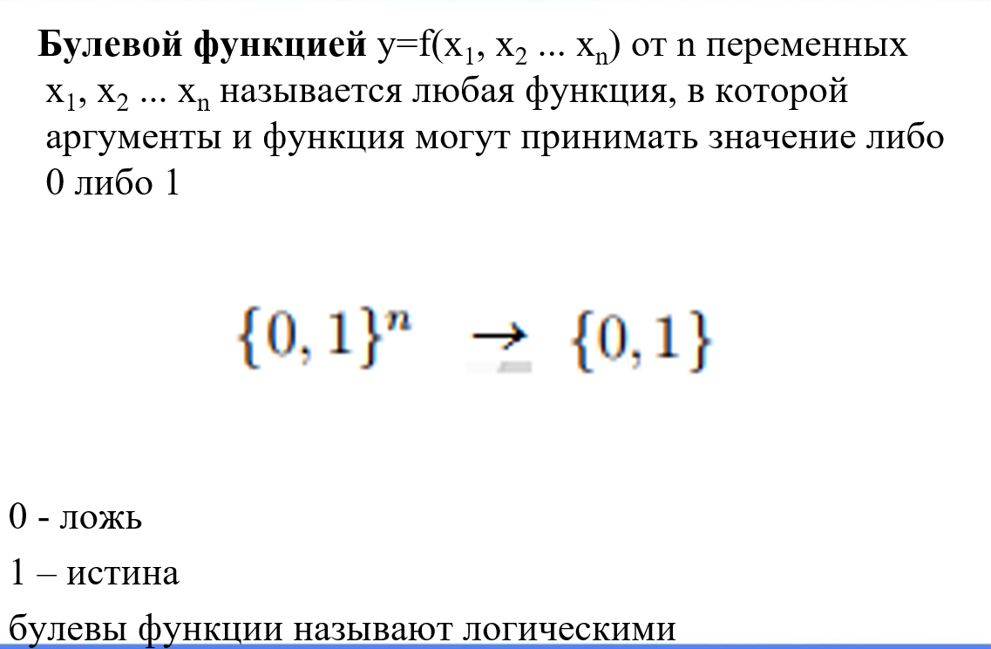

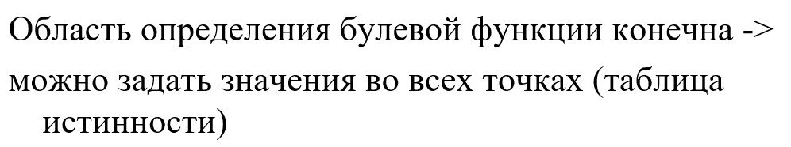

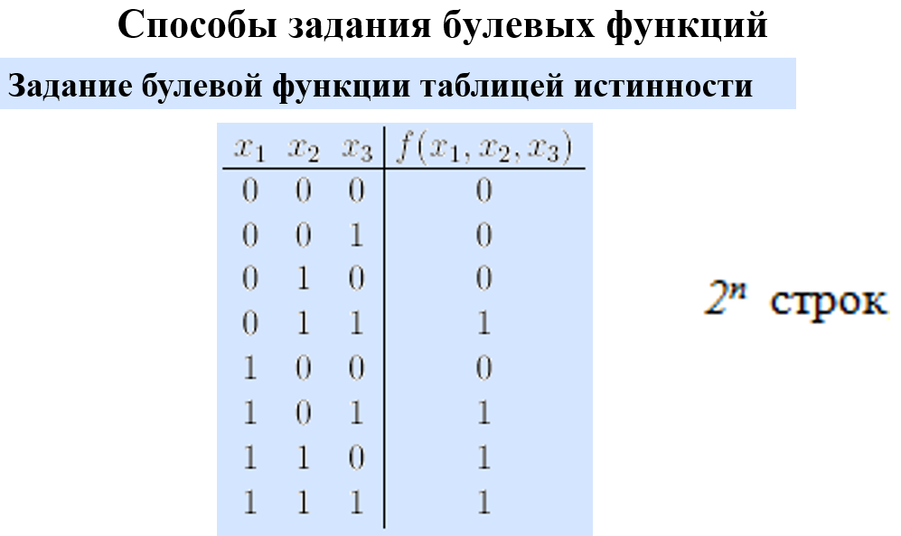

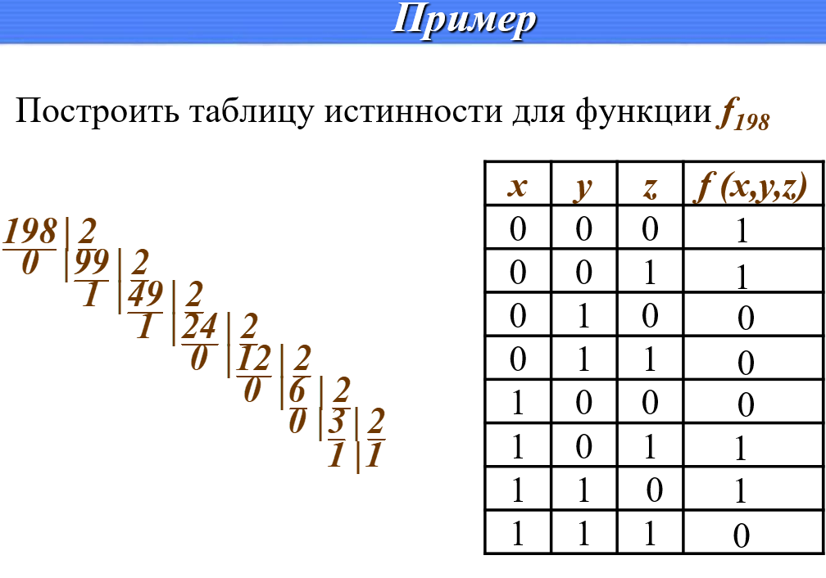

2)

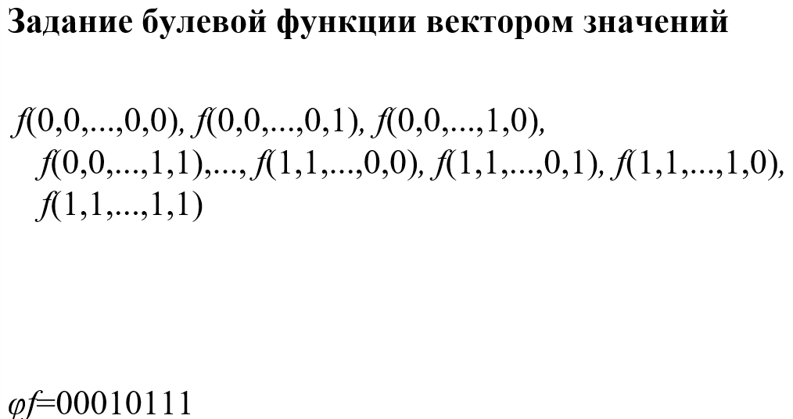

3)

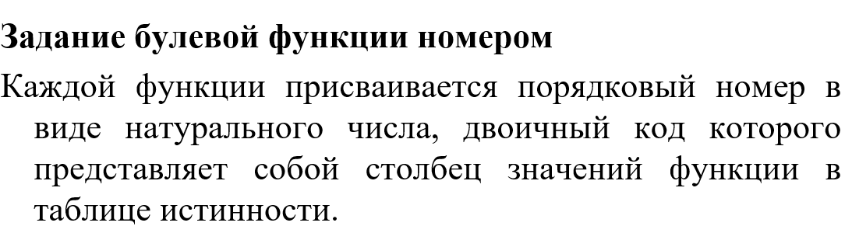

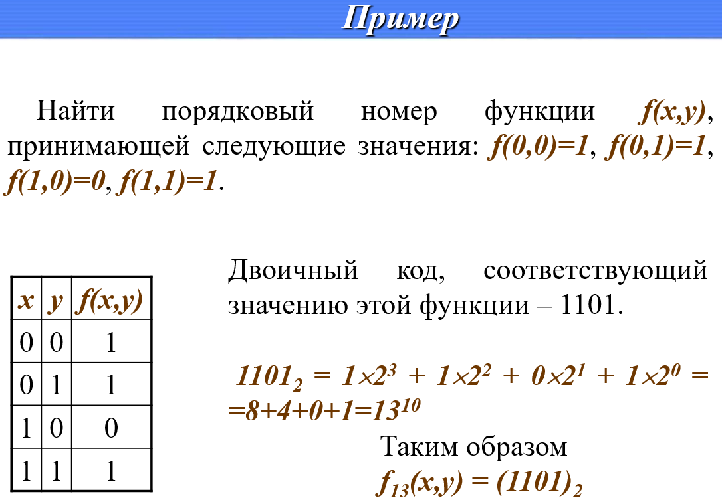

4)

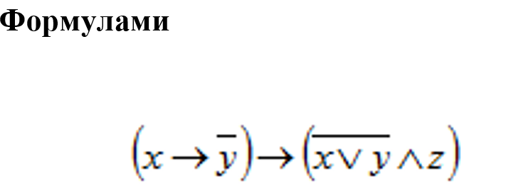

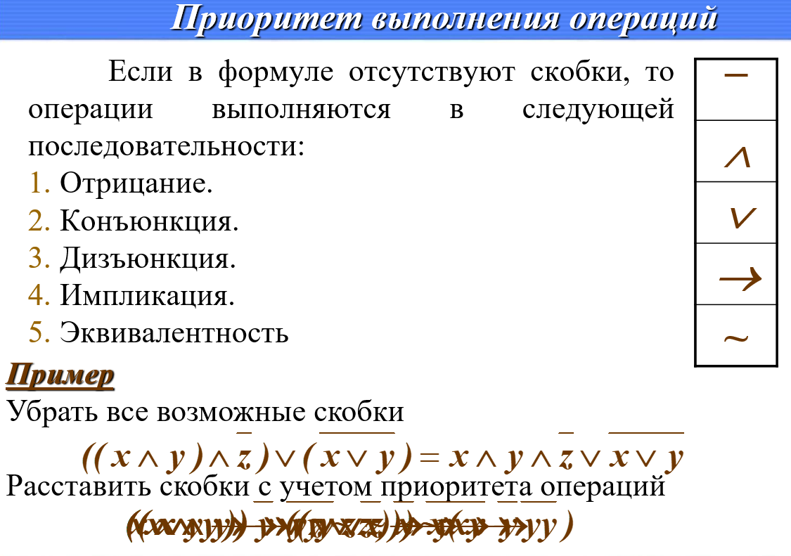

*2. Булевы функции одной и двух переменных.*

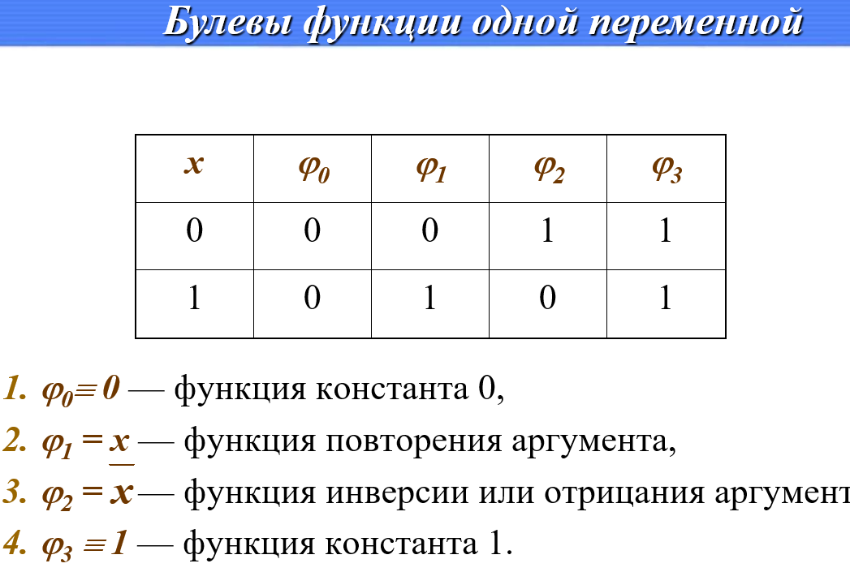

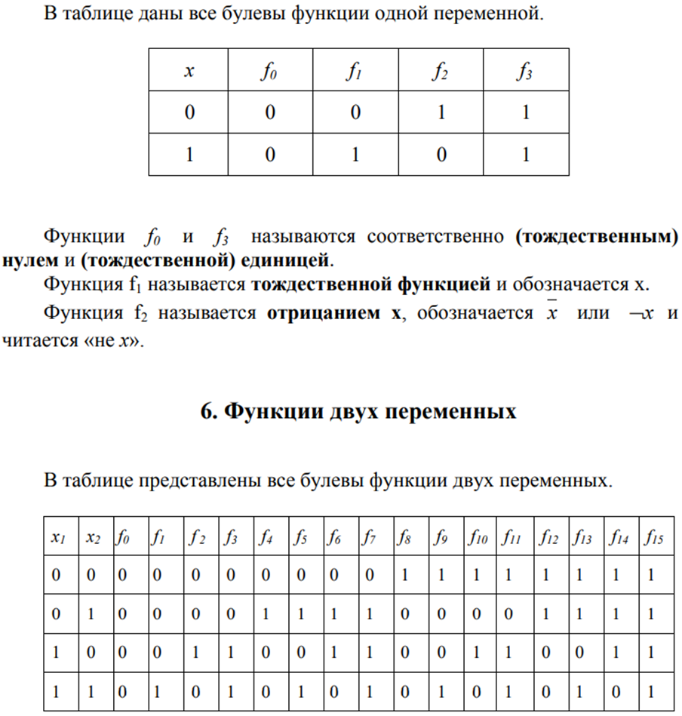

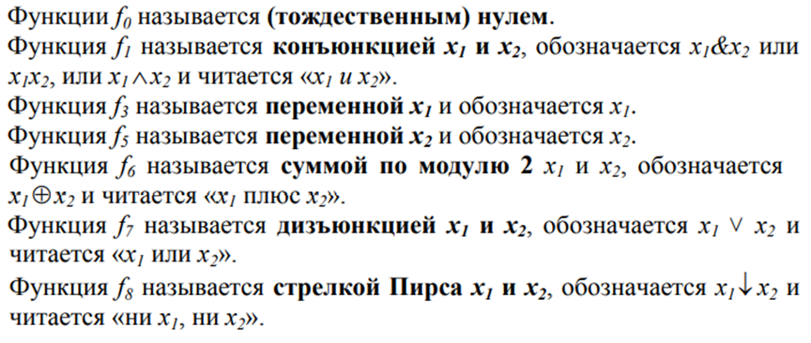

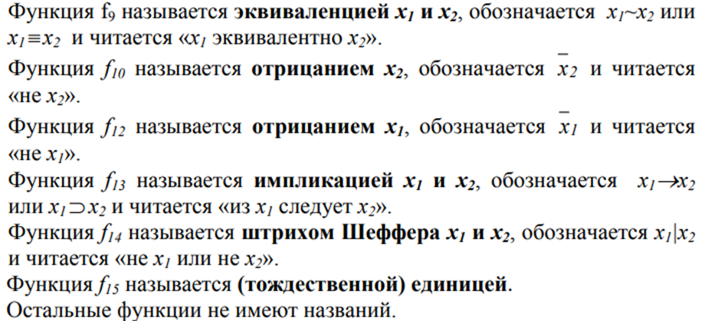

*3. Основные законы алгебры логики.*

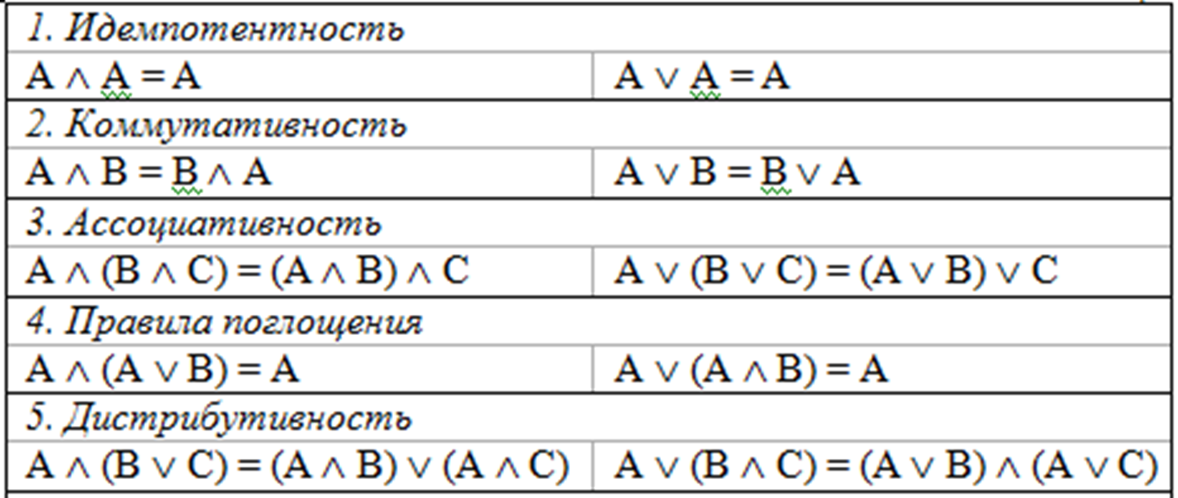

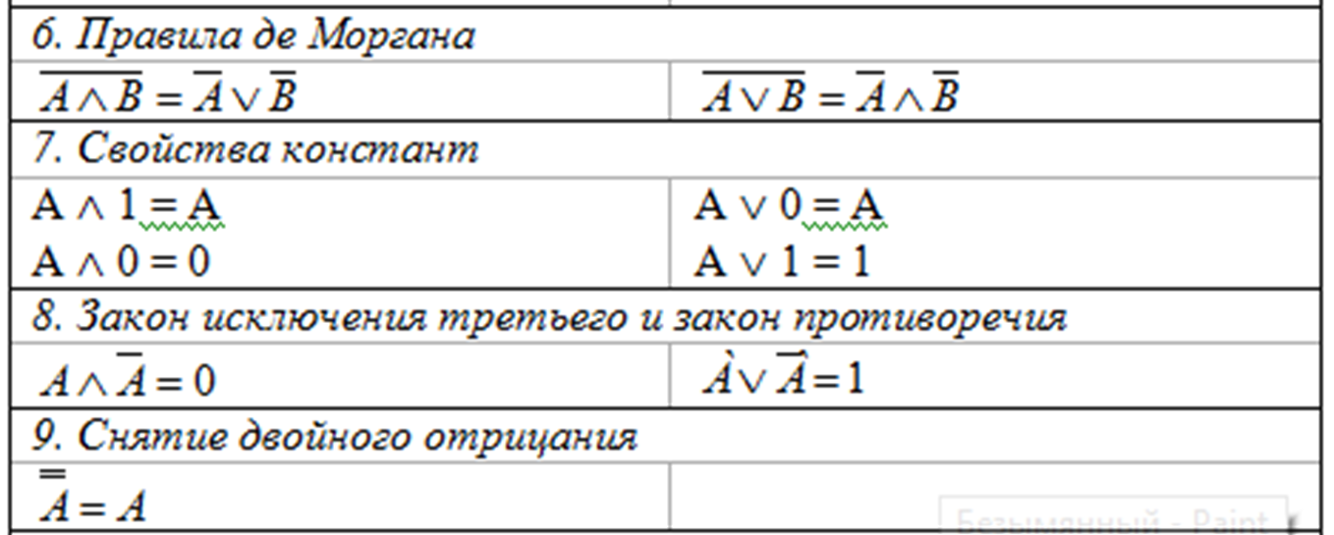

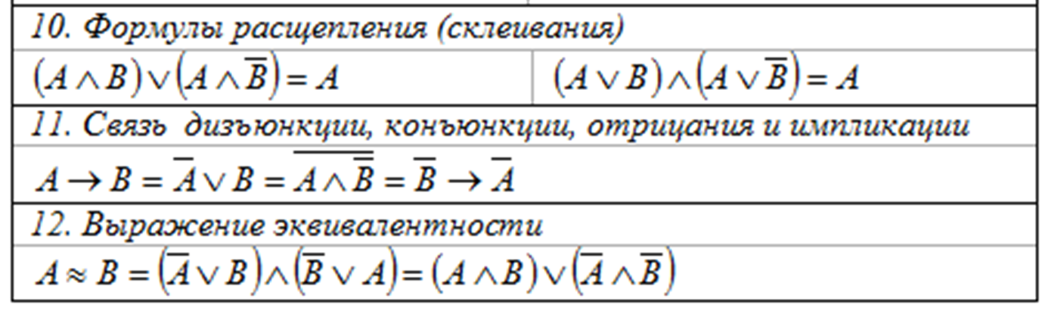

*4. Следствия из законов алгебры логики: операции склеивания, поглощения, правила развертывания логических выражений.*

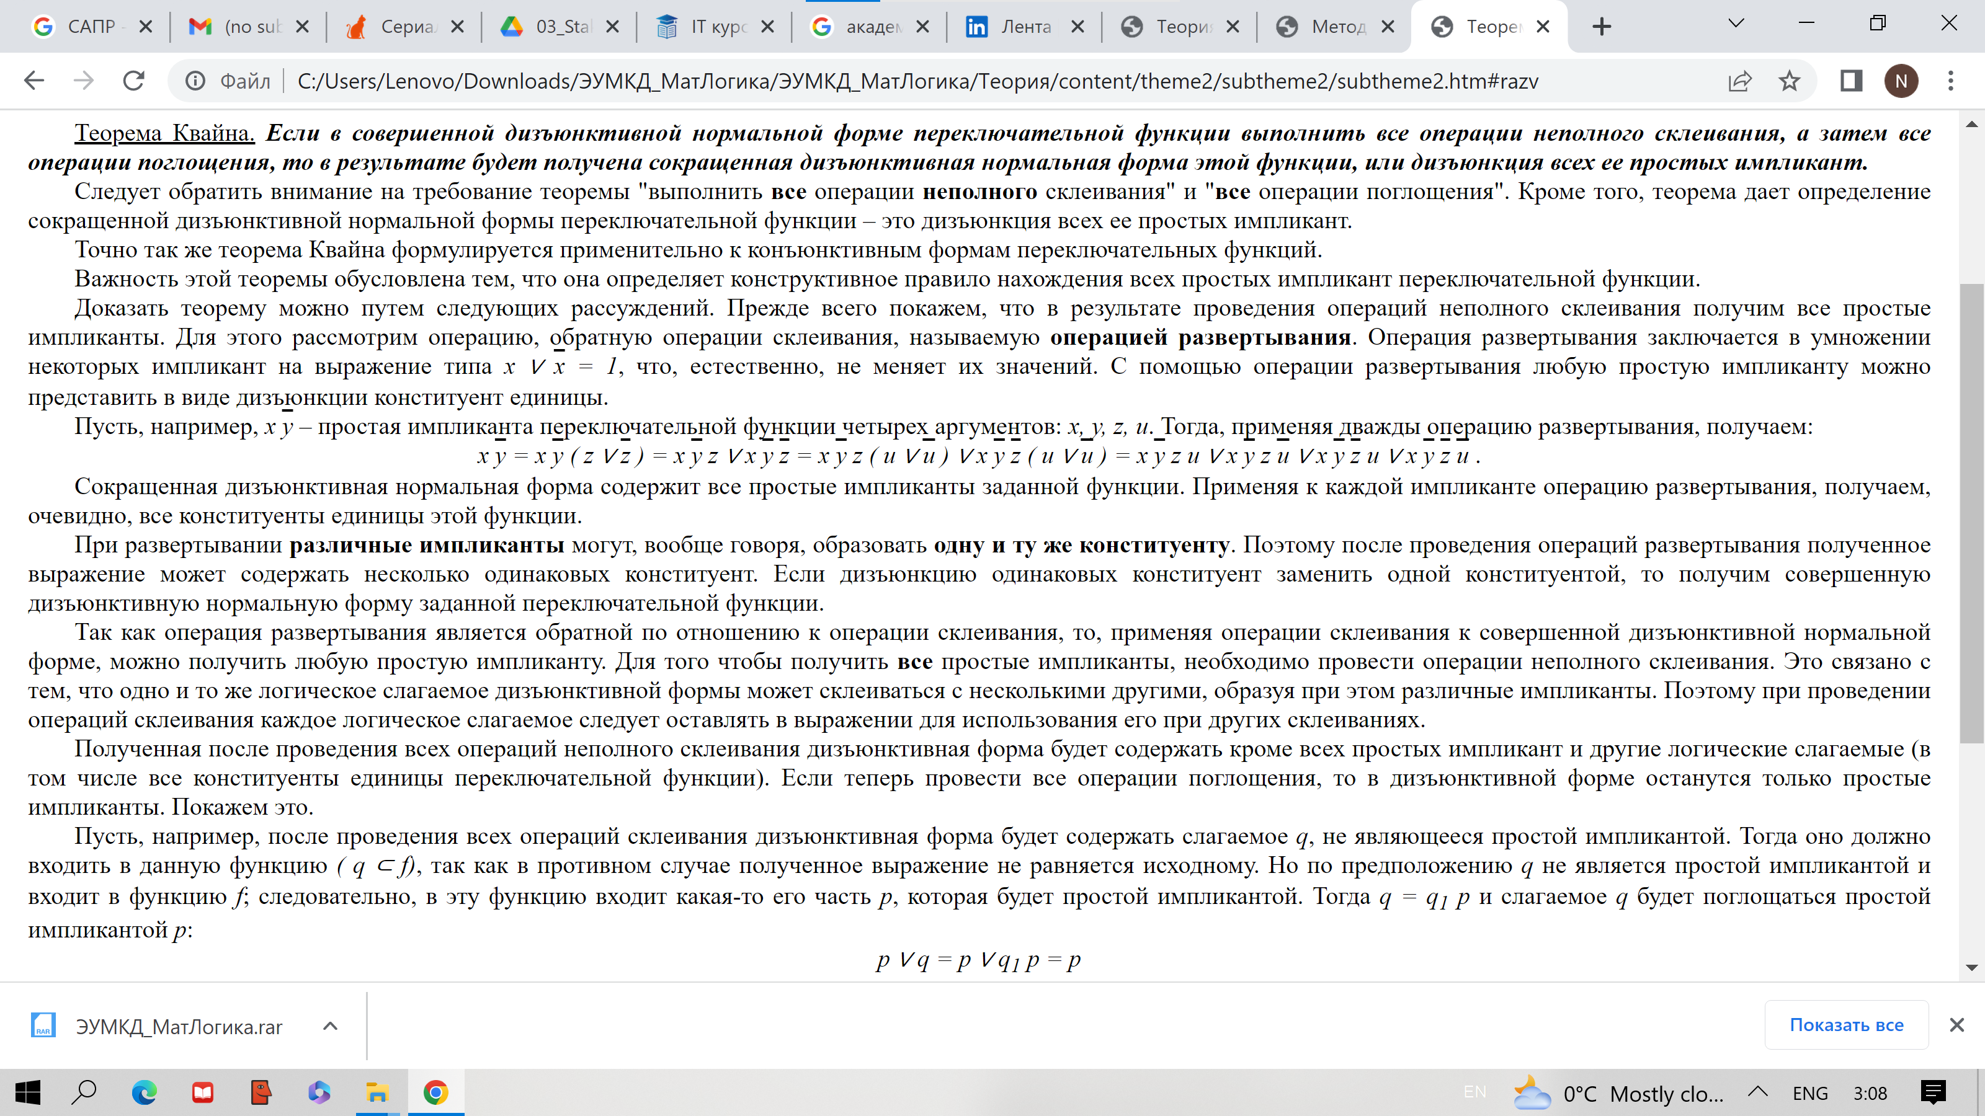

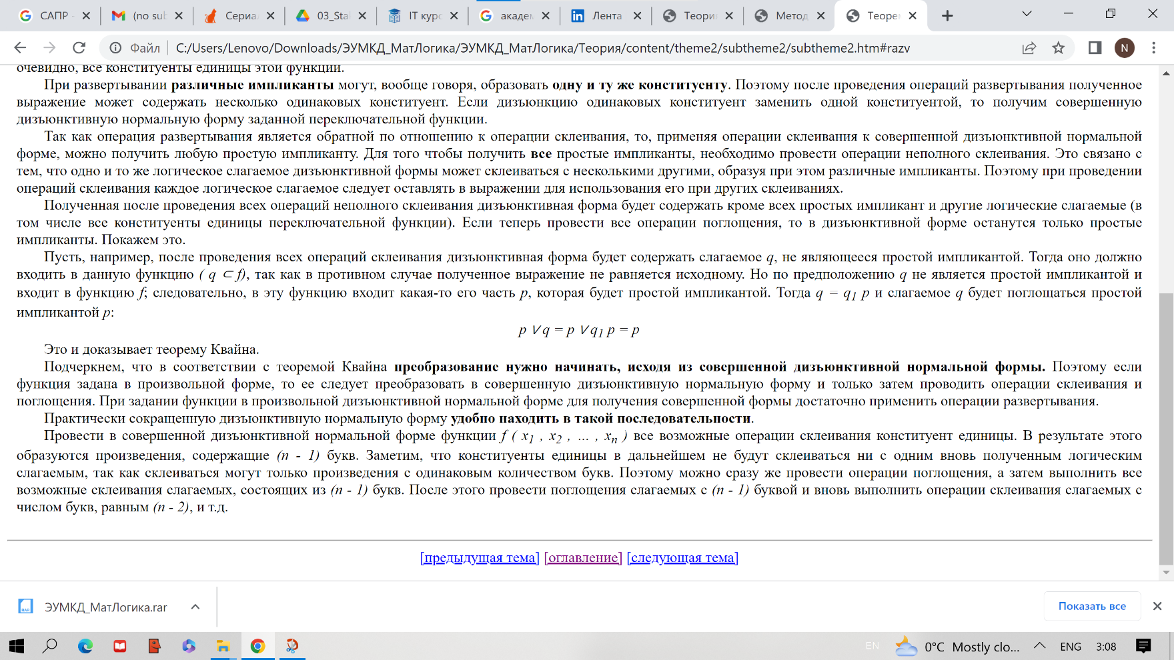

*5. Пять классов функций. Теорема о функциональной полноте.*

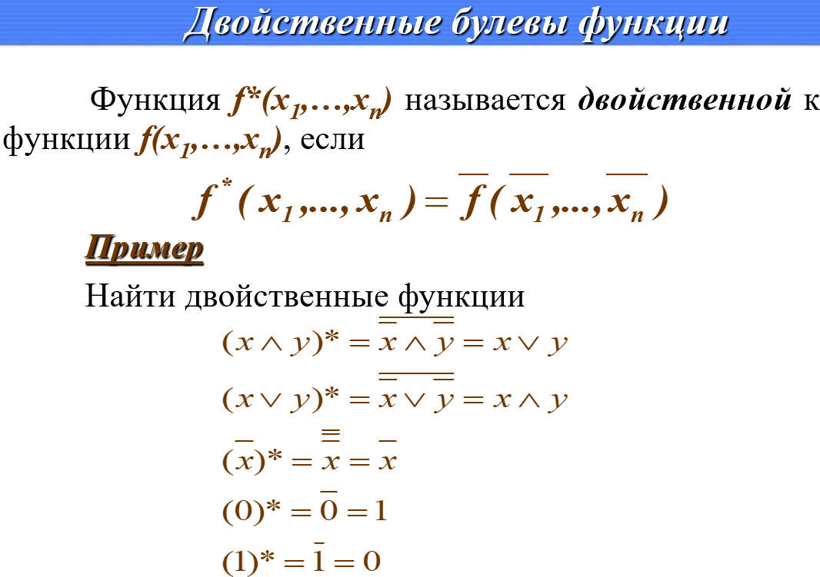

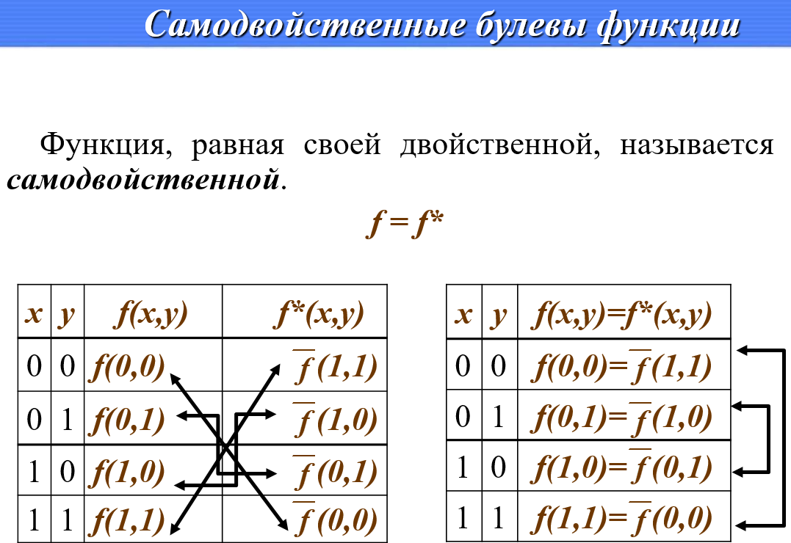

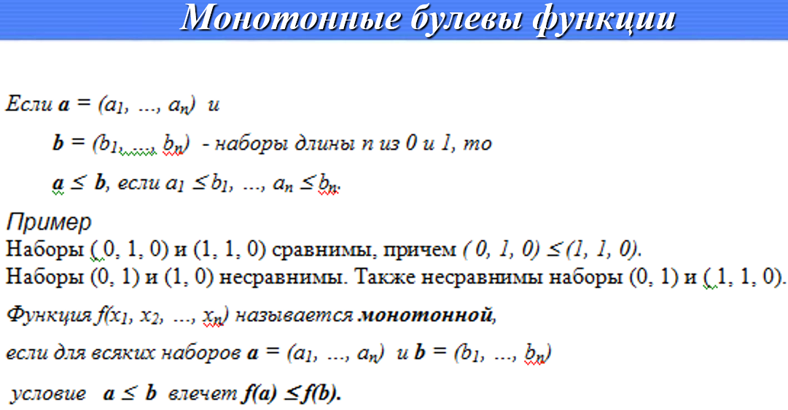

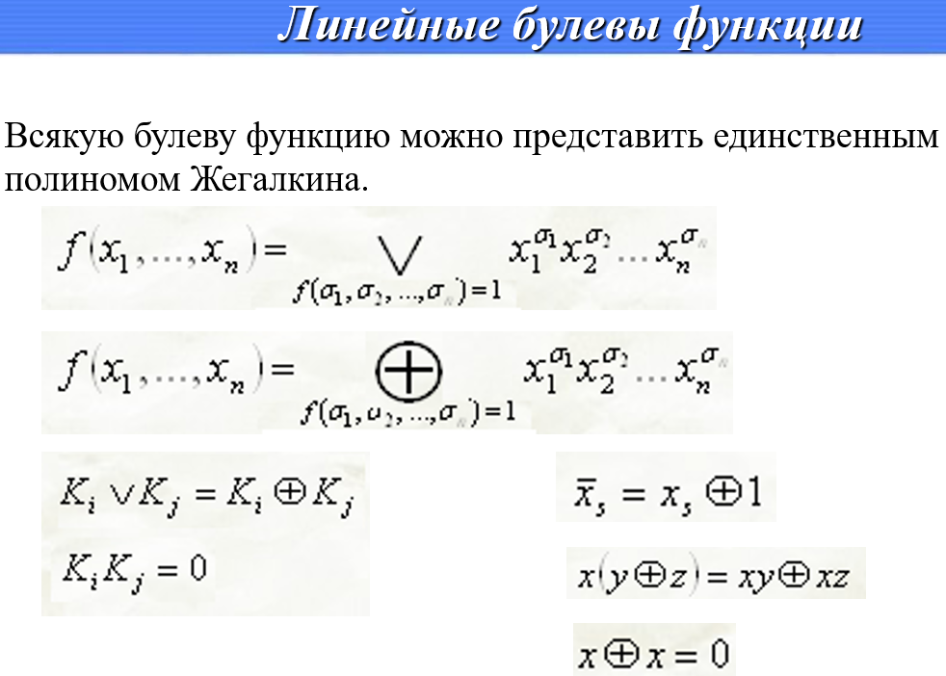

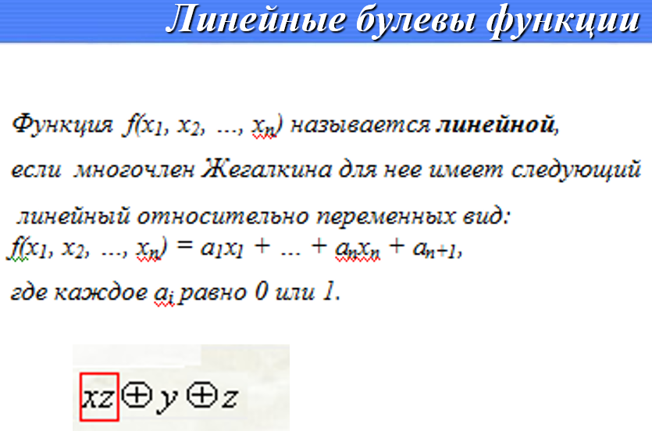

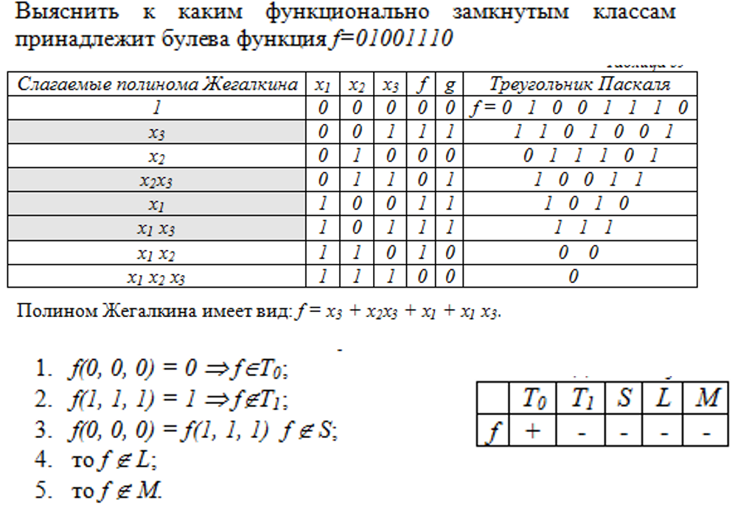

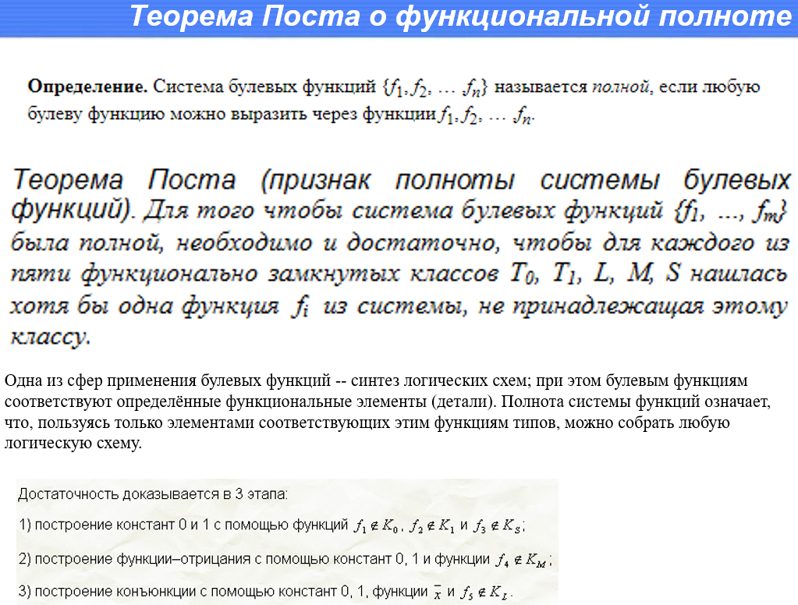

*6. Основная функционально полная система логических связей.*

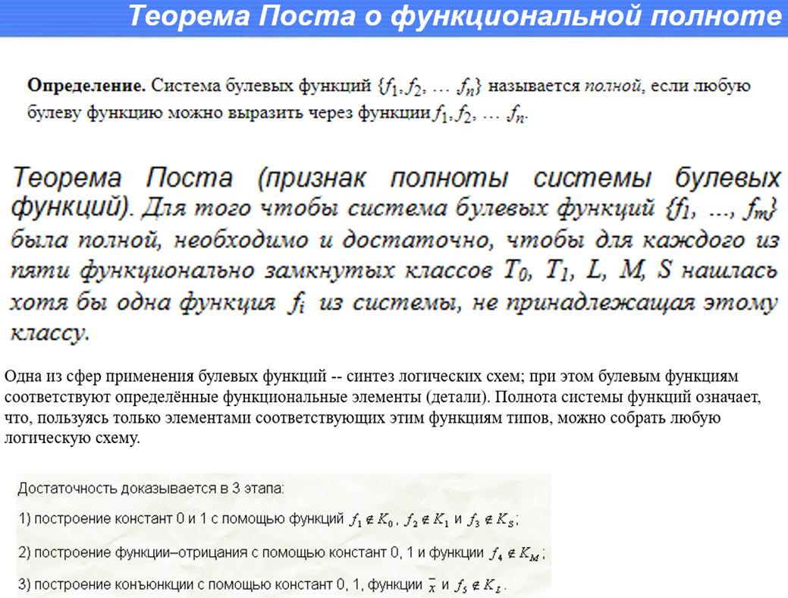

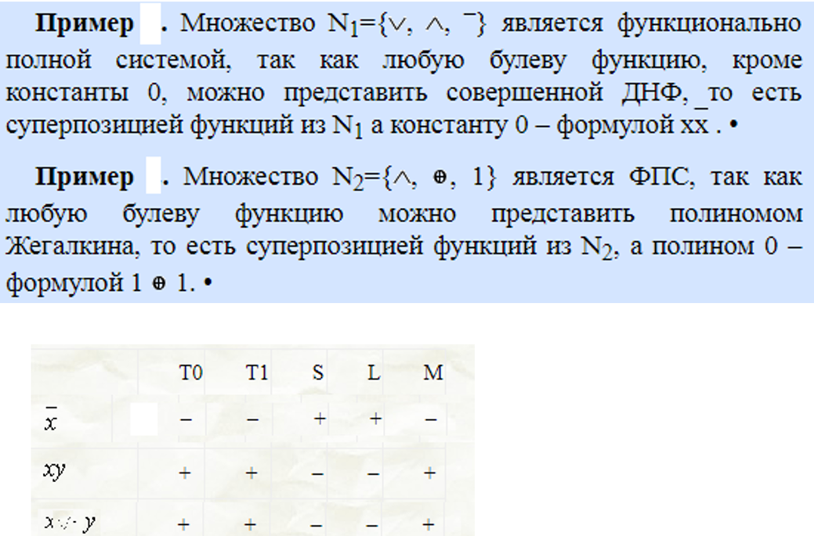

*7. Теорема Жегалкина. Алгебра Жегалкина. Функции Шеффера и Пирса*

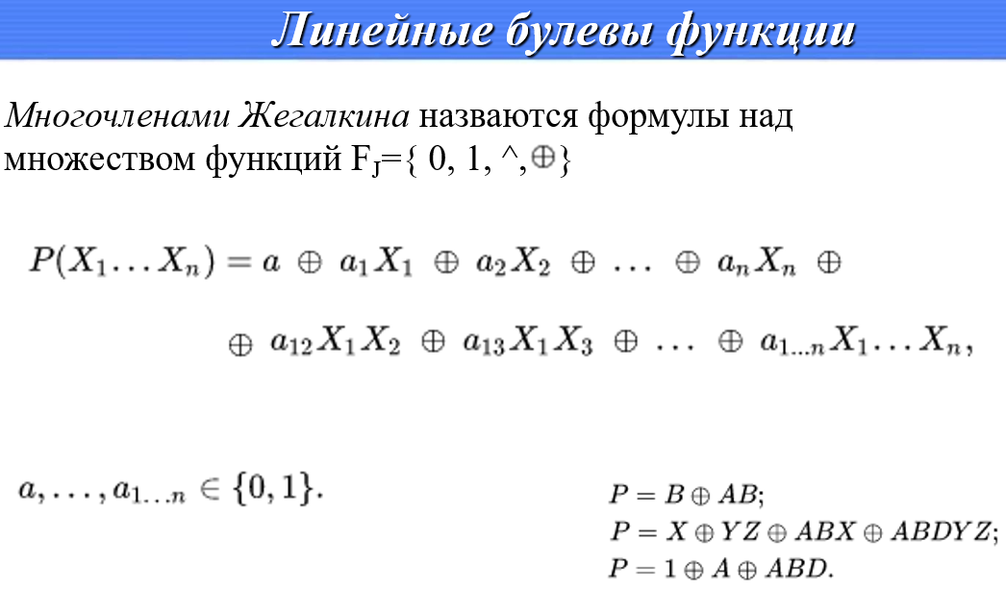

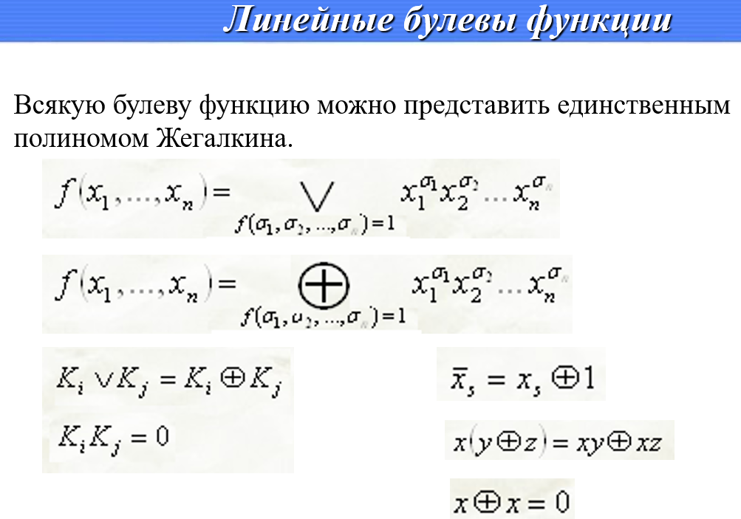

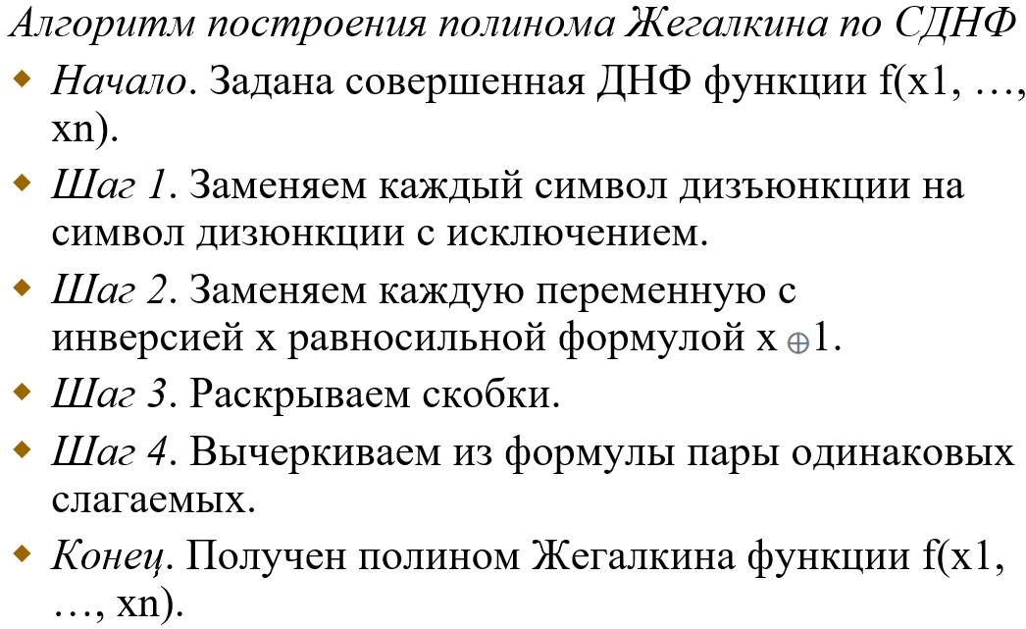

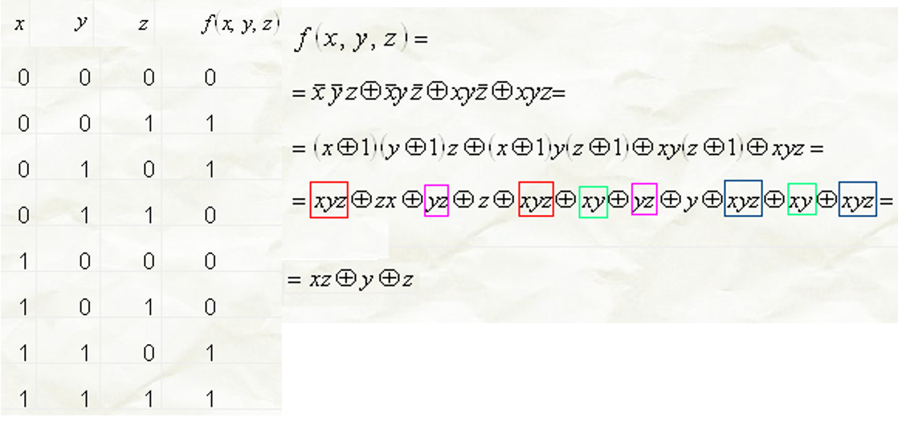

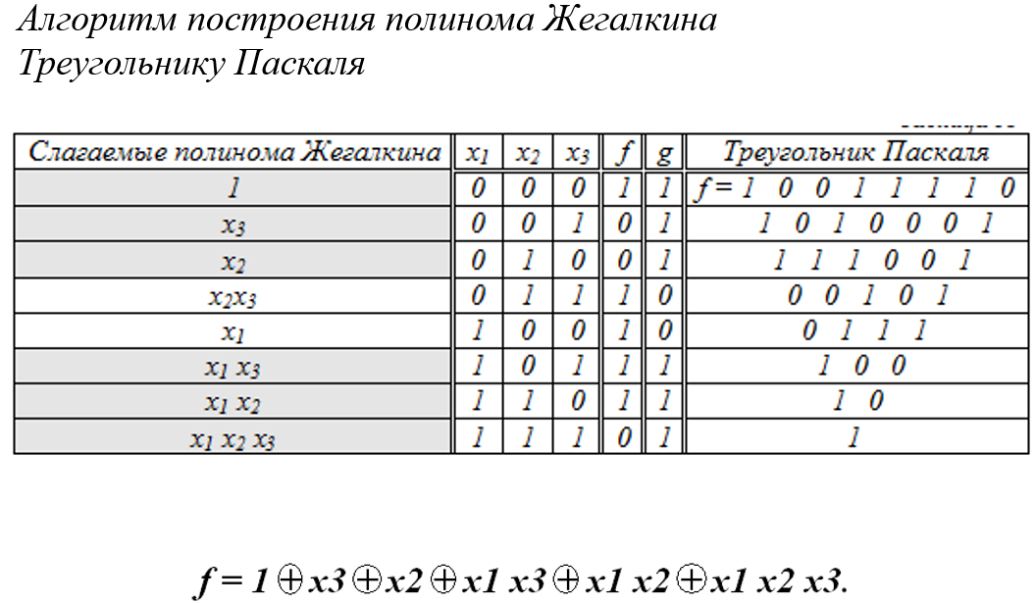

*8. Минимизация булевых функций. Метод диаграмм Вейча.*

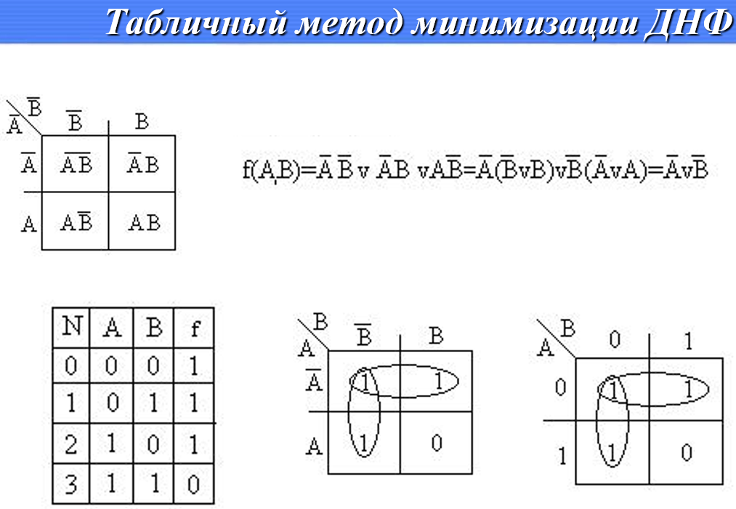

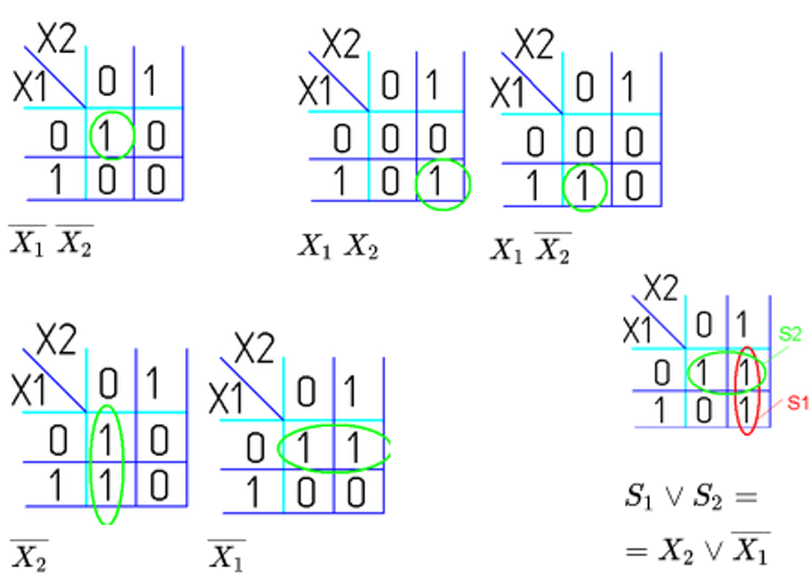

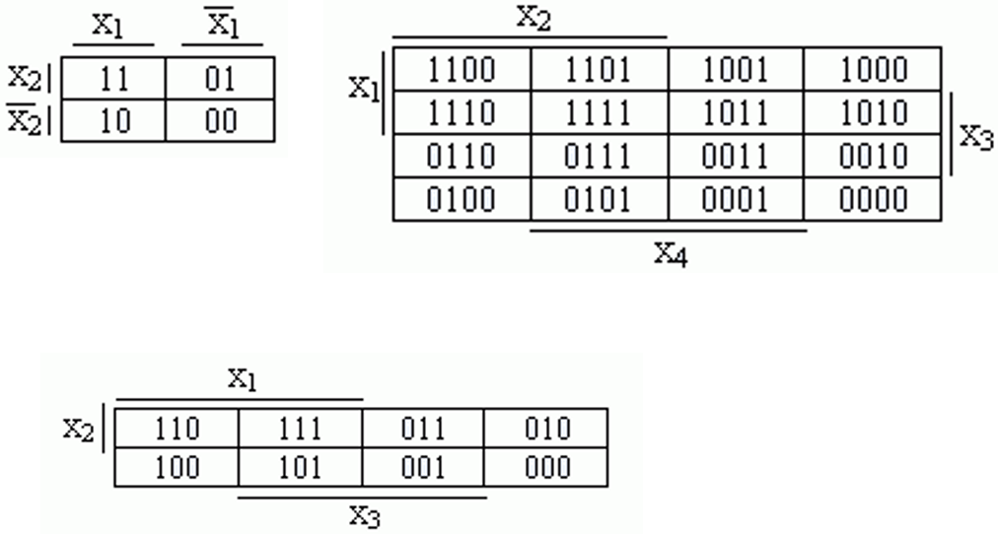

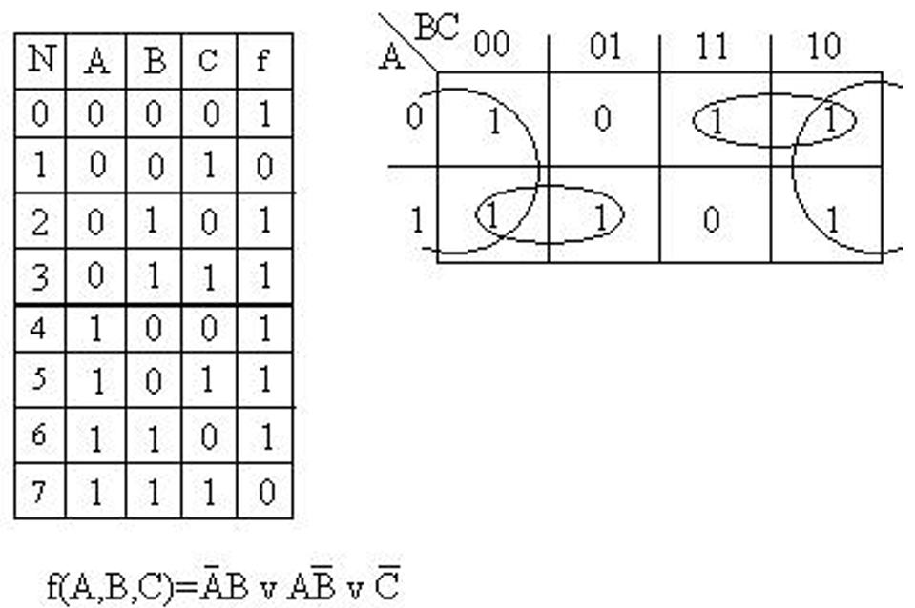

***Принципы склейки***

* *Склейку клеток карты Карно можно осуществлять по единицам (если необходимо получить*[*ДНФ*](https://ru.wikipedia.org/wiki/%D0%94%D0%B8%D0%B7%D1%8A%D1%8E%D0%BD%D0%BA%D1%82%D0%B8%D0%B2%D0%BD%D0%B0%D1%8F_%D0%BD%D0%BE%D1%80%D0%BC%D0%B0%D0%BB%D1%8C%D0%BD%D0%B0%D1%8F_%D1%84%D0%BE%D1%80%D0%BC%D0%B0)*) или по нулям (если требуется*[*КНФ*](https://ru.wikipedia.org/wiki/%D0%9A%D0%BE%D0%BD%D1%8A%D1%8E%D0%BD%D0%BA%D1%82%D0%B8%D0%B2%D0%BD%D0%B0%D1%8F_%D0%BD%D0%BE%D1%80%D0%BC%D0%B0%D0%BB%D1%8C%D0%BD%D0%B0%D1%8F_%D1%84%D0%BE%D1%80%D0%BC%D0%B0)*)*
* *Склеивать можно только прямоугольные области с числом единиц (нулей) 2n, где n — целое число, при этом рекомендуется брать максимальное из возможных значений n. В некоторых ситуациях в раскладке образуется единица, которую невозможно склеить с какой либо областью. В этом случае единица склеивается «сама с собой».*
* *Область, которая подвергается склейке должна содержать только единицы*
* *Крайние клетки каждой горизонтали и каждой вертикали также граничат между собой (топологически карта Карно для четырёх переменных представляет собой тор) и могут объединяться в прямоугольники. Следствием этого правила является смежность всех четырёх угловых ячеек карты Карно для N=4. Если во всех четырёх угловых ячейках стоят единицы они могут быть объединены в квадрат*

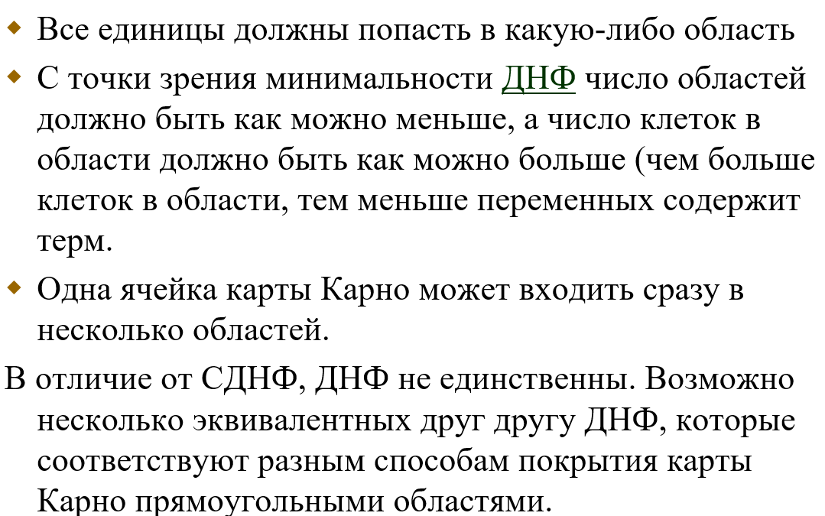

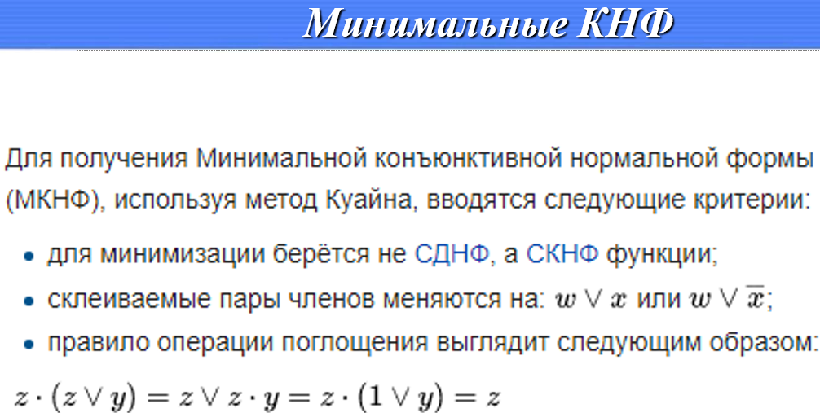

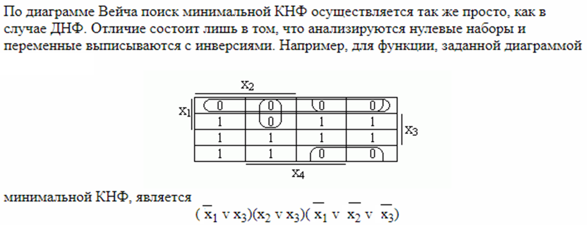

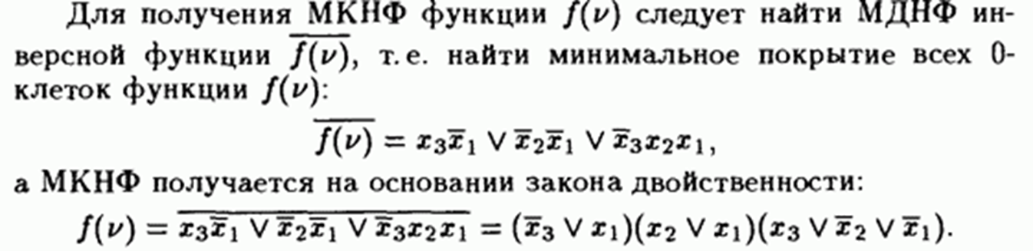

*9. Вхождение функции в функцию. Импликанты. Простые импликанты. Способ получения всех простых импликант.*

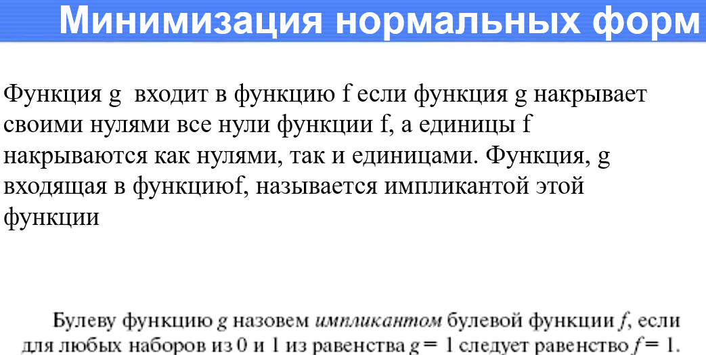

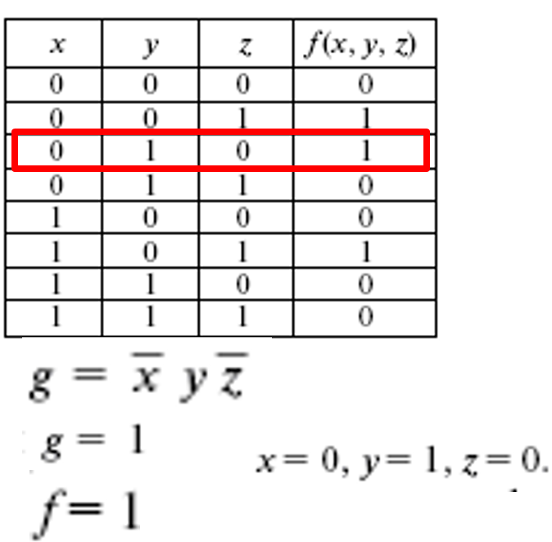

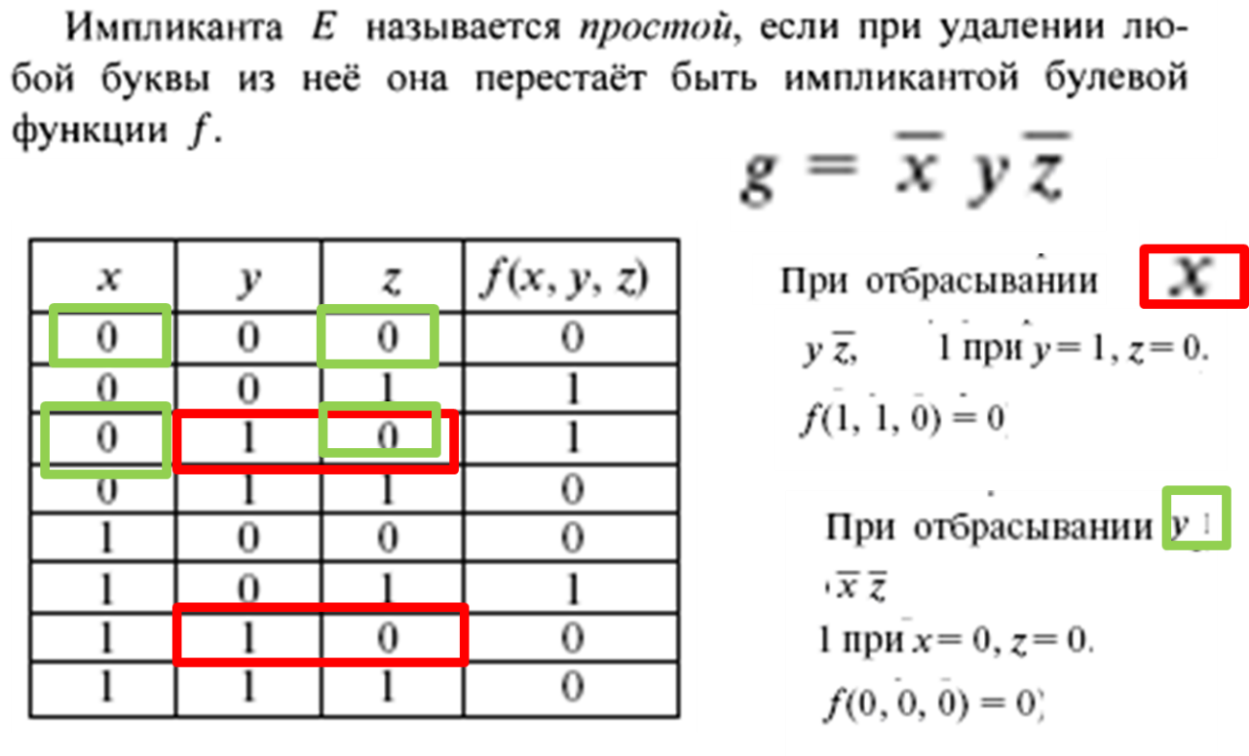

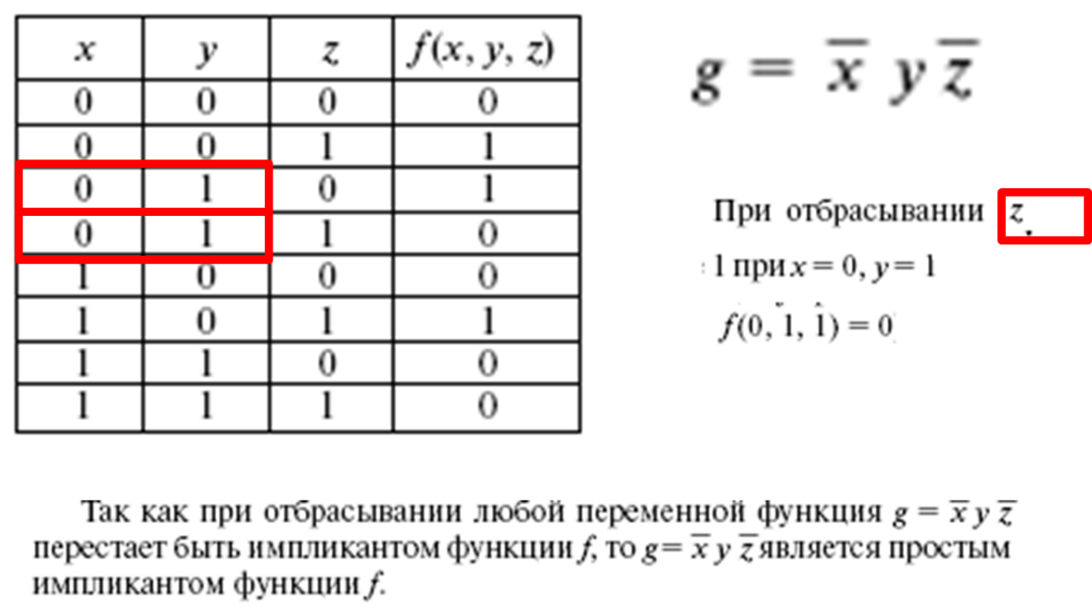

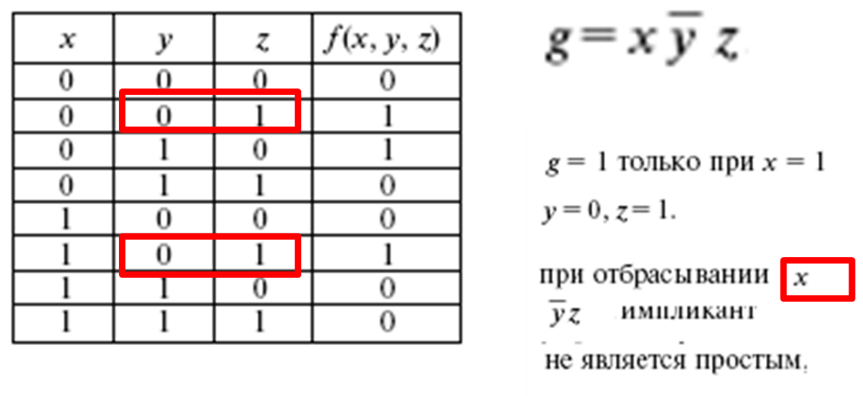

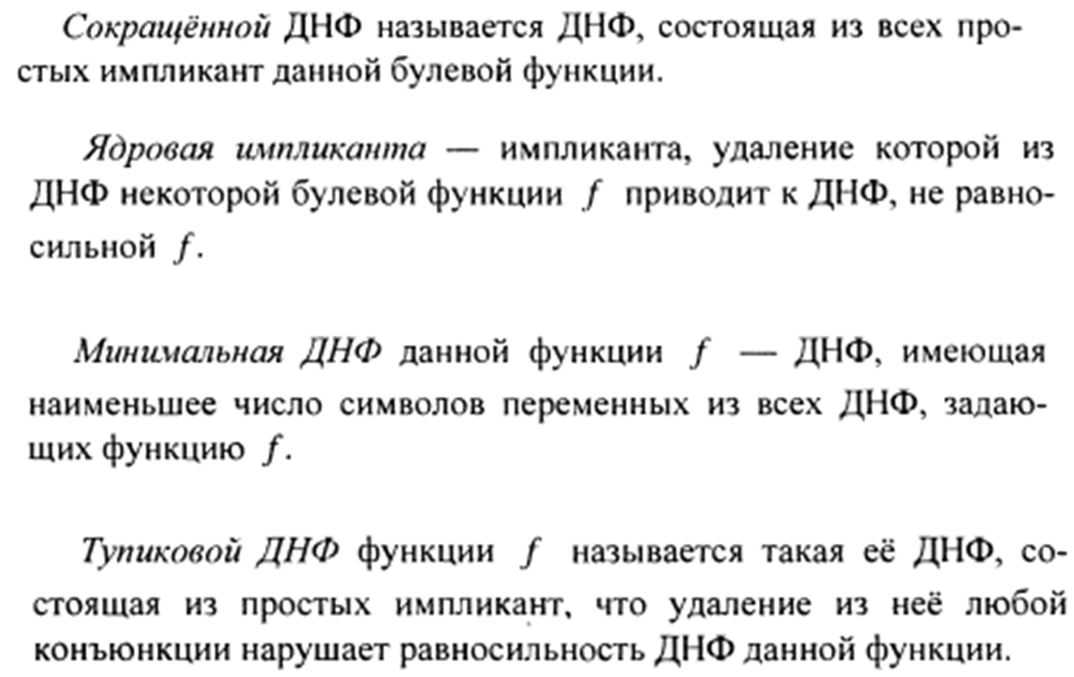

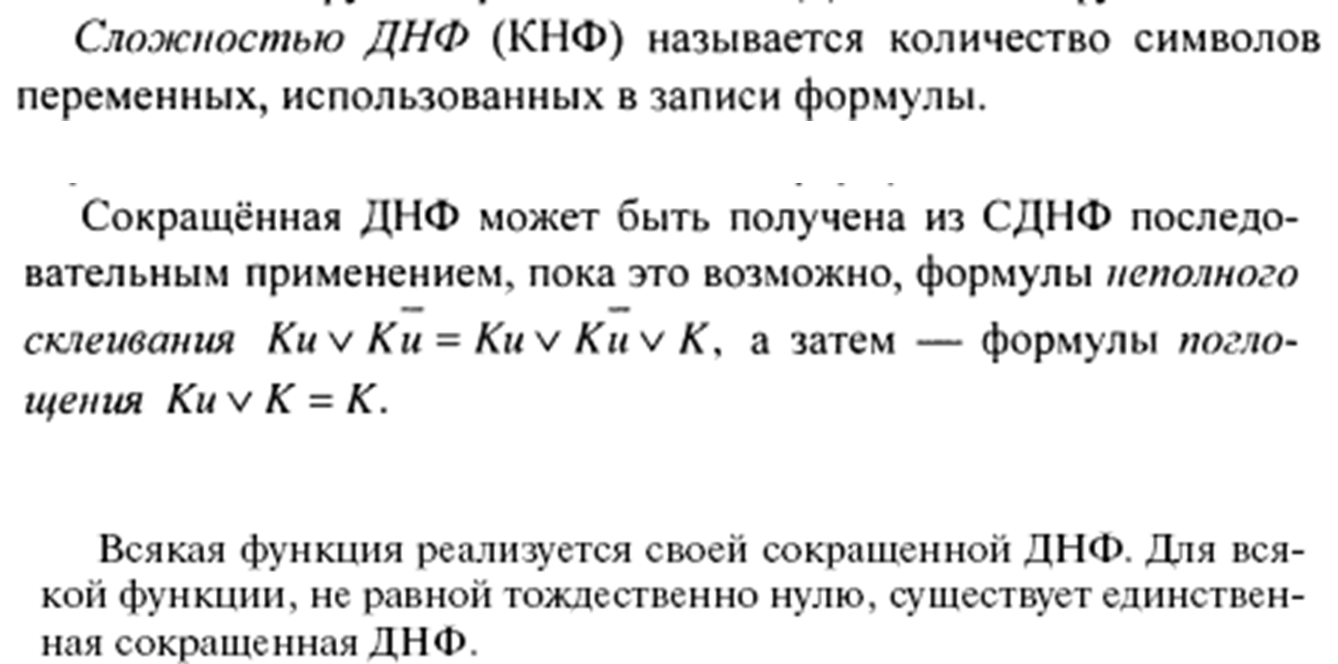

**Способ получения всех простых импликант.**

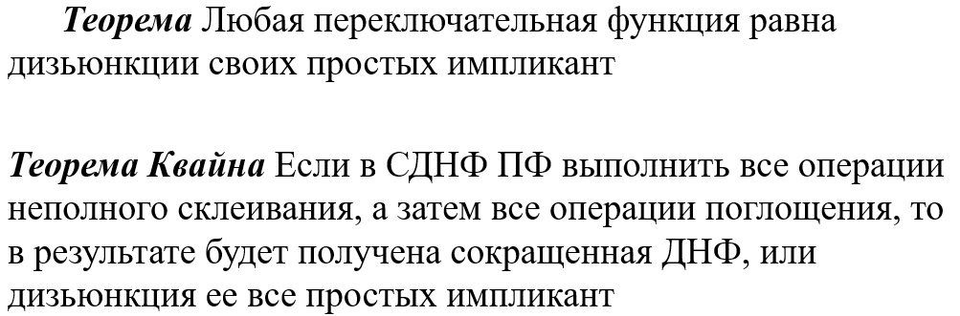

**Пример**

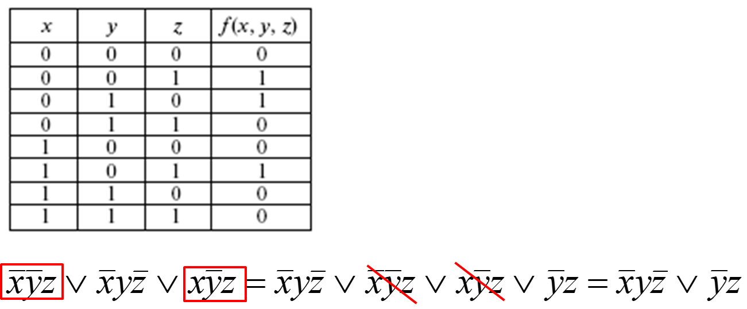

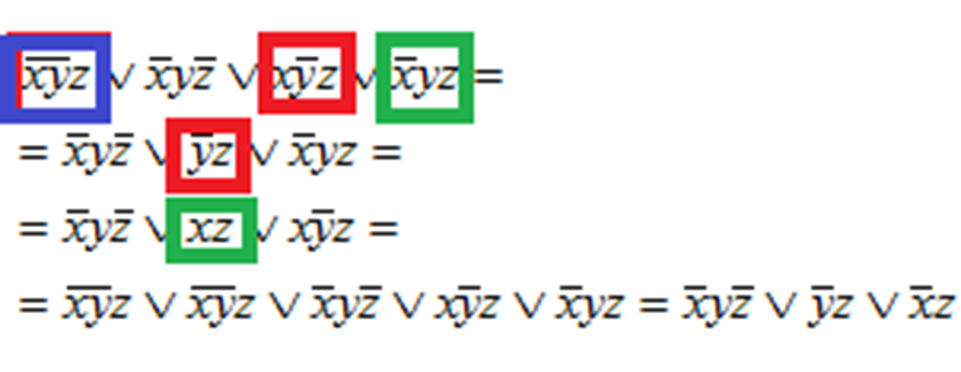

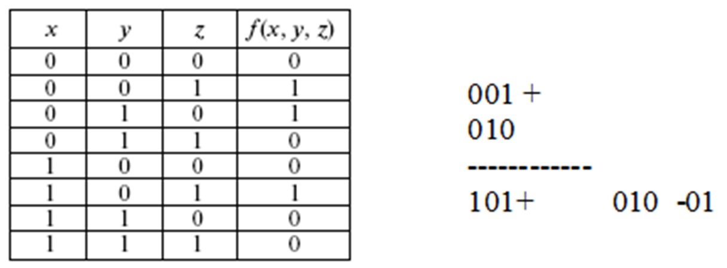

*10. Минимизация булевых функций. Метод импликантных матриц*.

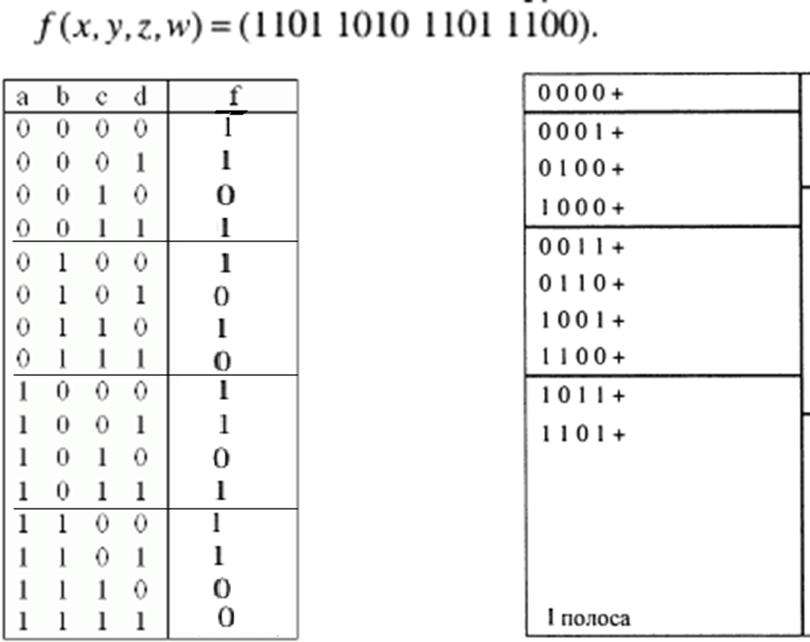

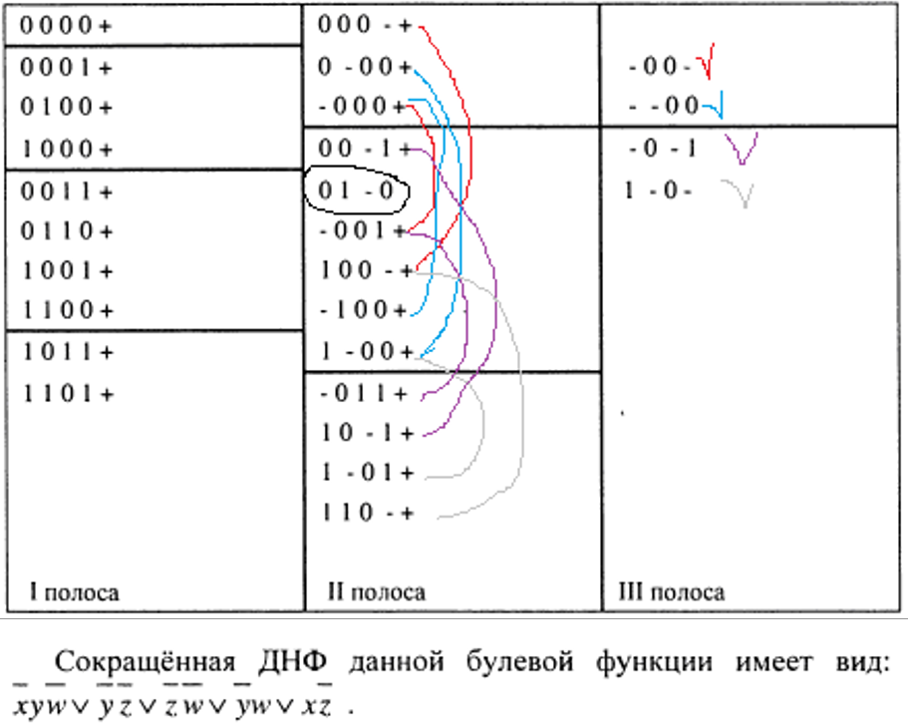

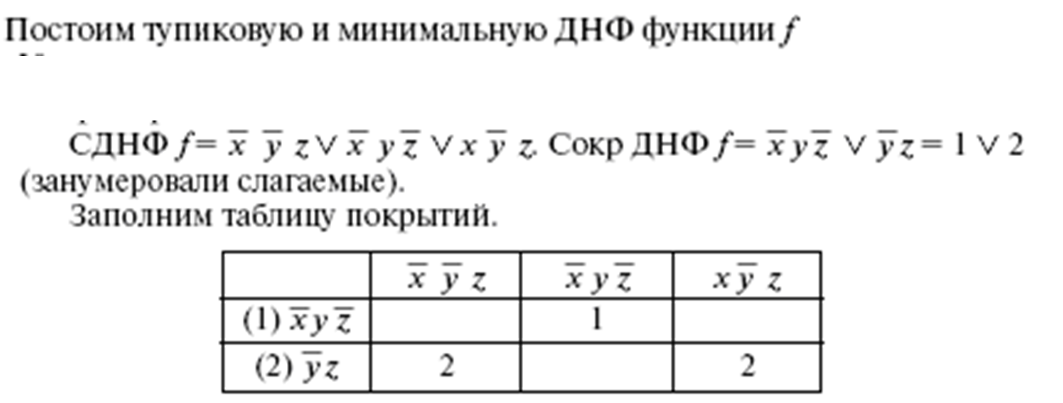

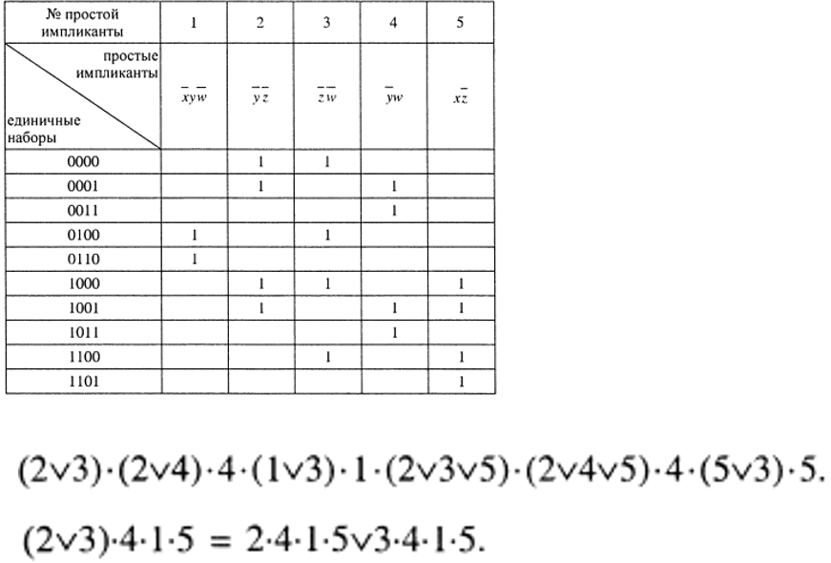

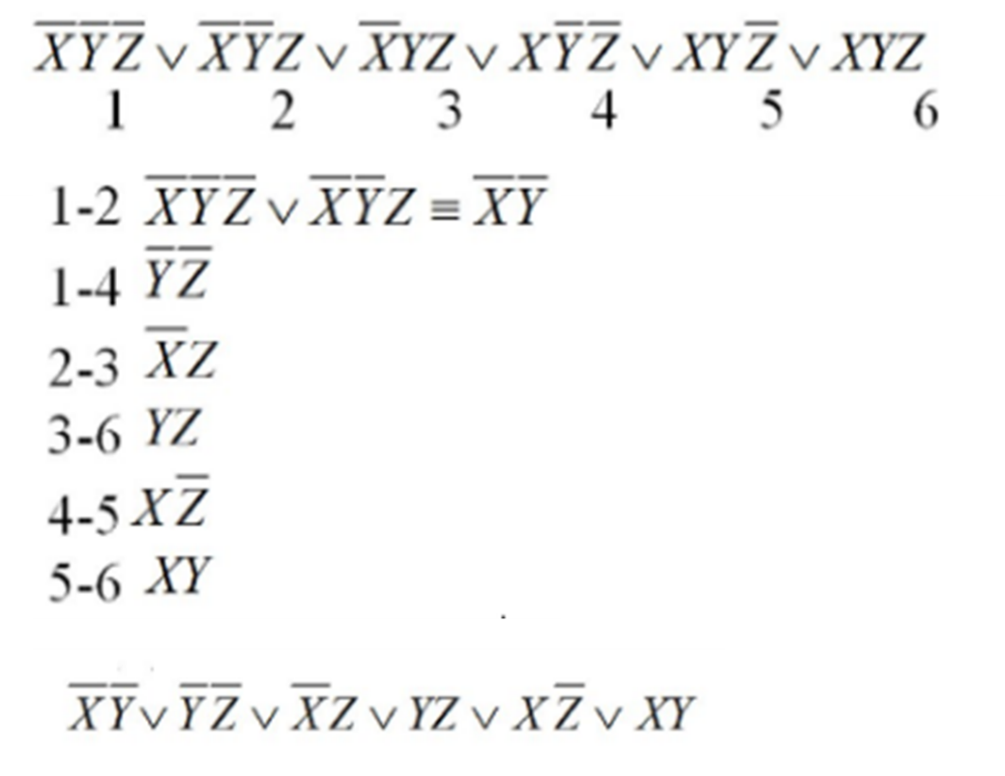

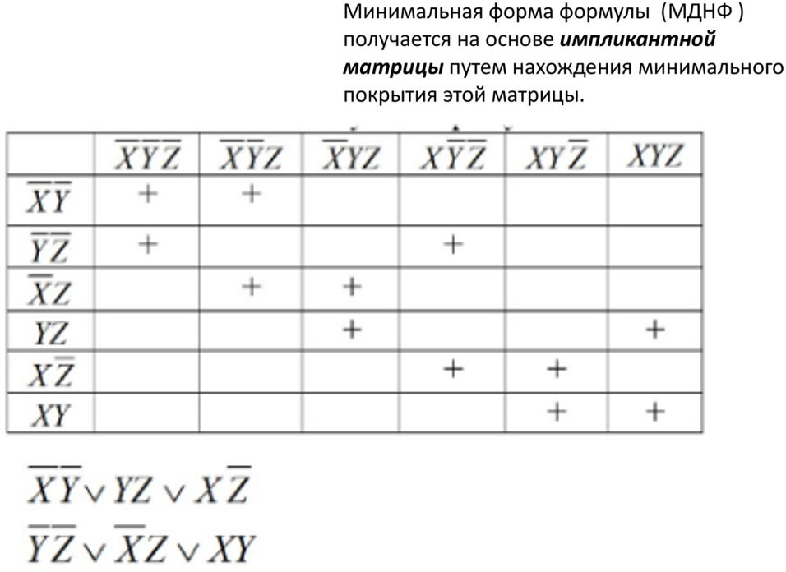

*11. Метод испытания импликант.*

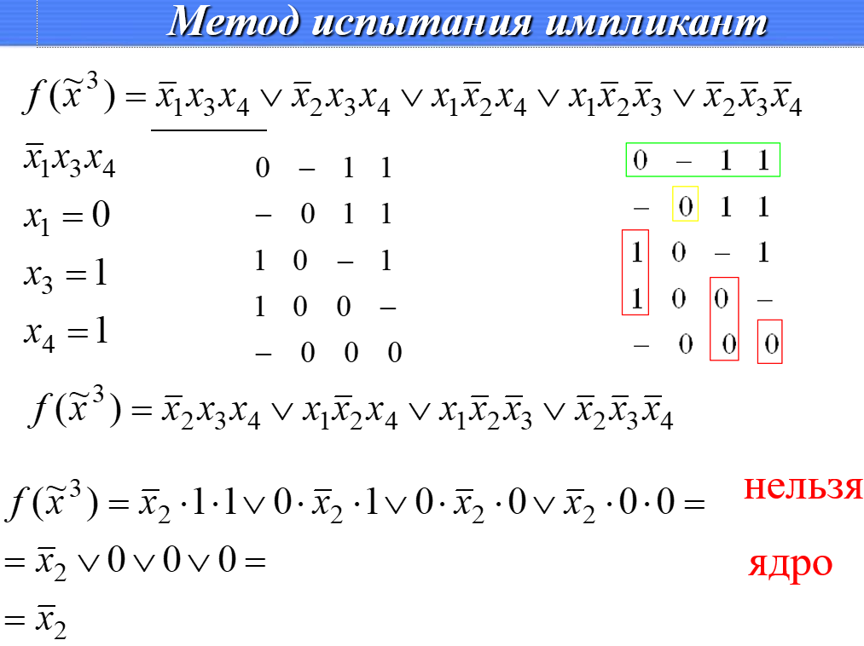

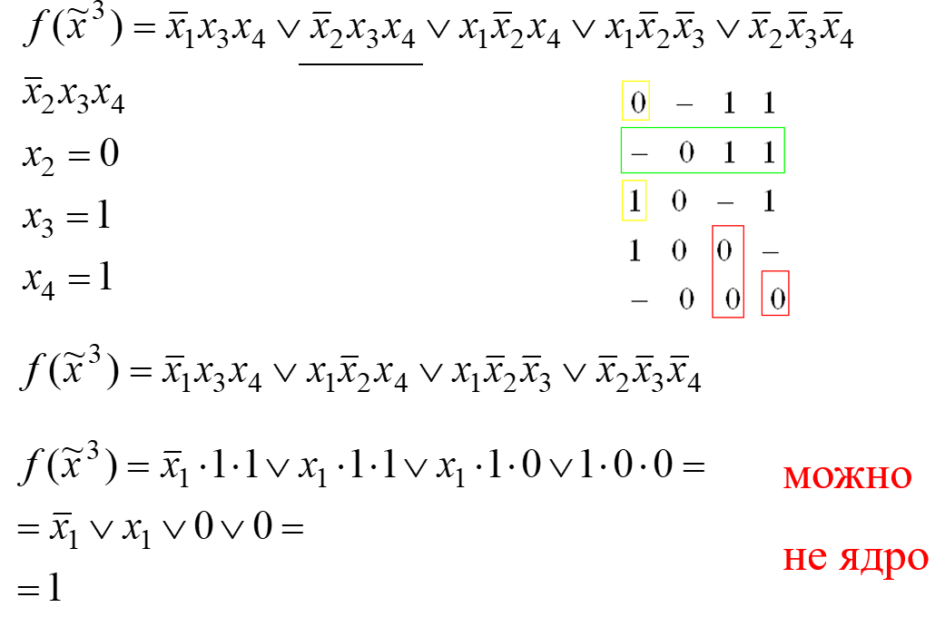

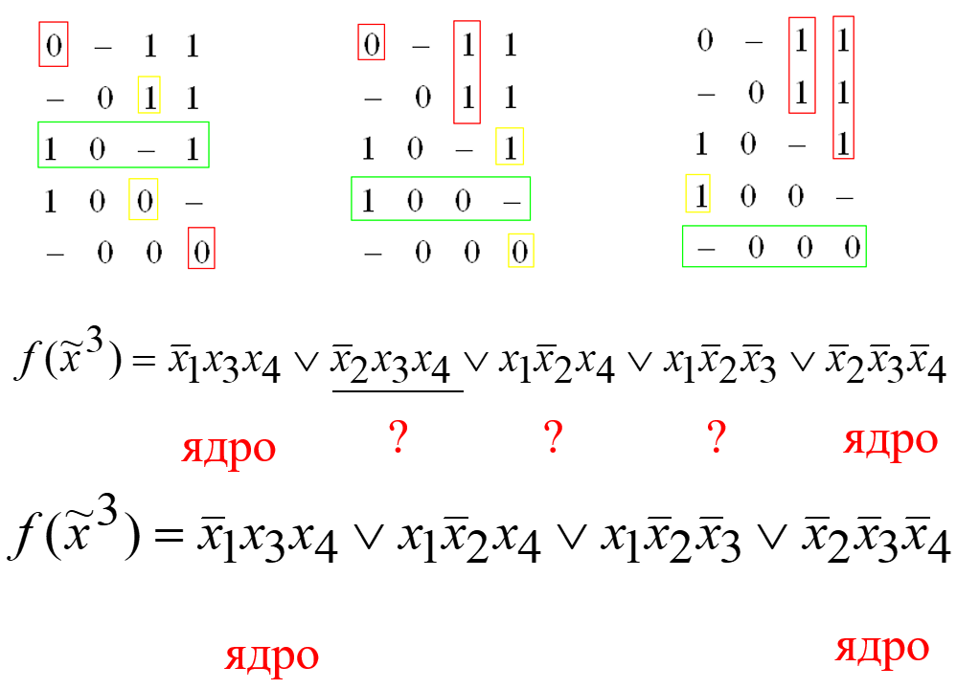

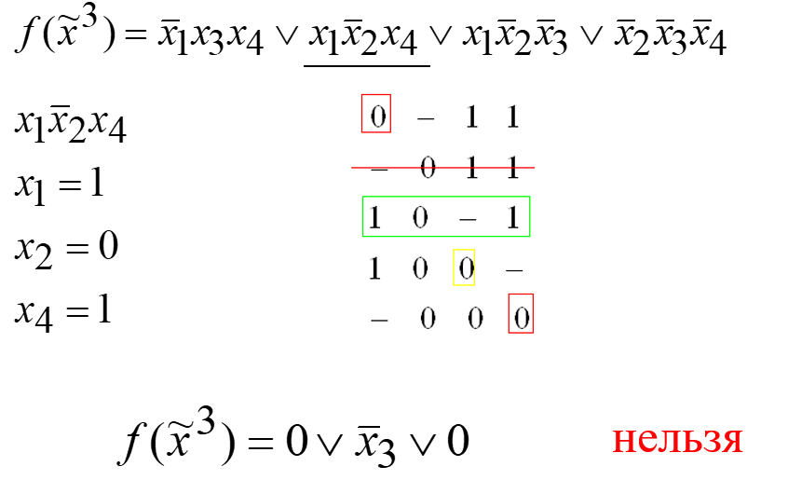

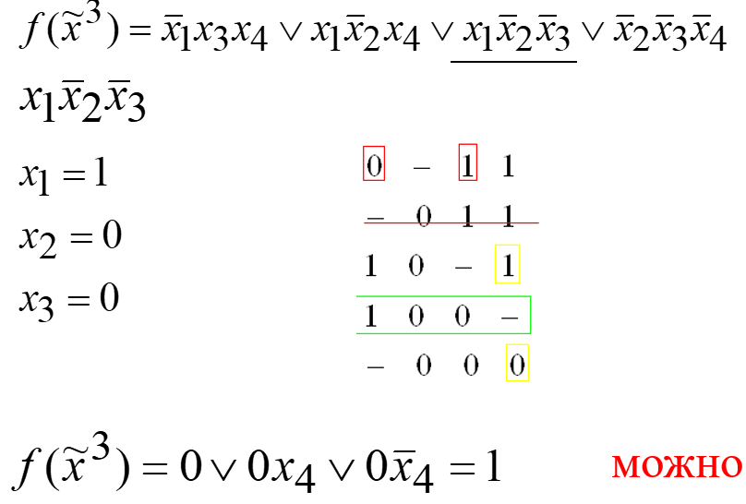

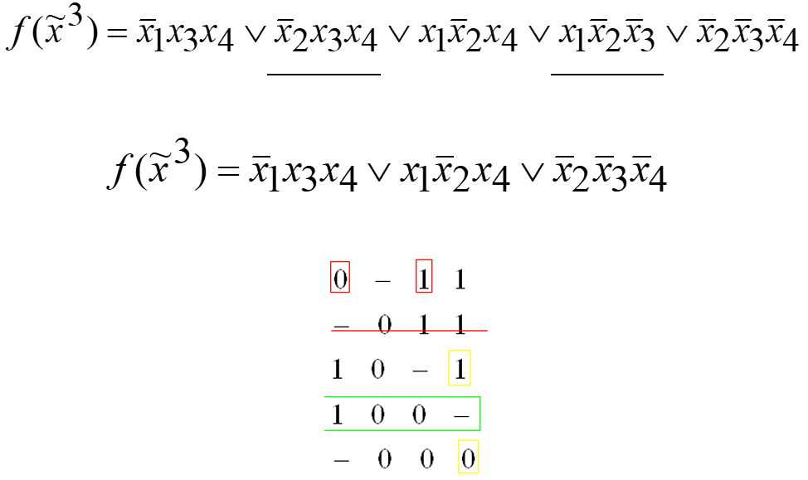

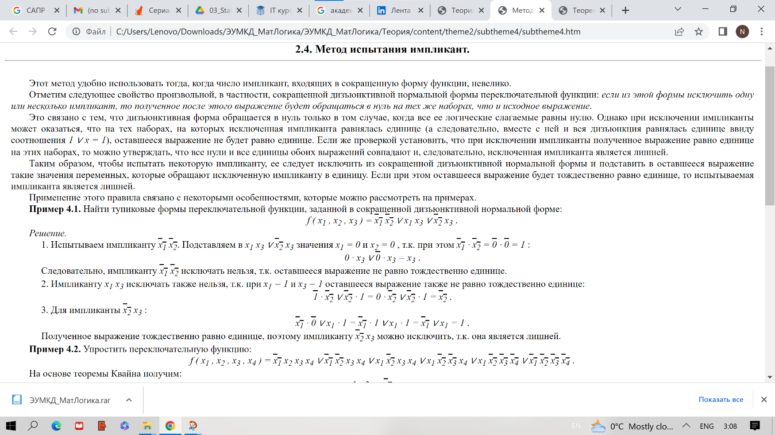

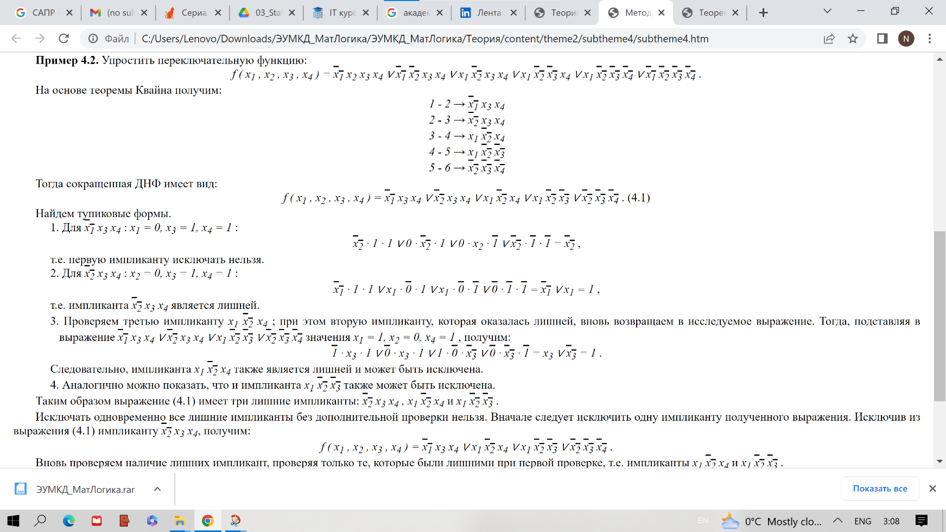

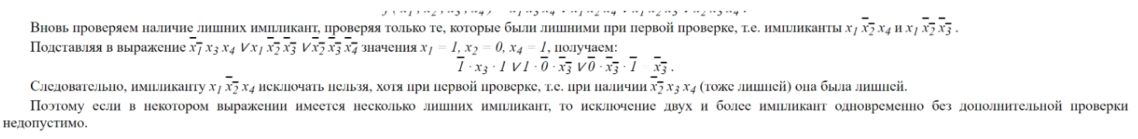

*12. Совершенная дизъюнктивная и совершенная конъюнктивная нормальные формы.*

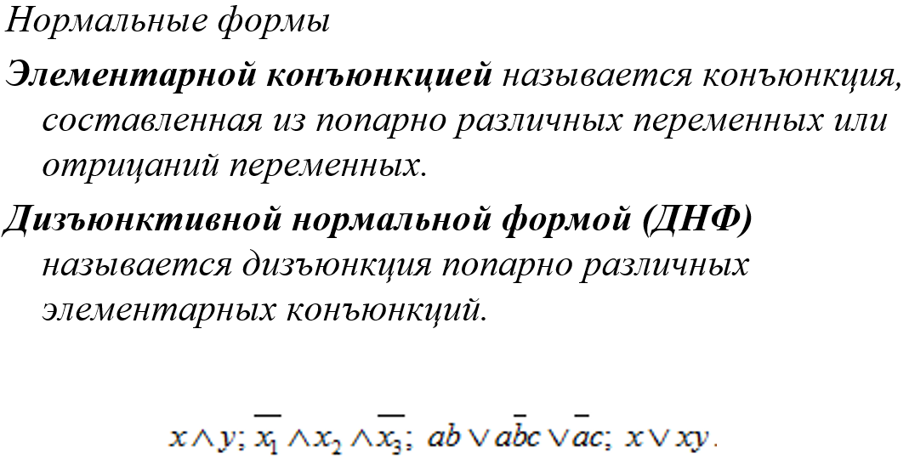

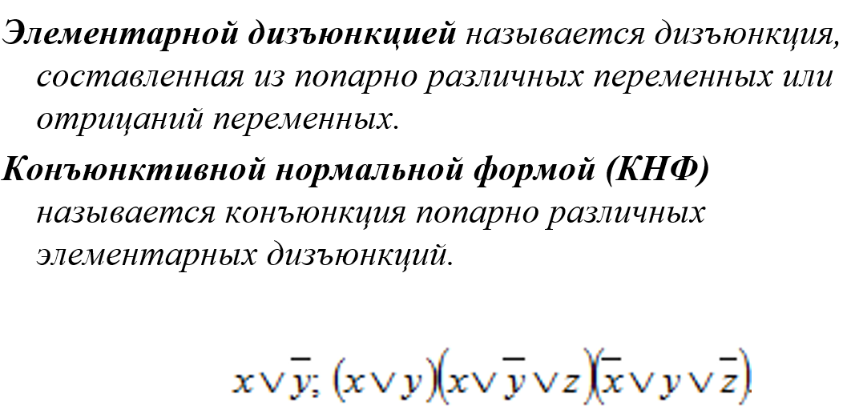

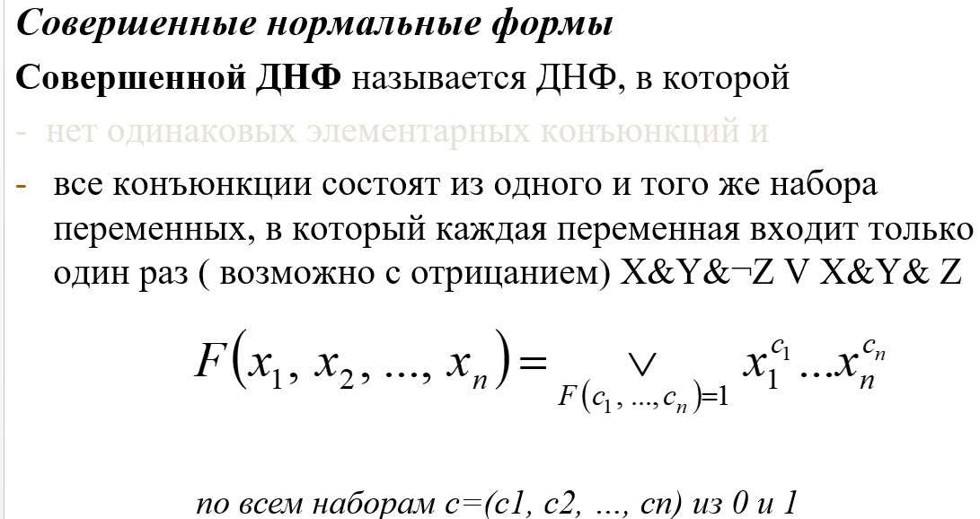

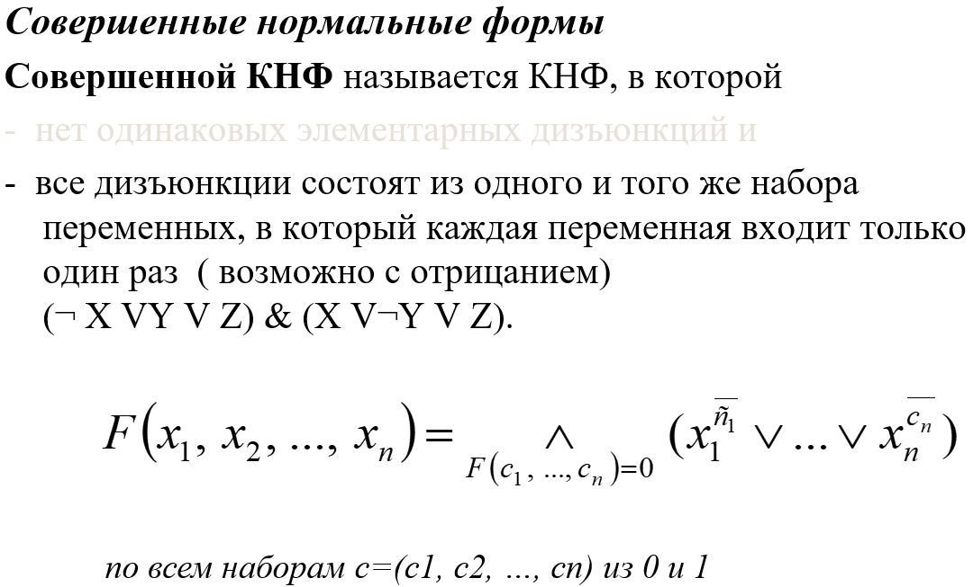

*13. Методы получения минимальных конъюнктивных нормальных форм.*

**Алгоритм получения СДНФ по таблице истинности**

* Отметить те строки ТИ, в последнем столбце которых стоят 1:
* Выписать для каждой отмеченной строки конъюнкцию всех переменных следующим образом: - если значение некоторой переменной в данной строке =1, то в конъюнкцию включают саму эту переменную,

- если =0, то ее отрицание:

* Все полученные конъюнкции связать в дизъюнкцию:

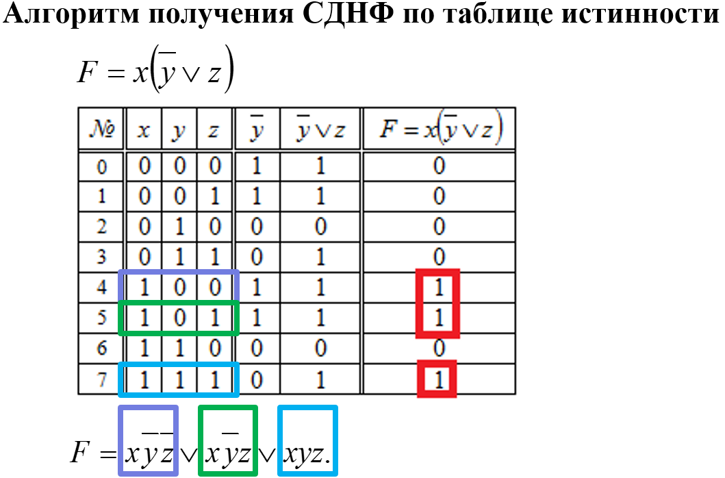

**Алгоритм получения СКНФ по таблице истинности**

* Отметить те строки ТИ, в последнем столбце которых стоят 0:
* Выписать для каждой отмеченной строки дизъюнкцию всех переменных следующим образом: - если значение некоторой переменной в данной строке =0, то в дизъюнкцию включают саму эту переменную,

- если =1, то ее отрицание:

* Все полученные дизъюнкции связать в конъюнкцию:

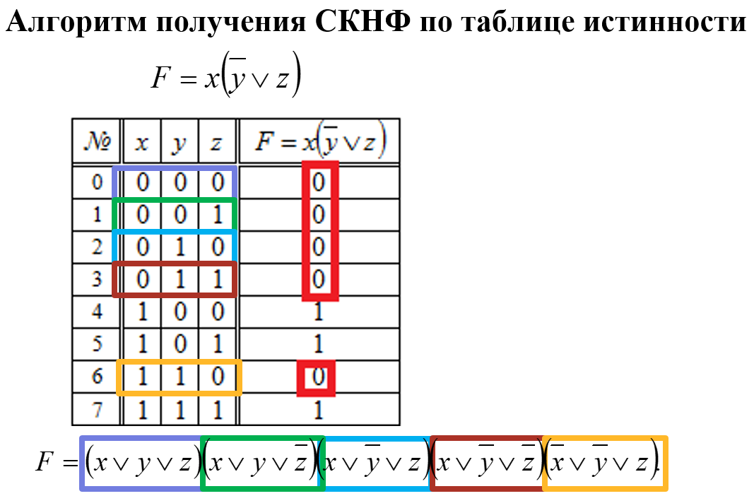

**Алгоритм получения СДНФ**

* привести формулу с помощью равносильных преобразований к ДНФ.
* удалить члены дизъюнкции, содержащие переменную вместе с ее отрицанием (если такие окажутся);
* из одинаковых членов дизъюнкции (если такие окажутся) удалить все, кроме одного;
* из одинаковых членов каждой конъюнкции (если такие окажутся) удалить все, кроме одного;
* если в какой-нибудь конъюнкции не содержится переменной *xi* из числа переменных, входящих в исходную формулу, добавить к этой конъюнкции член и применить закон дистрибутивности конъюнкции относительно дизъюнкции;
* если в полученной дизъюнкции окажутся одинаковые члены, воспользоваться предписанием из п. 3.
* Полученная формула и является СДНФ данной формулы.

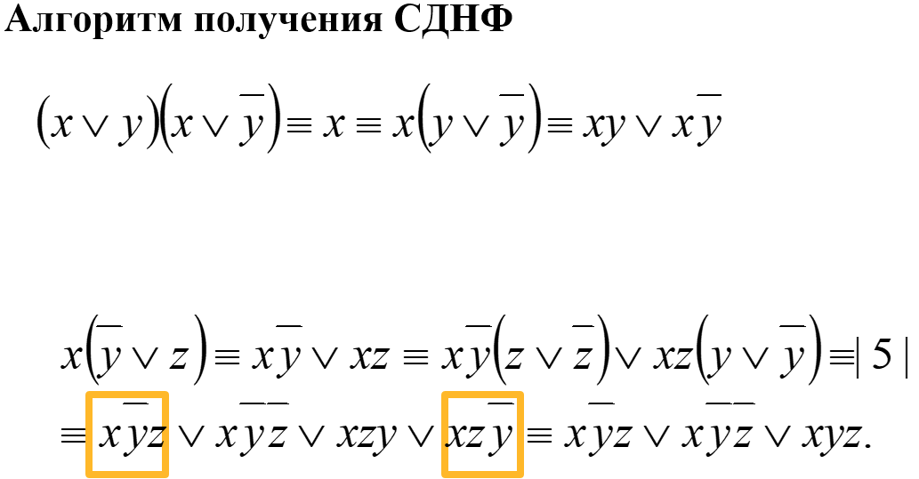

**Алгоритм получения СКНФ**

* привести формулу с помощью равносильных преобразований к КНФ.
* удалить члены конъюнкции, содержащие переменную вместе с ее отрицанием (если такие окажутся);
* из одинаковых членов конъюнкции (если такие окажутся) удалить все, кроме одного;
* из одинаковых членов каждой дизъюнкции (если такие окажутся) удалить все, кроме одного;
* если в какой-нибудь дизъюнкции не содержится переменной *xi* из числа переменных, входящих в исходную формулу, добавить к этой дизъюнкции член и применить закон дистрибутивности дизъюнкции относительно конъюнкции;
* если в полученной конъюнкции окажутся одинаковые члены, воспользоваться предписанием из п. 3.

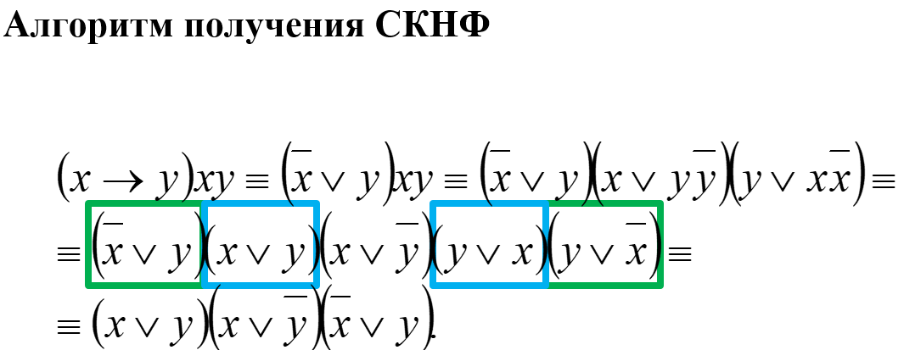

*14. Минимизация неполностью определенных булевых функций. Получение минимальных дизъюнктивных нормальных форм*

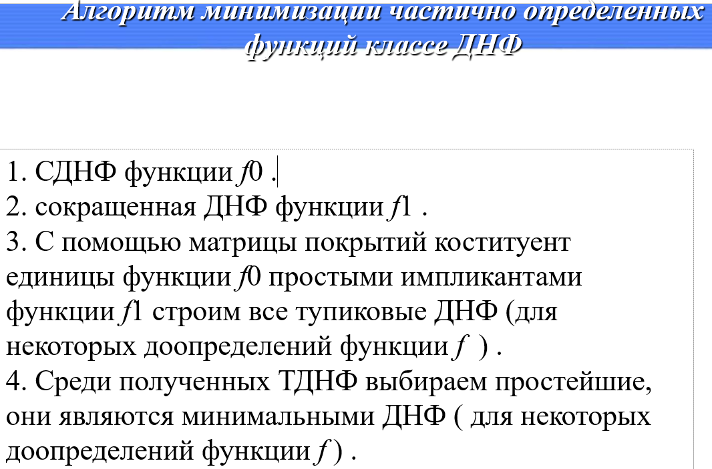

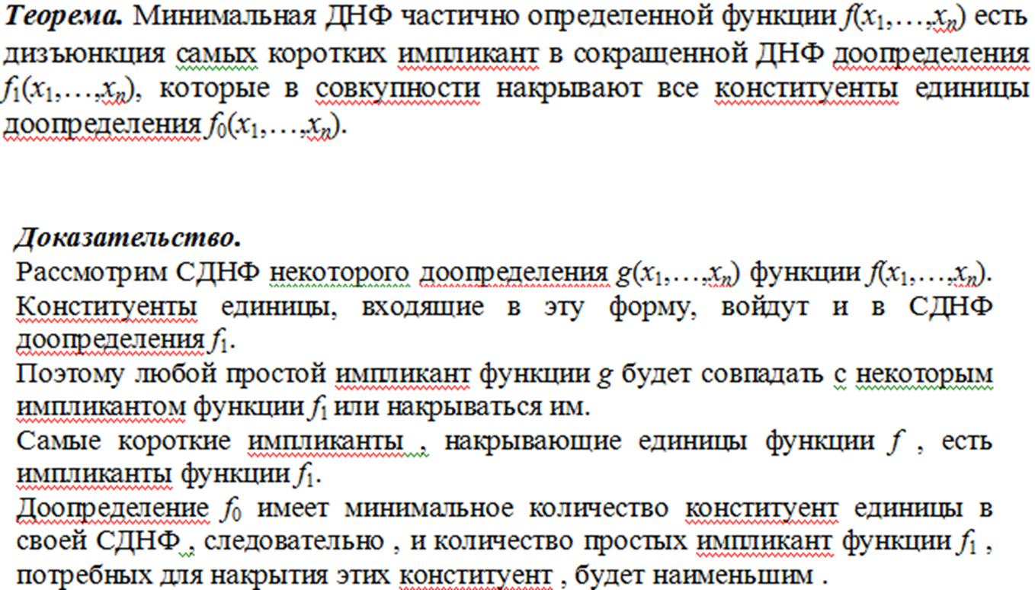

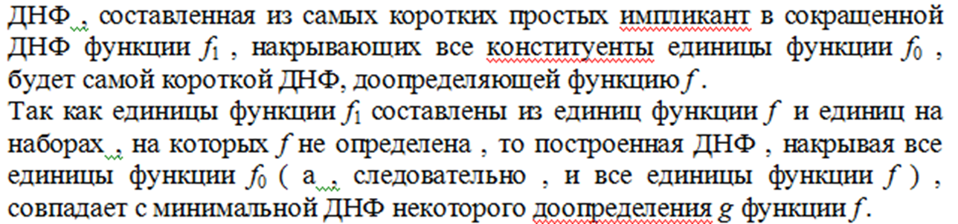

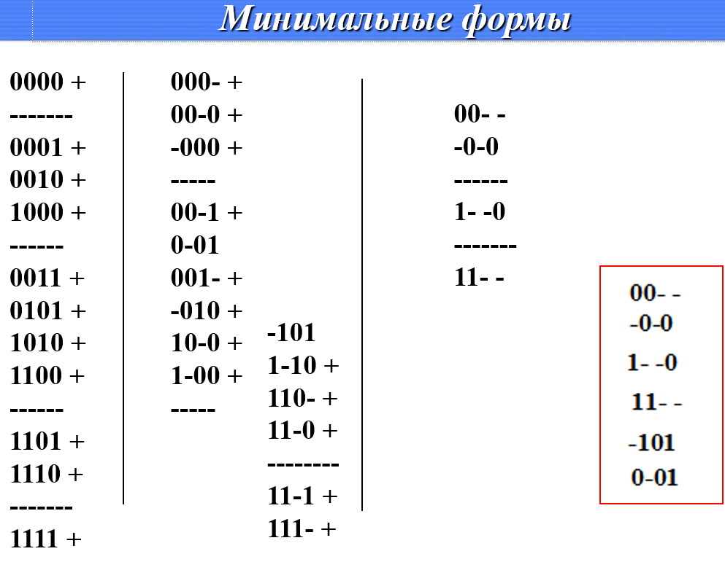

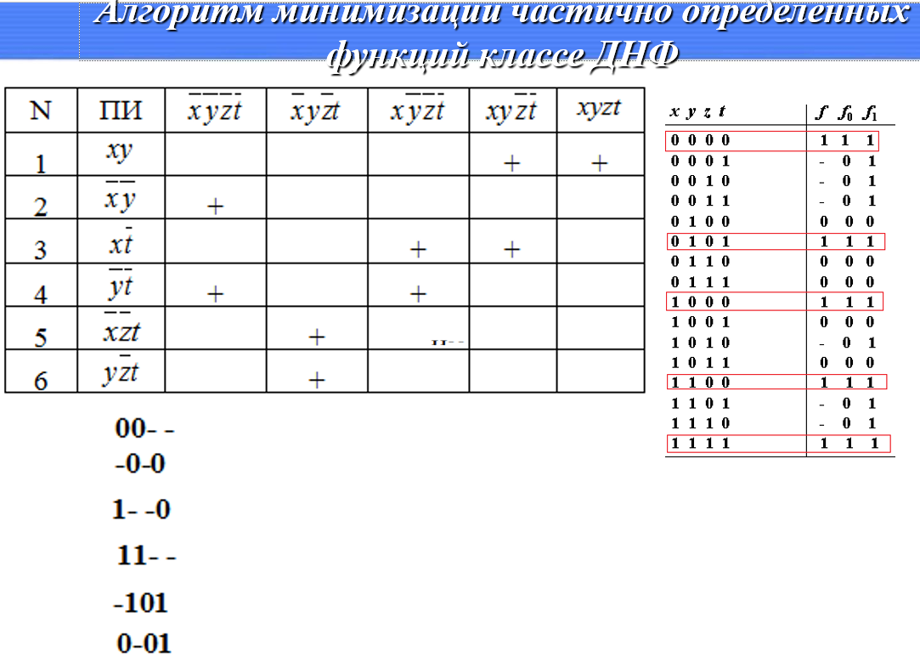

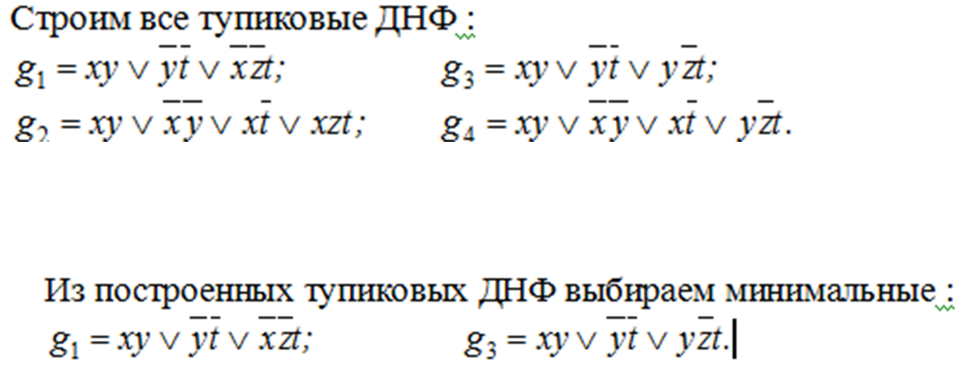

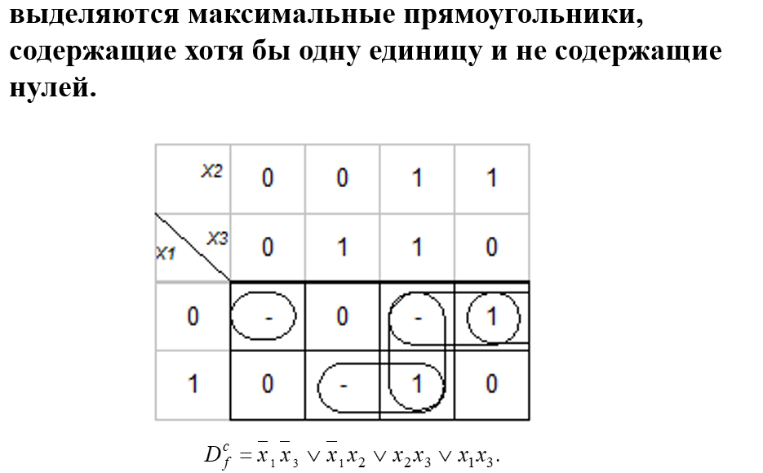

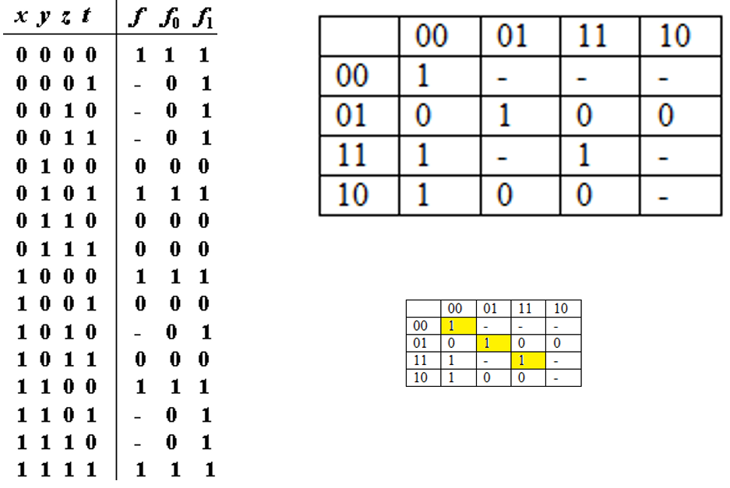

*15.Минимизация неполностью определенных булевых функций. Получение минимальных конъюнктивных нормальных форм.*

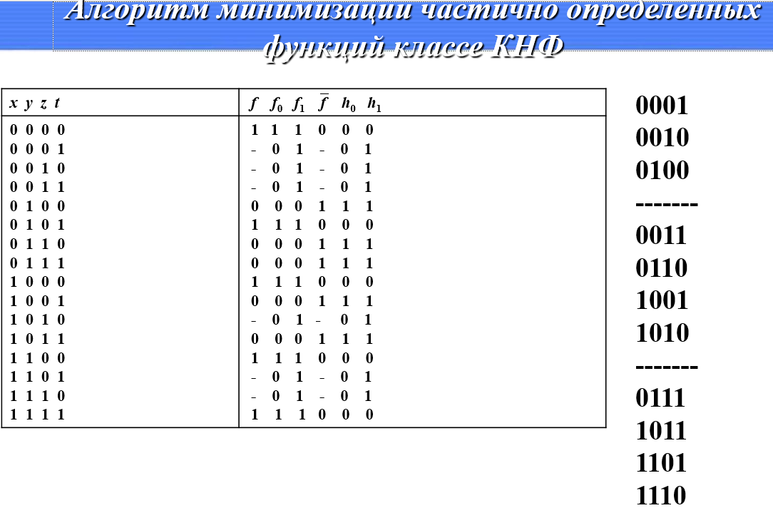

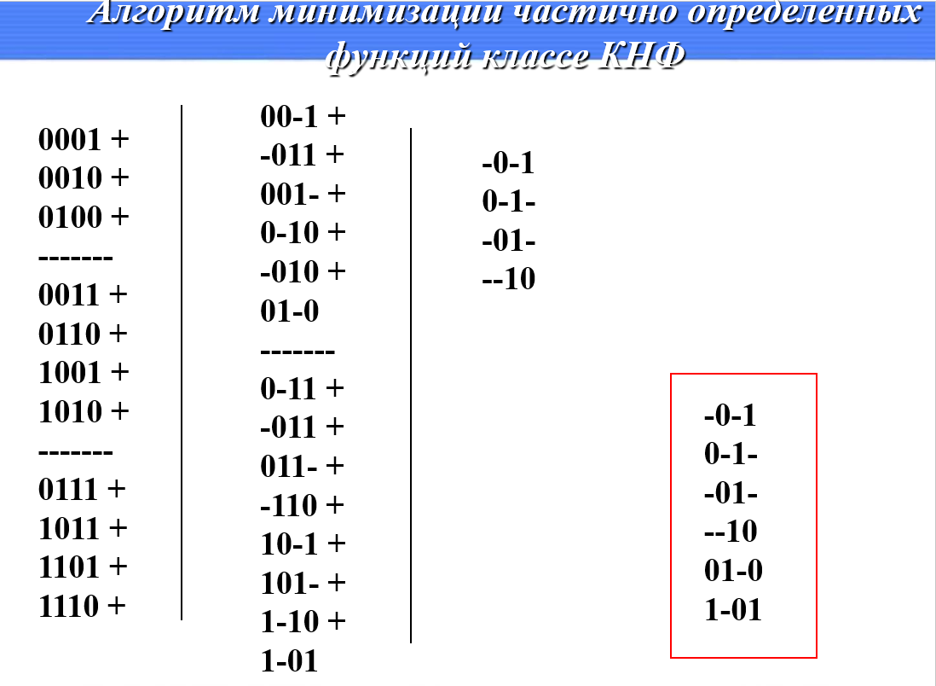

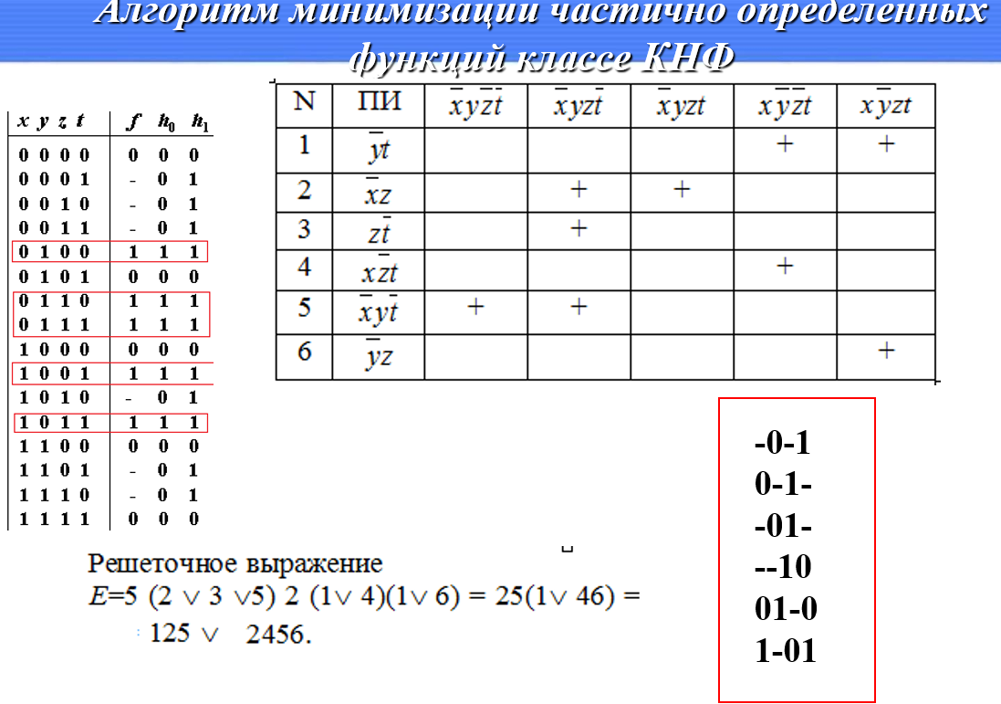

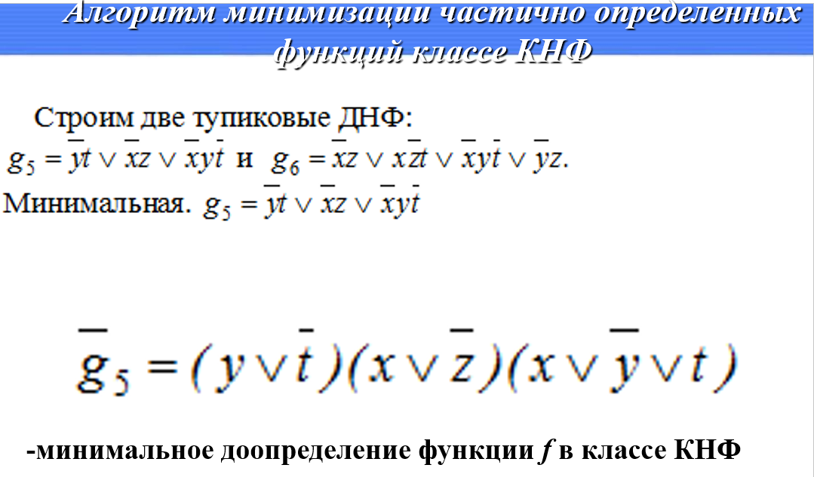

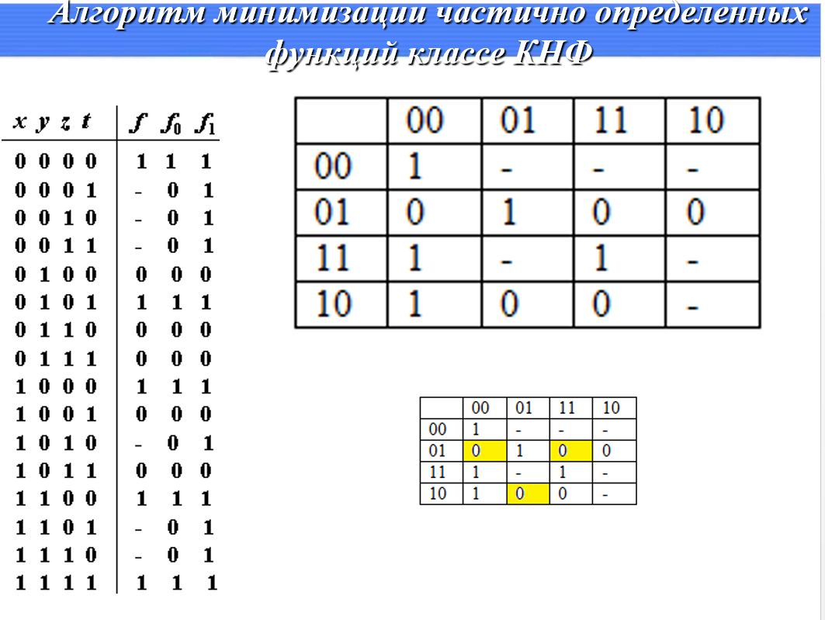

1. *Операции на множествах: объединение, пересечение, разность, дополнение, симметрическая разность, декартово произведение. Диаграммы Эйлера.*

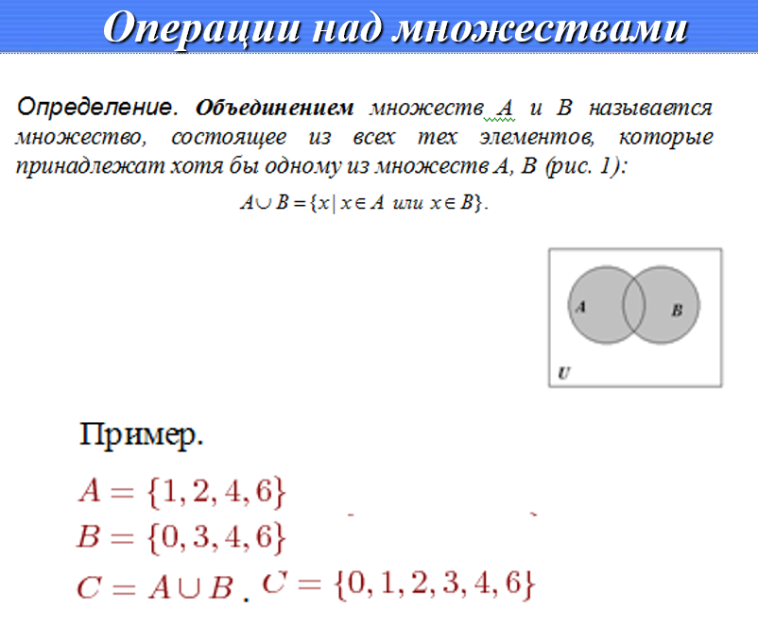

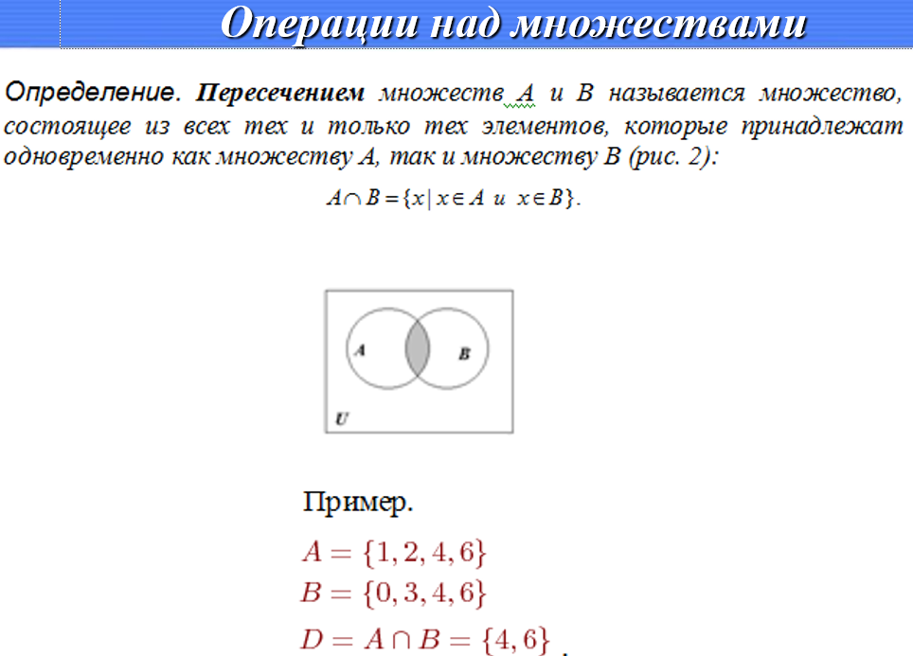

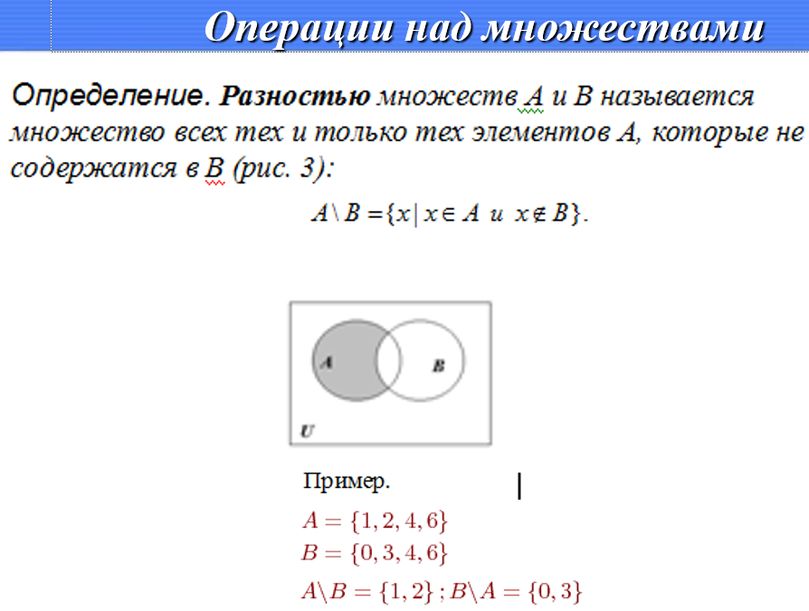

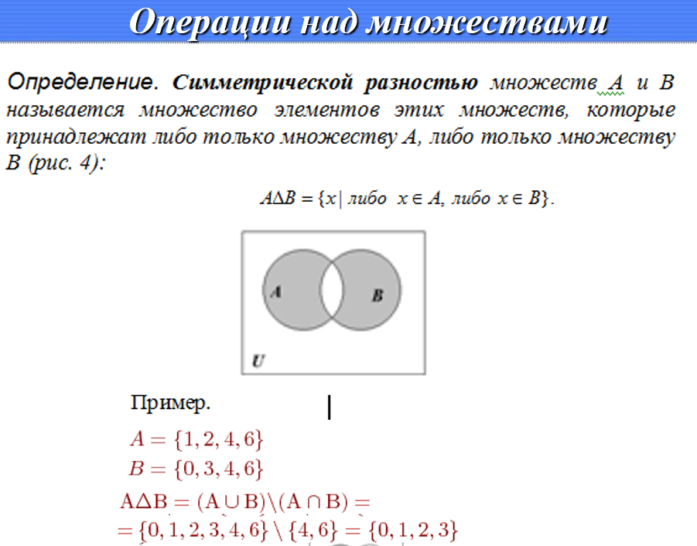

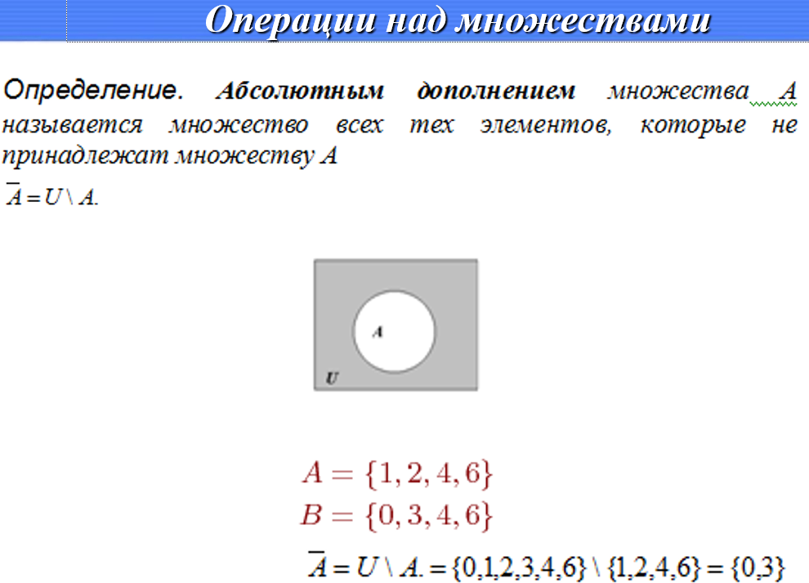

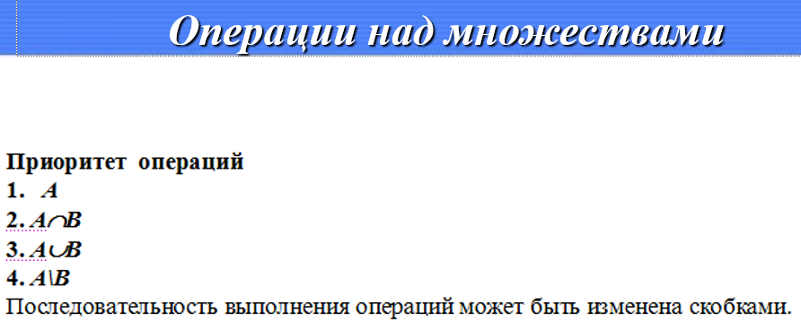

**Декартовым произведением множеств А и В** называется множество пар, первая компонента которых принадлежит множеству А, вторая множеству В. Обозначают а в. Таким образом а в = {(x; y) | x A, y B}. Операцию нахождения декартового произведения множеств А и В называют декартовым умножением этих множеств.

**Декартово (*прямое*)*произведение множеств Х и ****– это множество, обозначаемое  , элементами которого являются упорядоченные пары  , первая компонента которых принадлежит множеству****Х****, а вторая множеству*****.**

Задается в виде

*  .

Согласно определению элементами прямого произведения множеств являются упорядоченные пары, составленные из элементов исходных множеств. В этих парах первый элемент (компонента) всегда принадлежит первому множеству, а второй элемент (компонента) второму. Порядок множеств определяется исходной записью и, если  , то  , так как в упорядоченной паре  компонента  имеет номер 1, а компонента  – номер 2, но в упорядоченной паре  :  – номер 1, а  – номер 2.

Множество **содержит ***m n*** элементов, где ***m*** и ***n*** – количество элементов ***Х***и ******соответственно.

**Пример 2.1.** Пусть *A* = {1, 2}, *B* = {1, 3, 4}. Тогда*A*× *B* = {(1, 1), (1, 3), (1, 4), (2, 1), (2, 3), (2, 4)}.

**Пример 2.3.**Найти декартово произведение множеств  и  .

**Решение**. *A*× *B*  .

Порядок перечисления элементов безразличен, важен только порядок элементов в паре (упорядоченная пара).

*B*× *A*  .

Из приведенных примеров видно, что свойства прямого произведения отличаются от свойств обычного произведения в арифметическом смысле. В частности, прямое произведение изменяется при изменении порядка сомножителей, то есть  , следовательно, декартово произведение не коммутативно. При этом он не только не коммутативно, но и не ассоциативно, но дистрибутивно относительно объединения, пересечения и симметрической разности множеств

 ;

 ;

 .

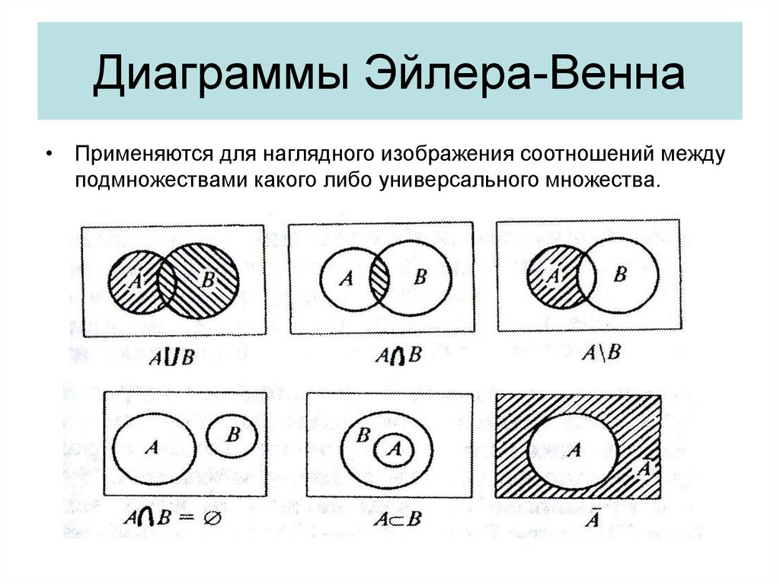

1. *17. Основные тождества алгебры множеств*

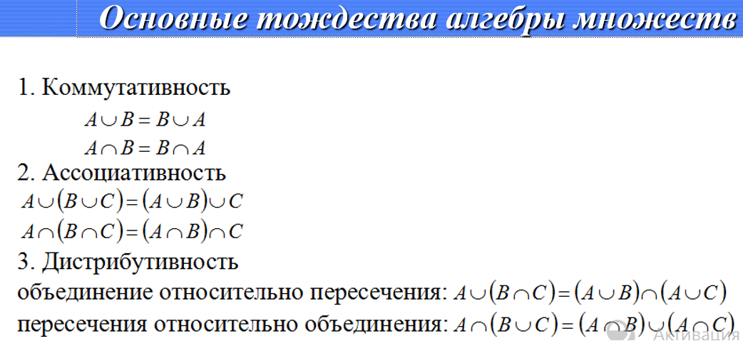

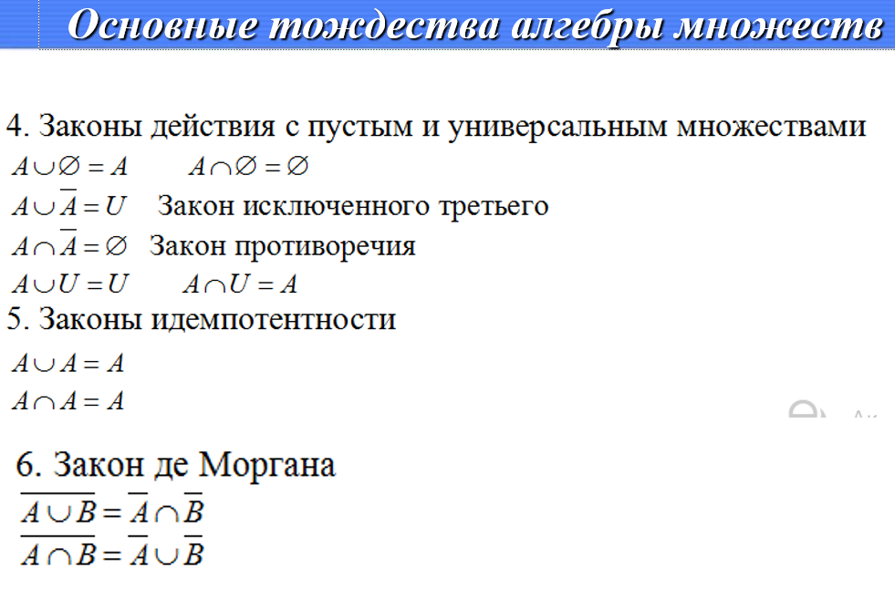

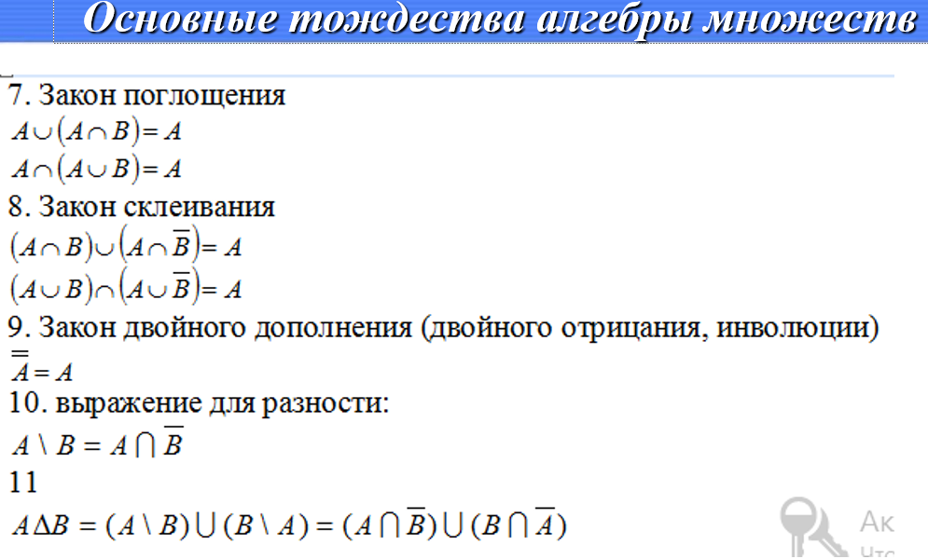

*18. Способы доказательства теоретико-множественных тождеств.*

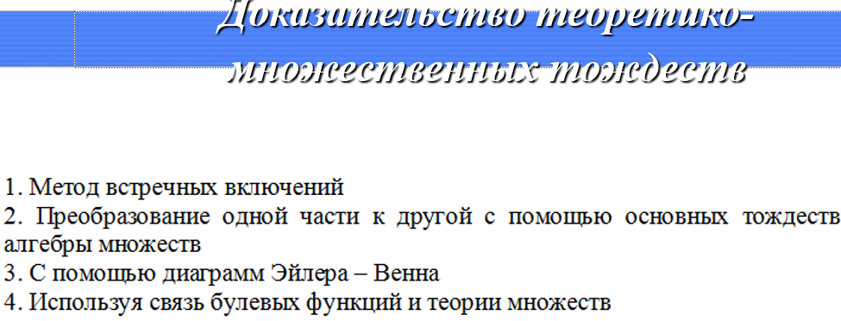

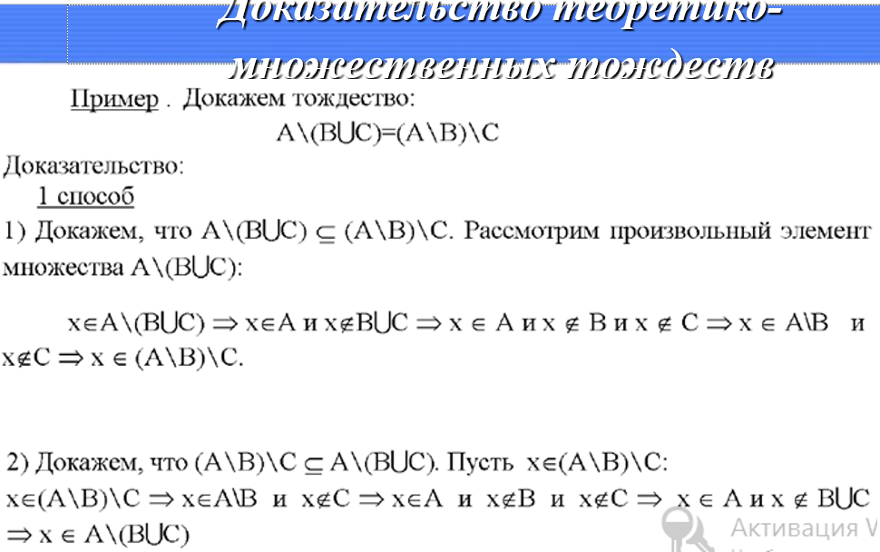

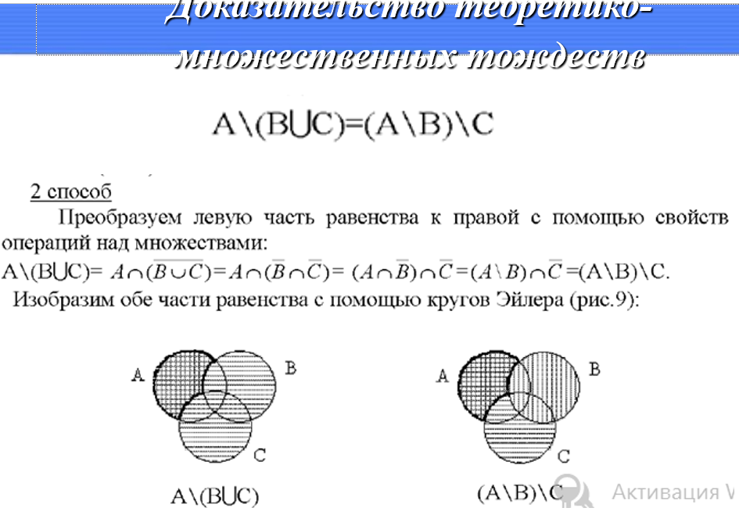

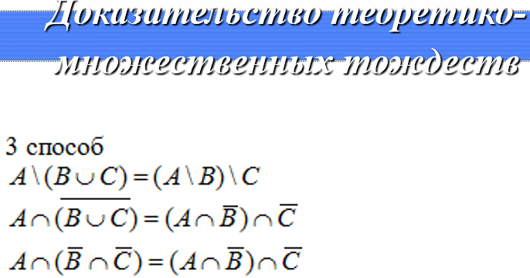

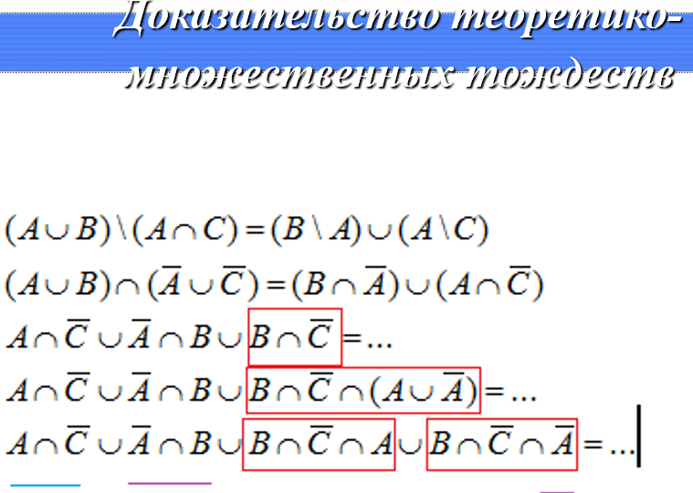

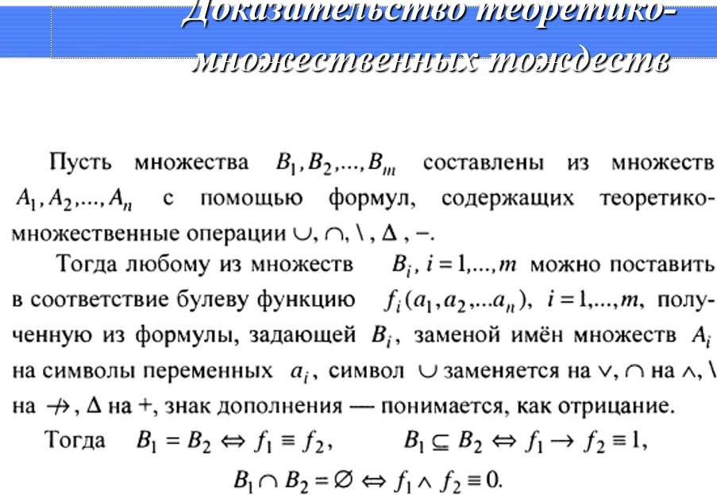

*19. Связь между логическими операциями и операциями на множествах*

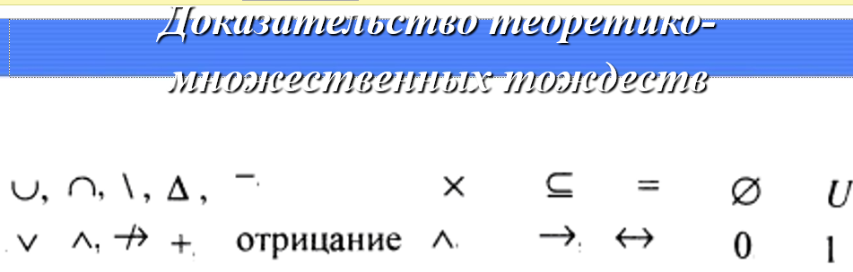

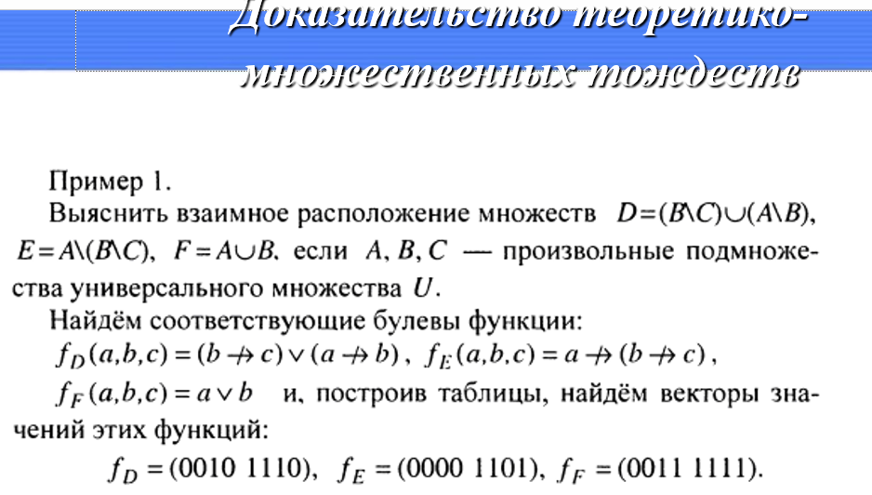

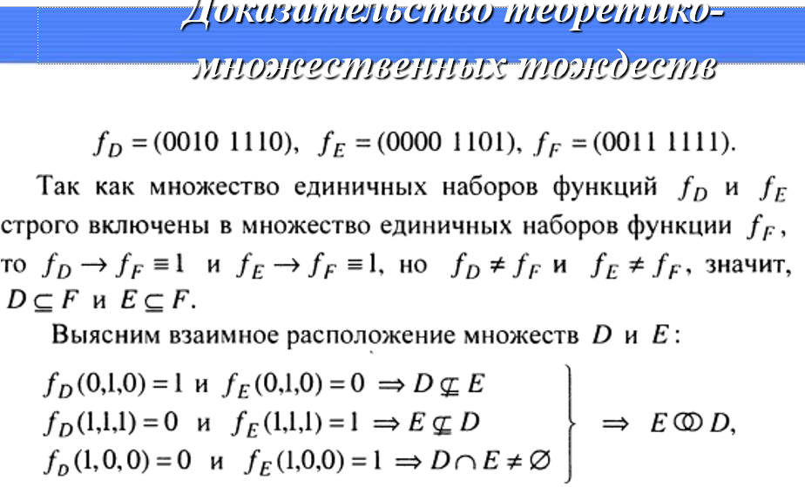

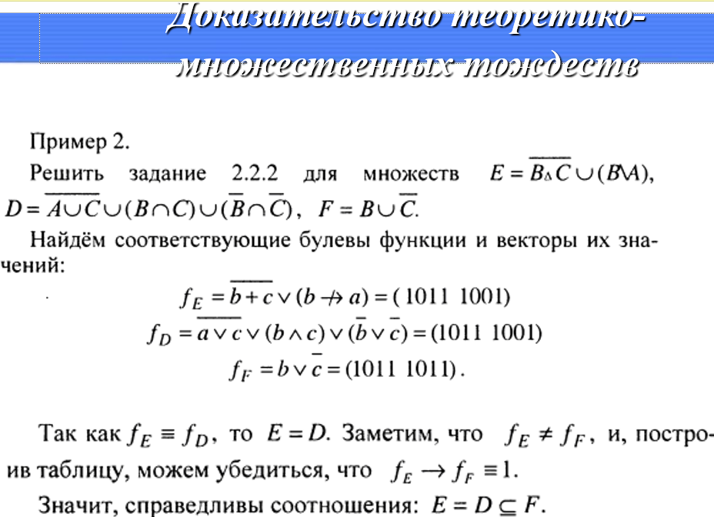

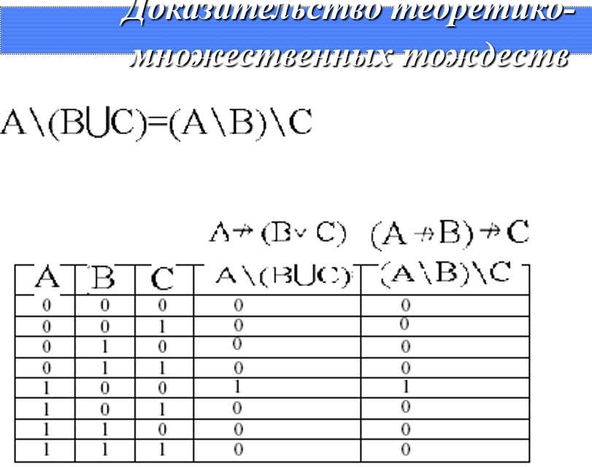

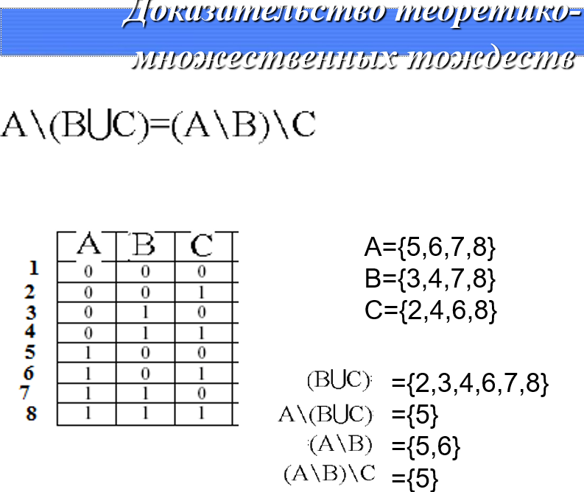

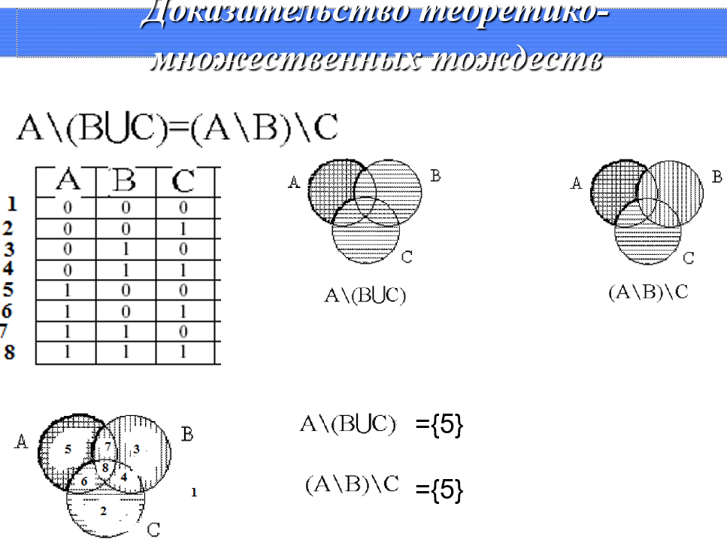

**Соответствие действий над множествами и законов логики**

|  |  |  |  |
| --- | --- | --- | --- |
| Свойства действий над множествами | Название | | Законы логики |
| *Коммутативность* | | | |
| *А п В = В п А* | пересечения | конъюнкции | АлВ&ВлА |
| Ли *В = В* и *А* | объединения | дизъюнкции | *A* v *В* <=> *В* v Л |
| *Ассоциативность* | | | |
| *(А п В) п С = А п (В п С)* | пересечения | конъюнкции | *(А л В) л С <=> А л (В л С)* |
| *(А* и *В)* и *С = А* и *(В* и С) | объединения | дизъюнкции | *(Av В) v С A v (В v С)* |
| *Идемпотентность* | | | |
| Л п Л = Л | пересечения | конъюнкции | *А* а Л <=> Л |
| *А* иЛ = Л | объединения | дизъюнкции | Л v *А<=> А* |
| *Исключения констант* | | | |
| *An U = A* | для пересече- | для конъюнк- | *А* д 1 <=> Л |
| Л п 0 = 0 | ния | ции | Л л 0 <=> 0 |
| Akj U=U | для объедине- | для дизъюнк- | Л v 1 <=> 1 |
| *А* и 0 = Л | ния | ции | Л v 0 <=> Л |
| Свойства действий над множествами | Название | | Законы логики |
| *Дистрибутивность* | | | |
| *А п (В и С) =*  *= (Л п В) и (Л п С)* | пересечения  относительно  объединения | конъюнкции  относительно  дизъюнкции | *А* л *(В* v *С)* <=>  <=> *(А* А *В)* V (Л А С) |
| *А и (В п С) =*  *= (А* и *В)* n *(A* u *С)* | объединения  относительно  пересечения | дизъюнкции  относительно  конъюнкции | *A* v *(В* а *С)* <=>  <=> (Л v *В)* а (Л v *С)* |
| *Поглощ* | | *ение* | |
| /1 п (Л и *В) - А* | для пересечения | для конъюнкции | *А* а (Л v *В)* <=> Л |
| *Аи(АпВ)=А* | для объединения | для дизъюнкции | Л v (Л а *В)* <=> Л |

*20. Мощность множеств. Множества счетные и континуальные, конечные и бесконечные. Формула включений-исключений.*

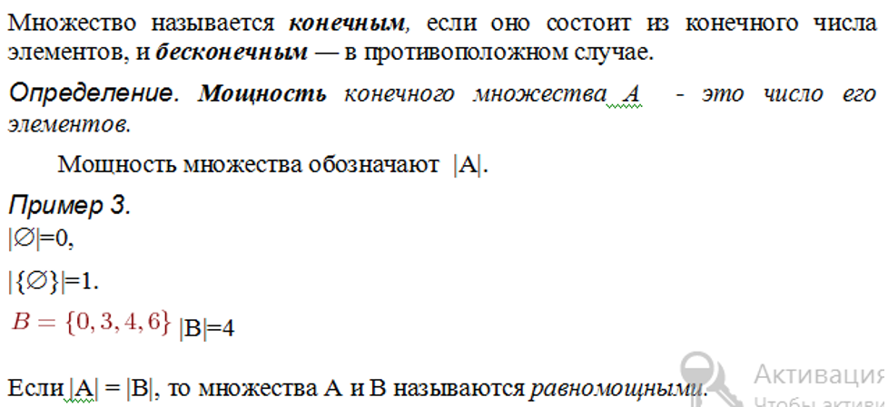

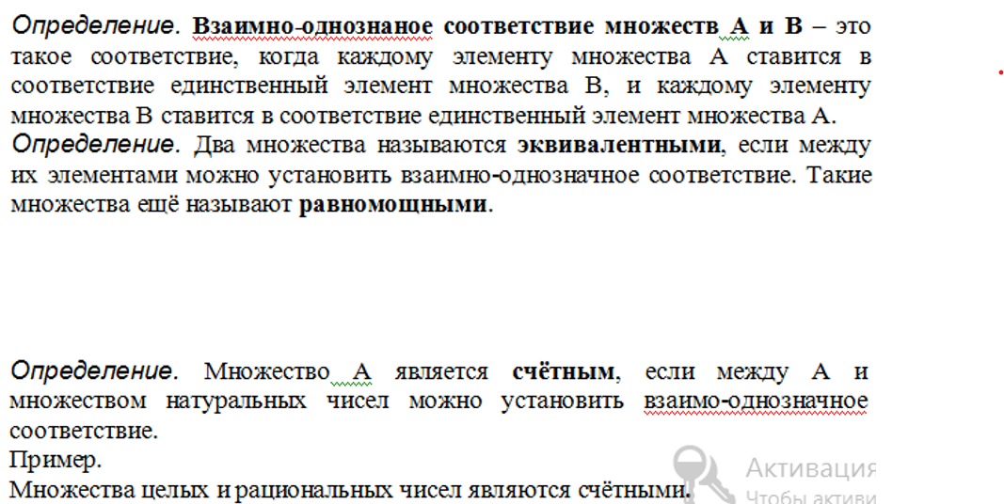

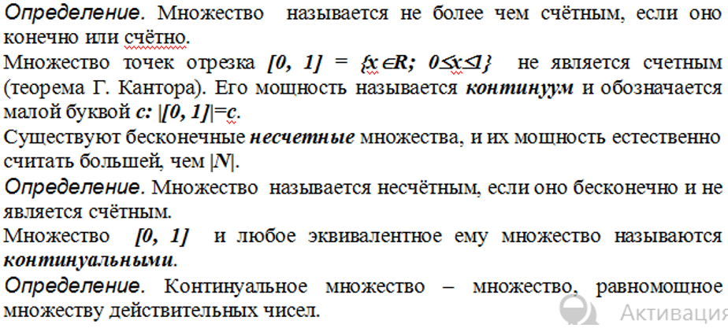

**Формула включений-исключений.**

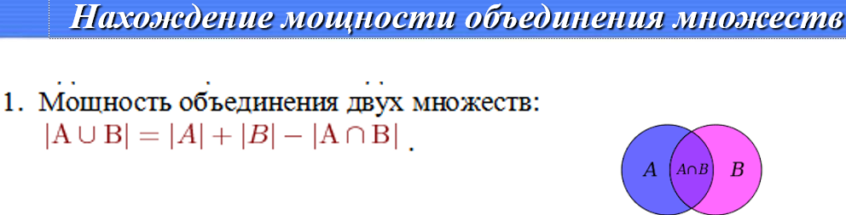

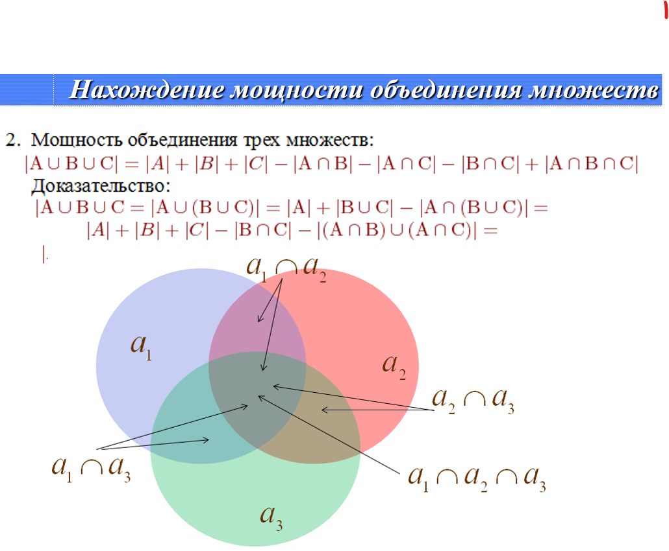

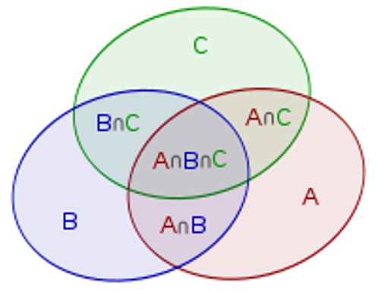

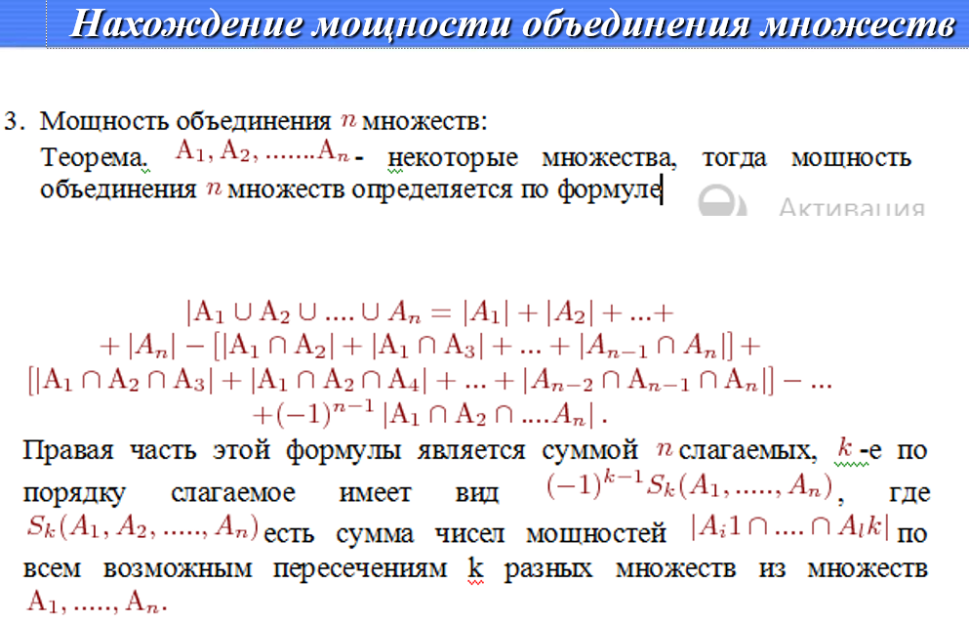

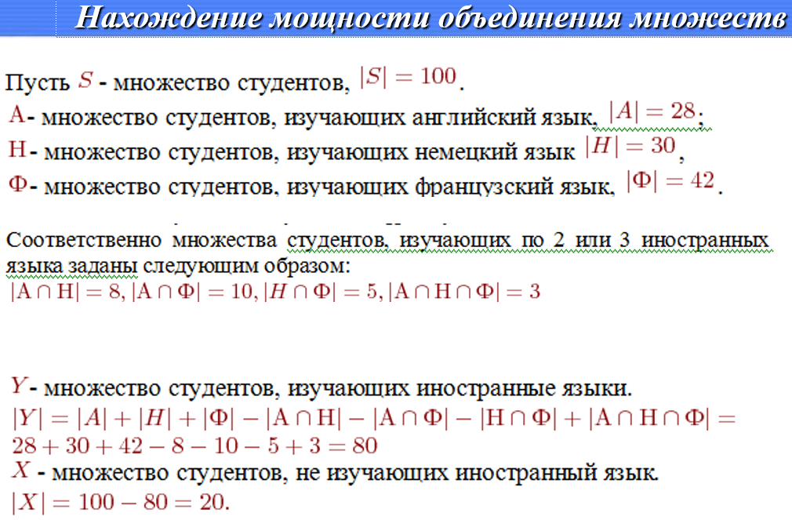

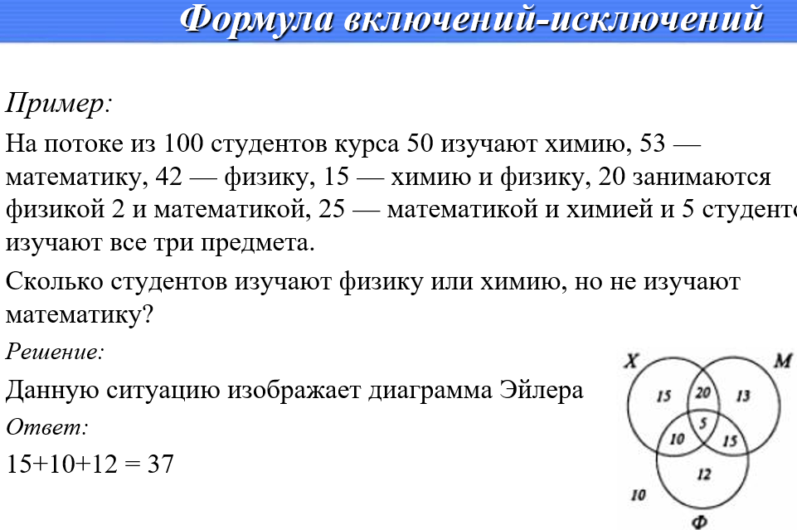

*21. Свойства счетных множеств*.

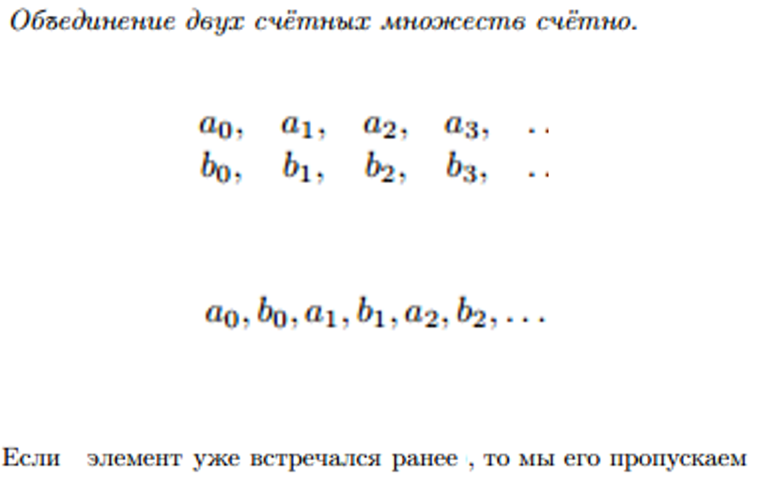

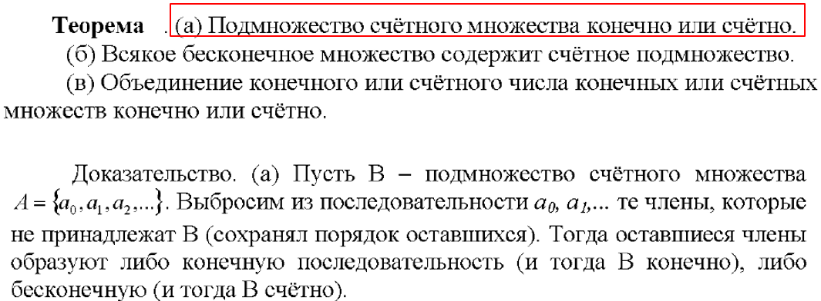

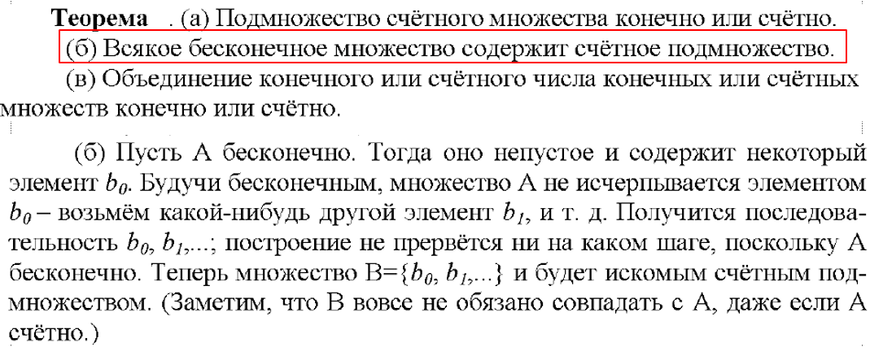

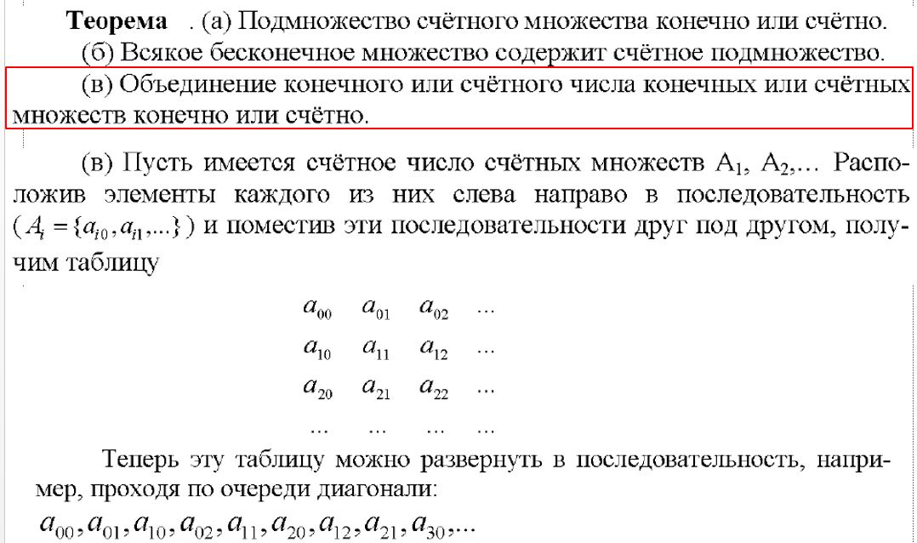

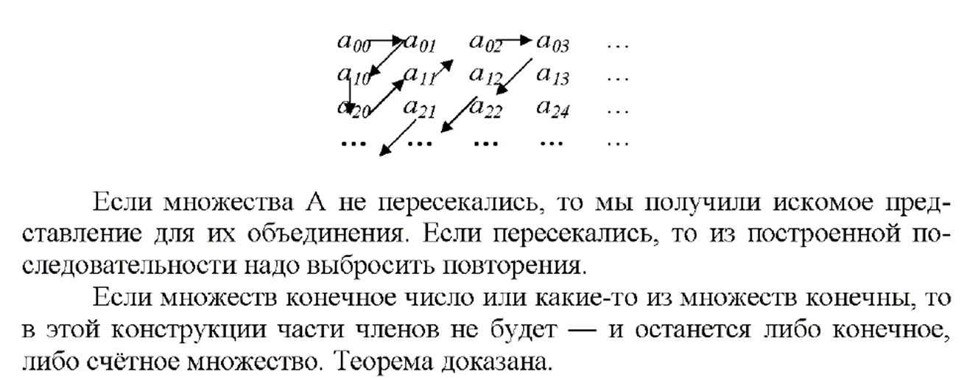

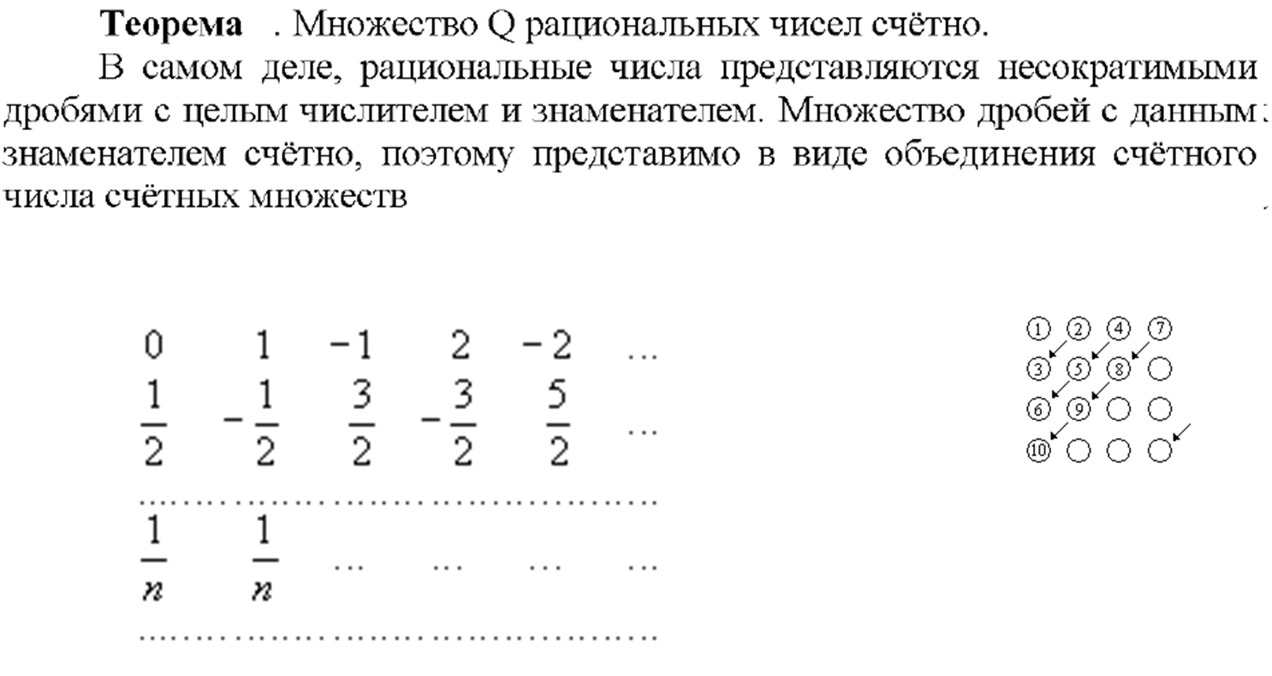

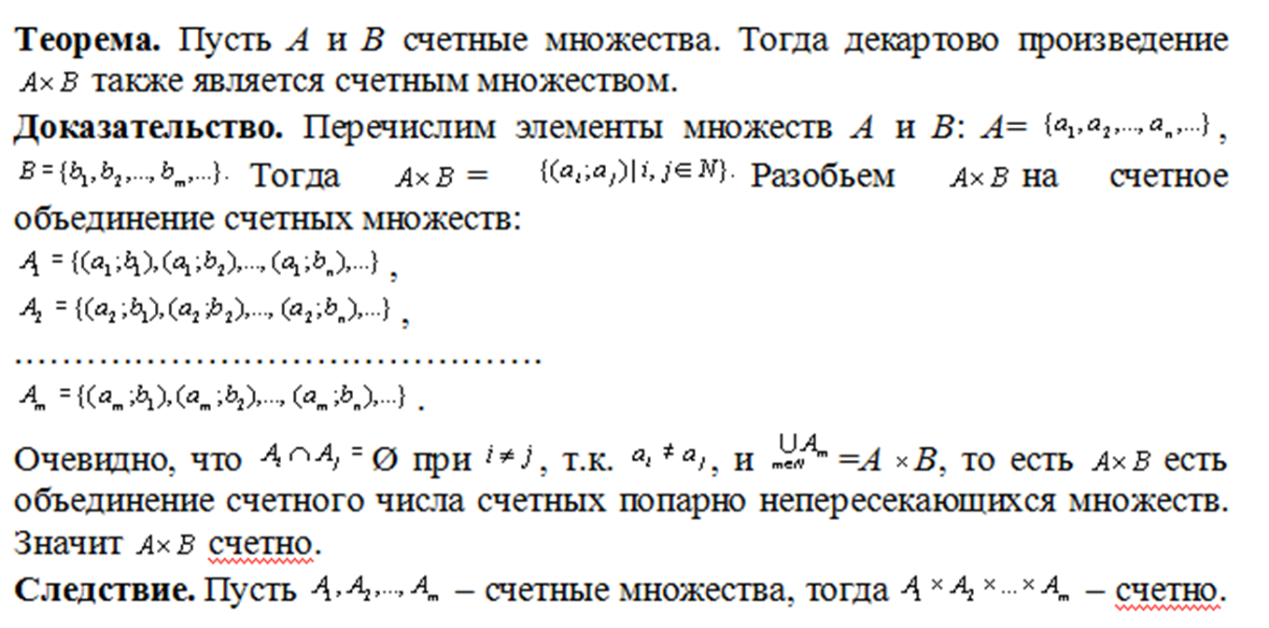

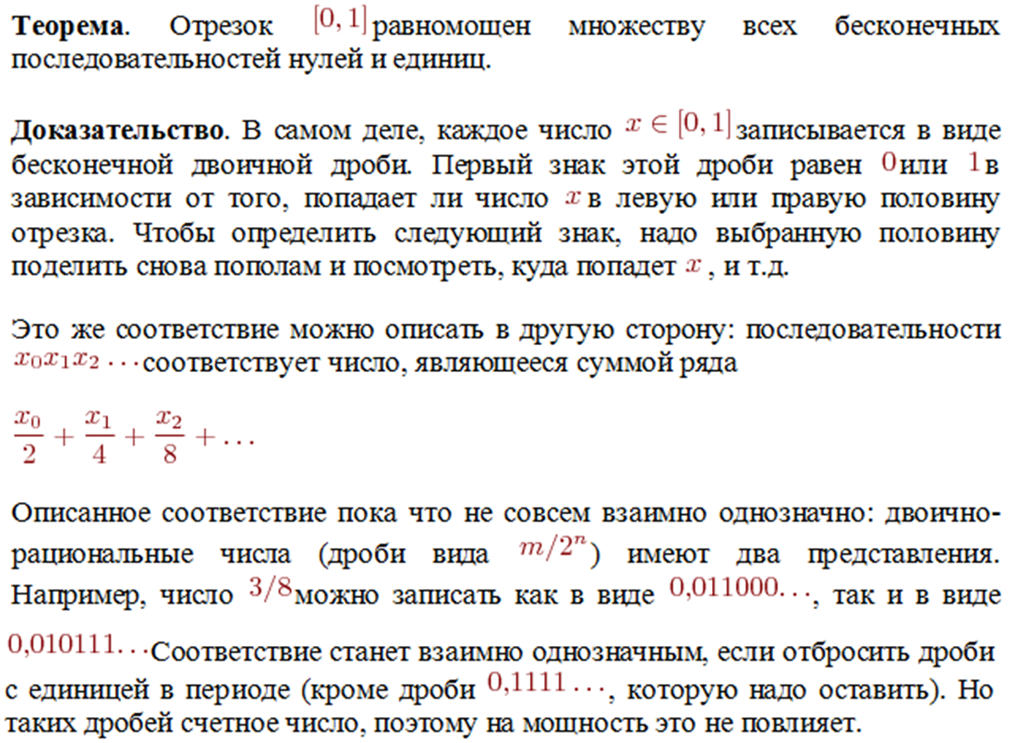

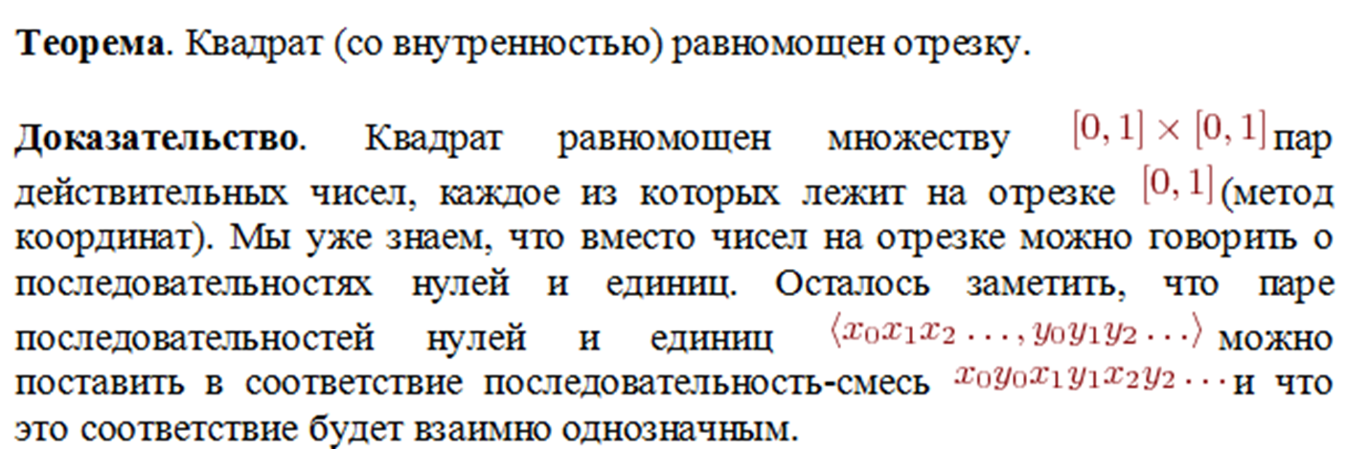

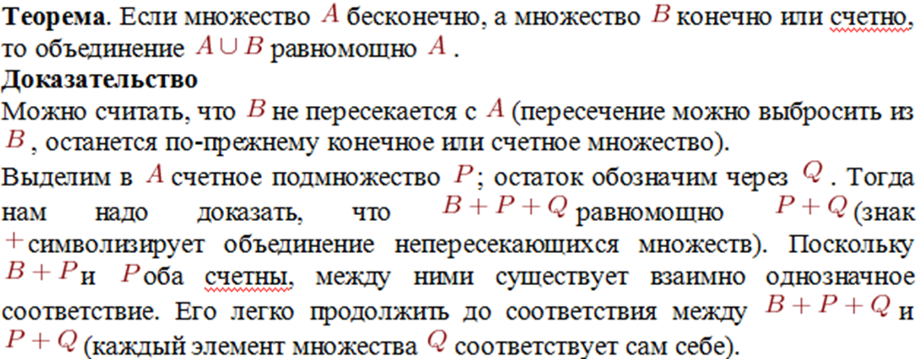

22. Мощность множеств. Теорема Кантора-Бернштейна.

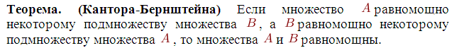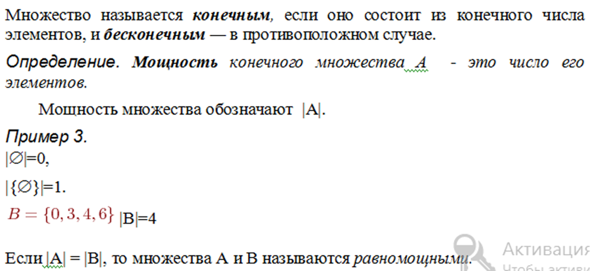

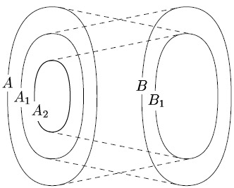

бублик и шар в пространстве равномощны, из бублика можно вырезать маленький шар (гомотетичный большому), а из шара - маленький бублик

*23. Соответствие, обратное соответствие, композиция соответствий. Способы задания соответствий.*

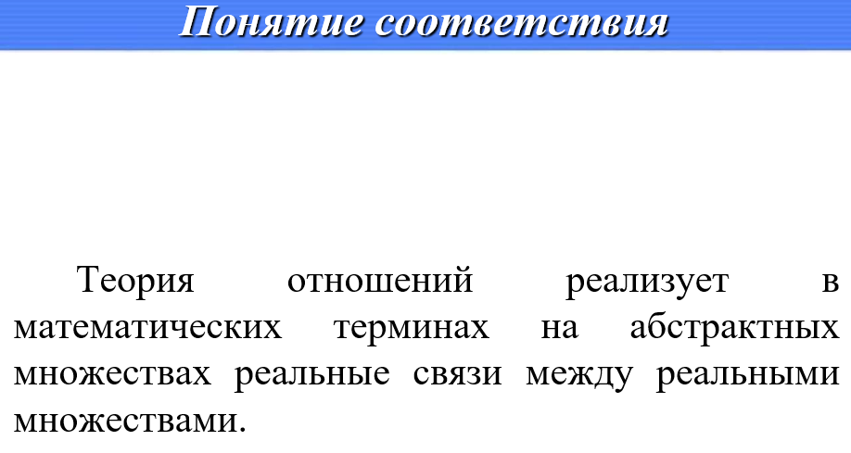

***Пример.***

“Orion” продает мебель,

“День” – светильники,

“Sit” – мебель и светильники,

“House” – светильники и материалы для ремонта.

Фирмы = {“Orion”, “День”, “Sit”, “House”} – множество фирм.

Продукция = {мебель, светильники, материалы для ремонта} – множество видов продукции.

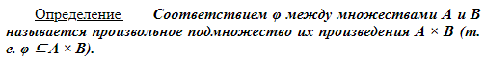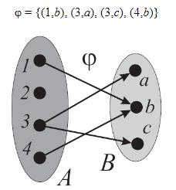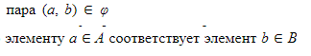

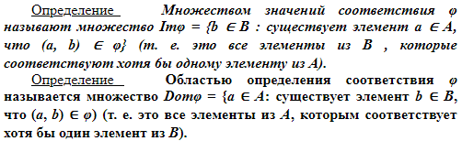



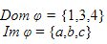

**Обратное соответствие**

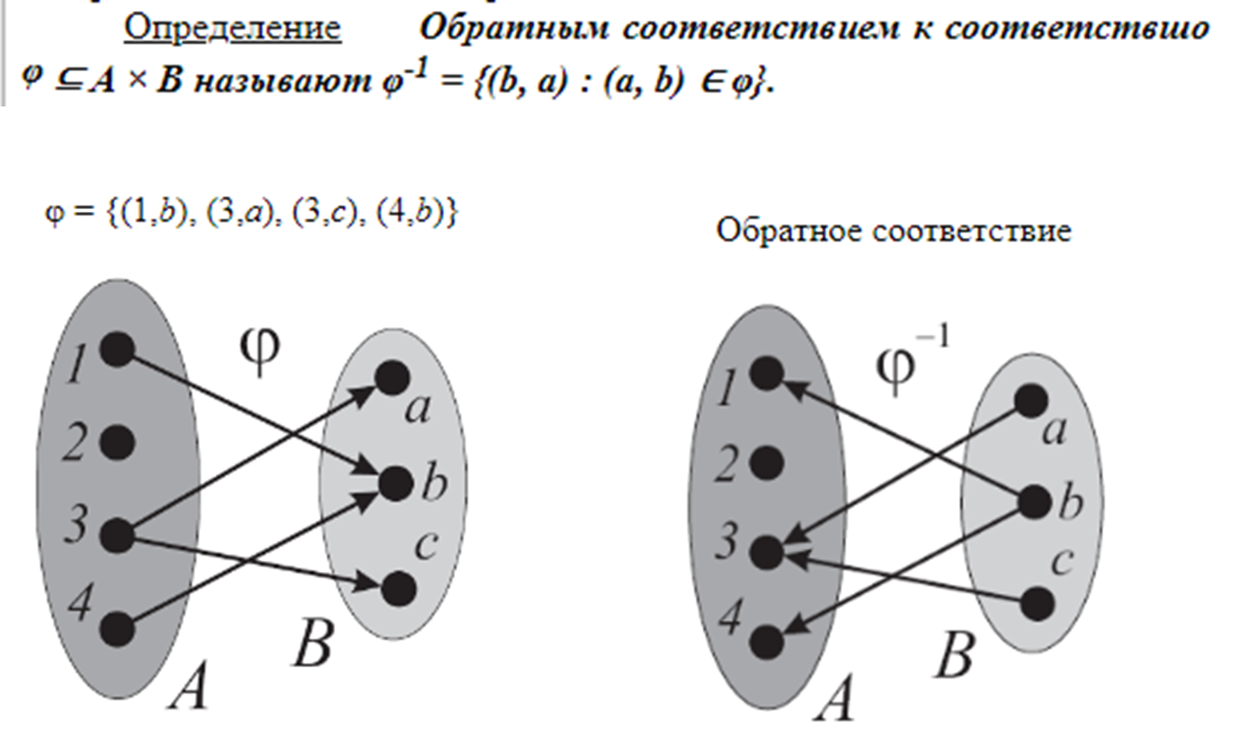

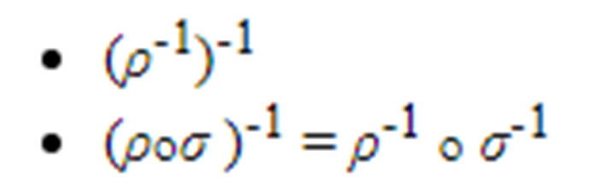

**Композиция соответствий**

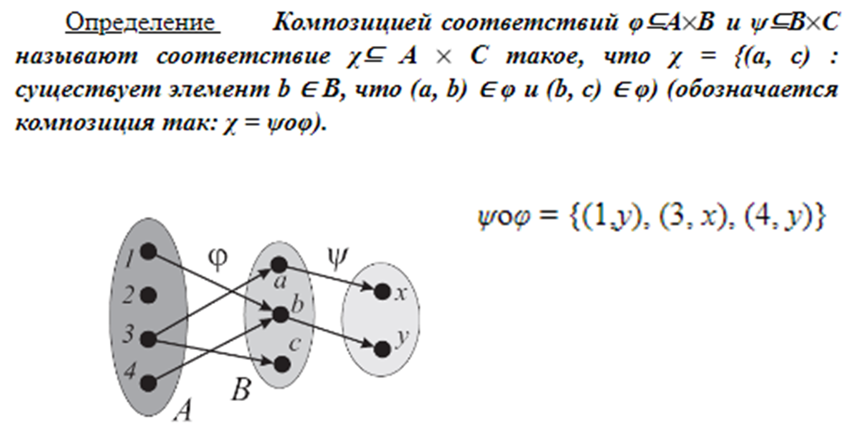

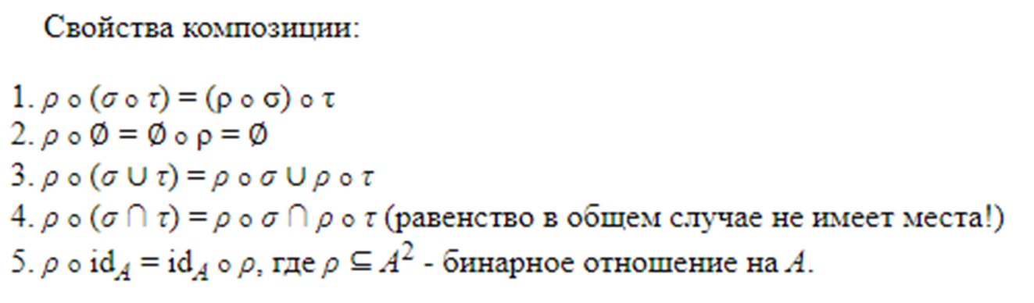

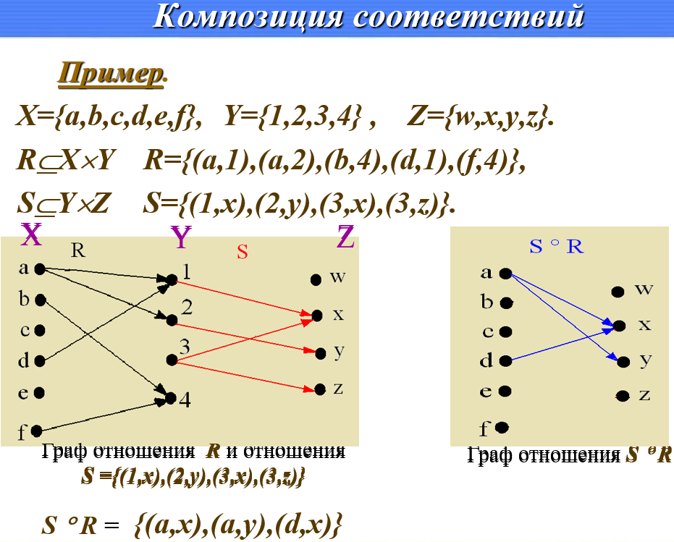

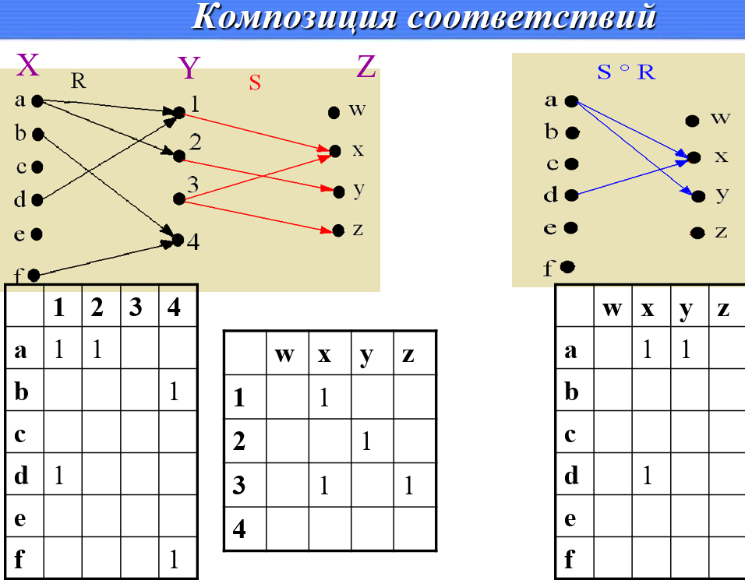

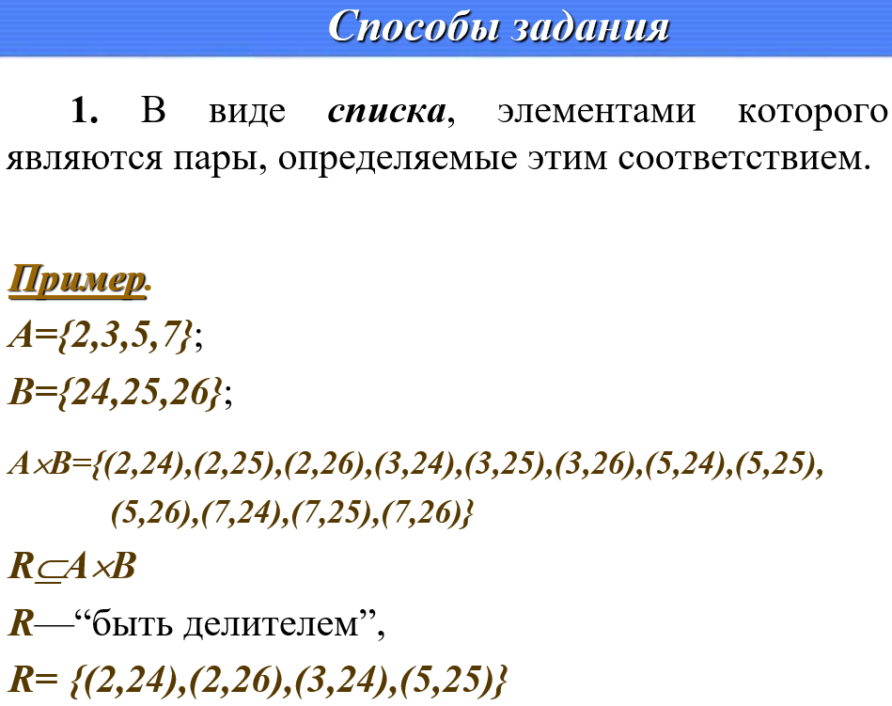

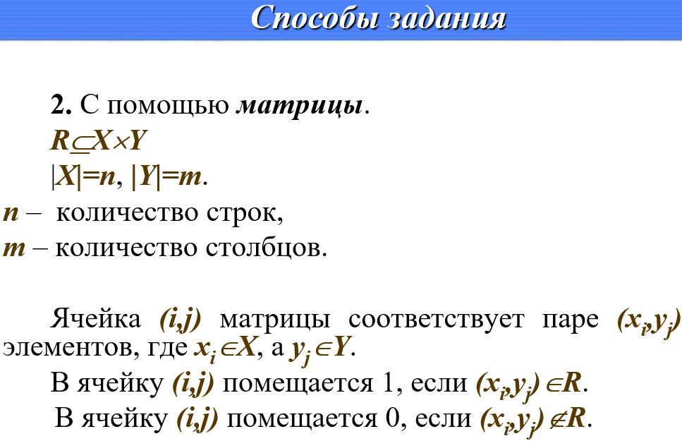

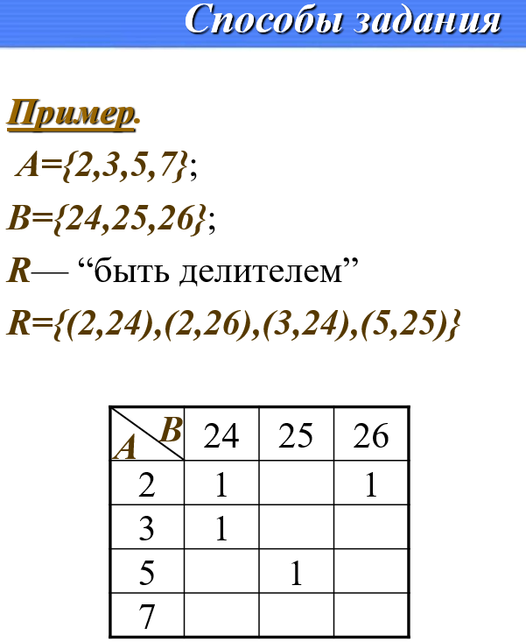

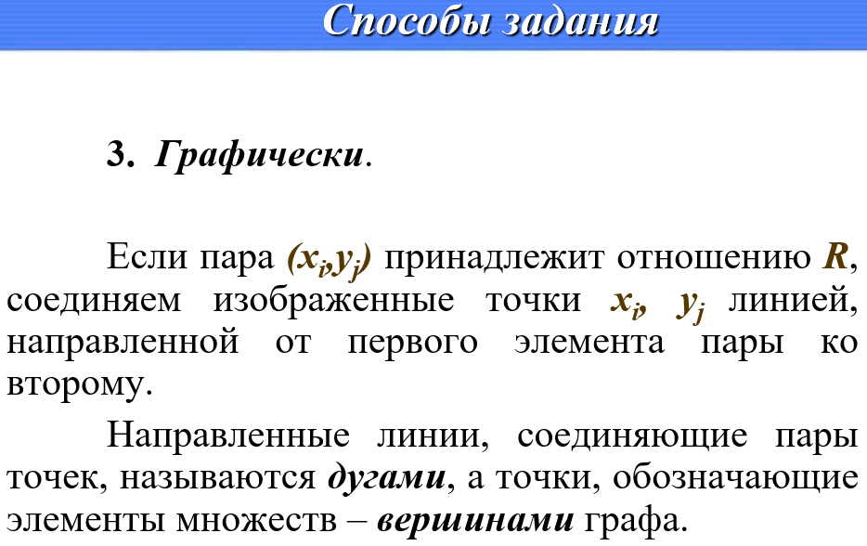

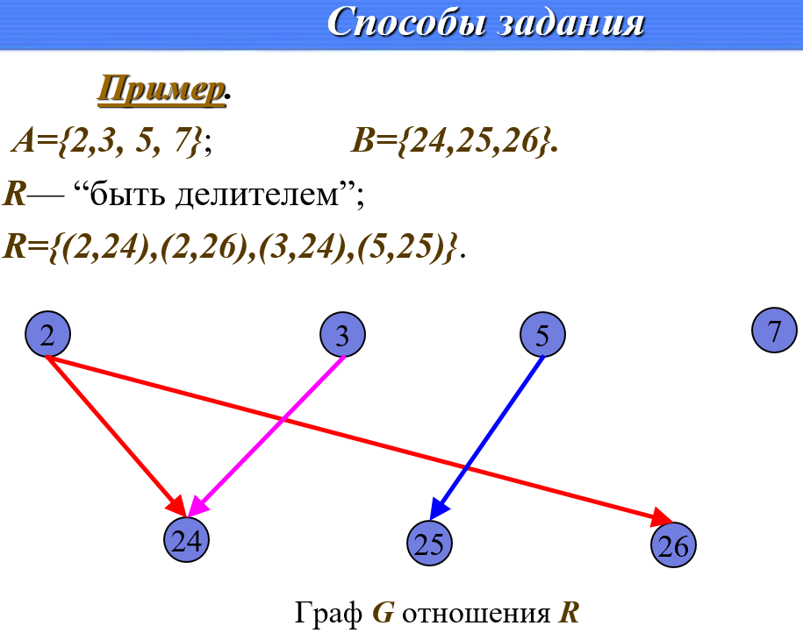

*24. Типы отображений****. Функции, операторы, функционалы.***

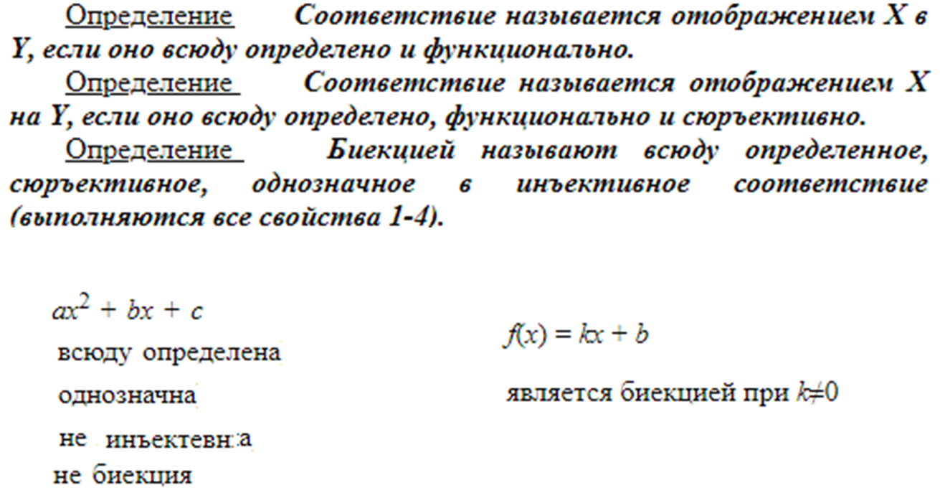

**Типы отображений**

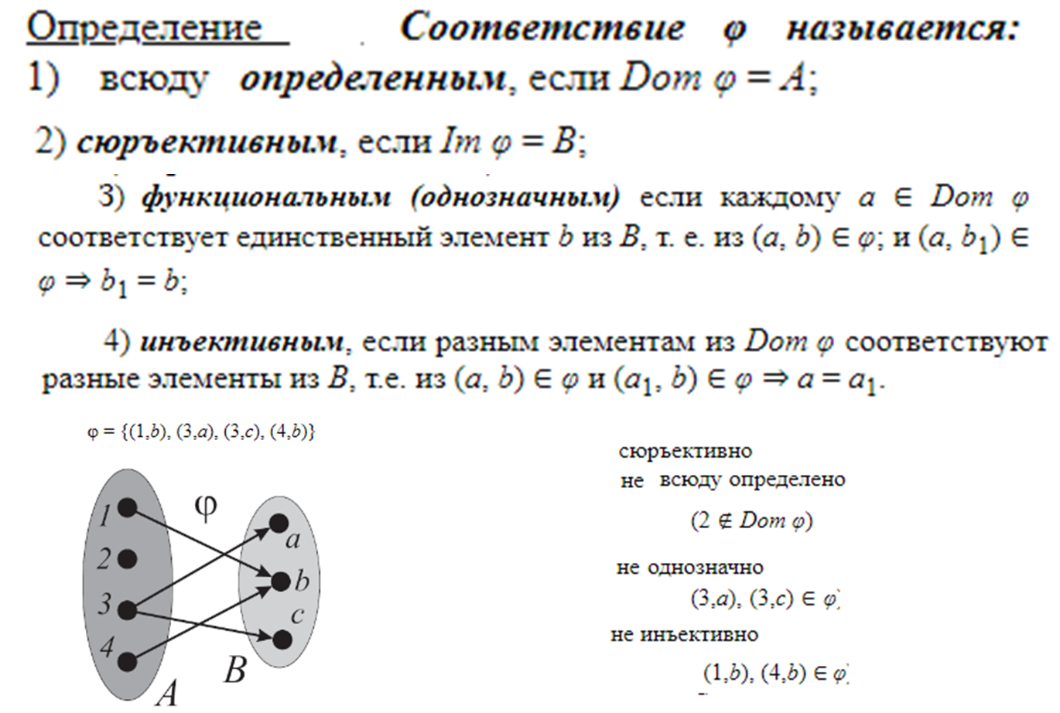

**Функциональные отношения**

Пример.

A – множество кроликов;

B – множество клеток

R – отношение размещения кроликов по клеткам – “Кролик - Клетка”. R – функциональное отношение (каждому кролику может соответствовать только одна клетка).

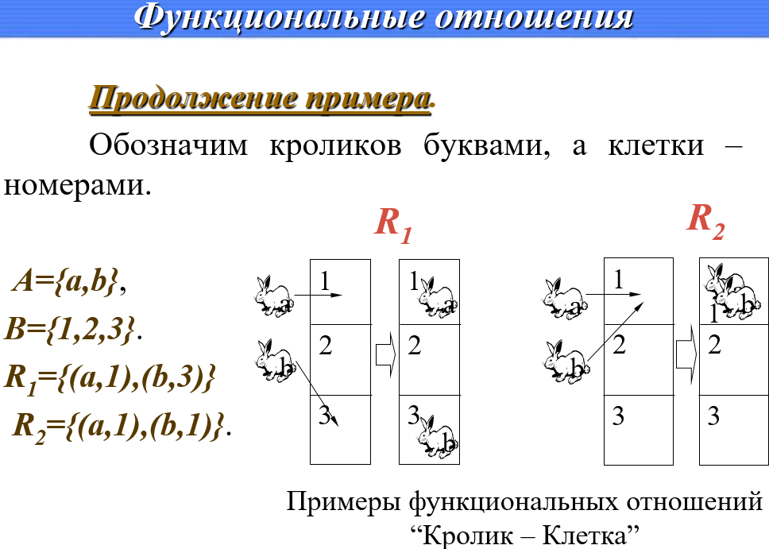

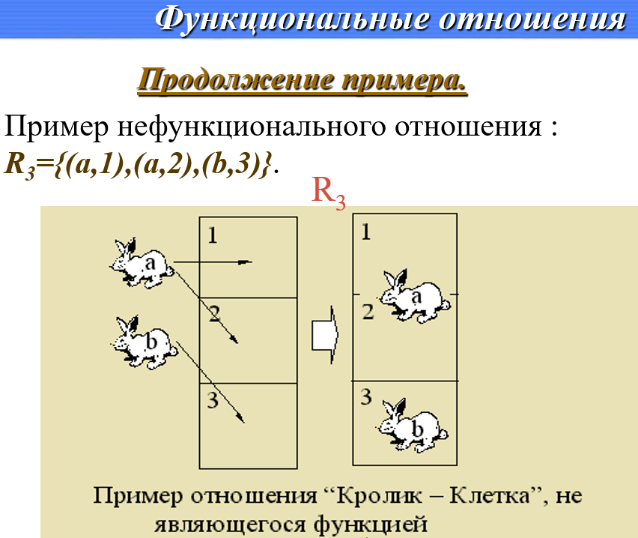

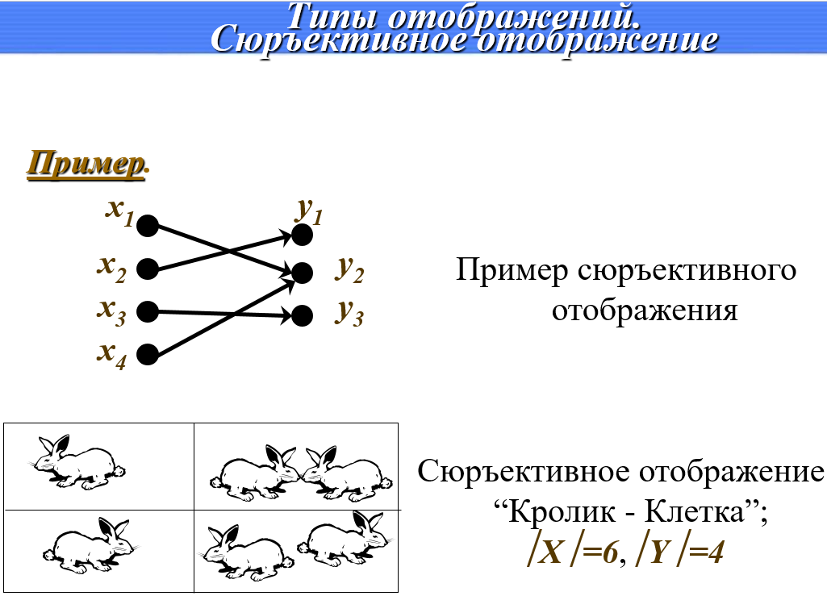

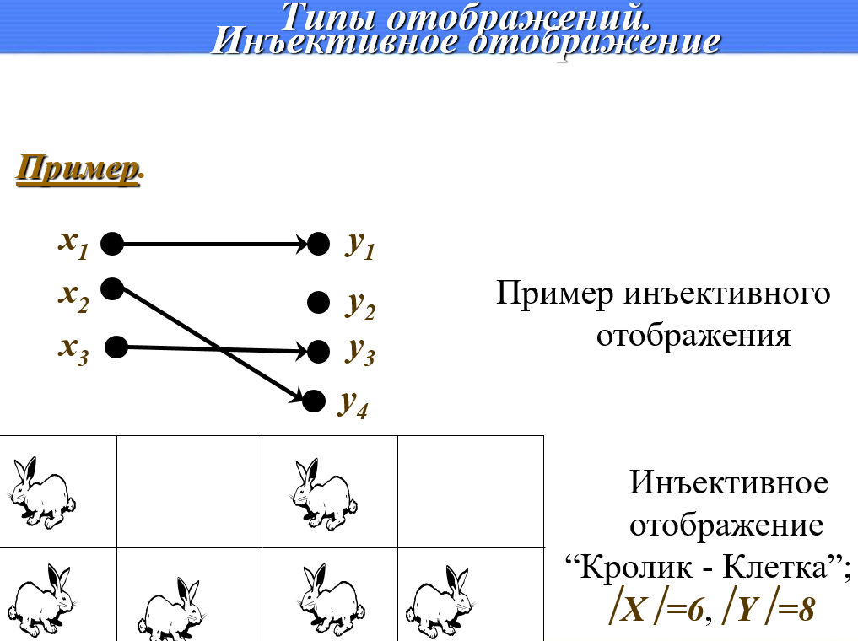

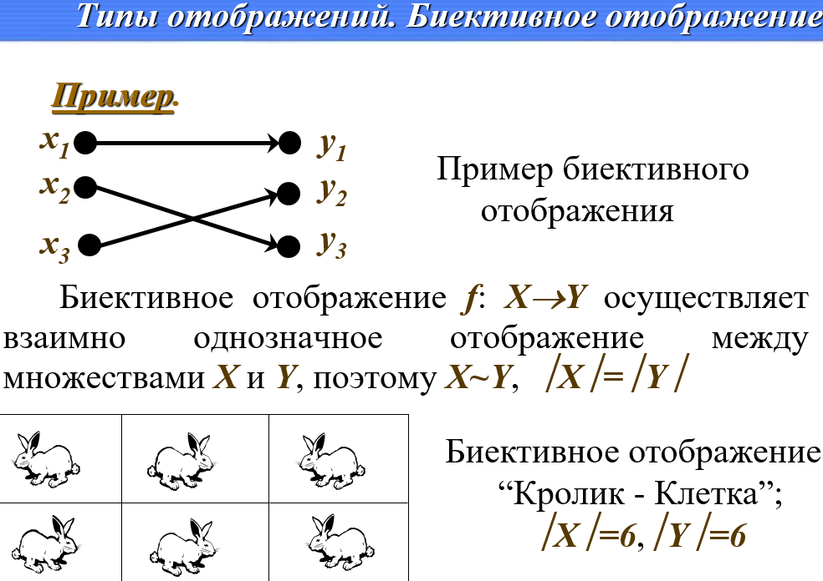

***Функции, операторы, функционалы***

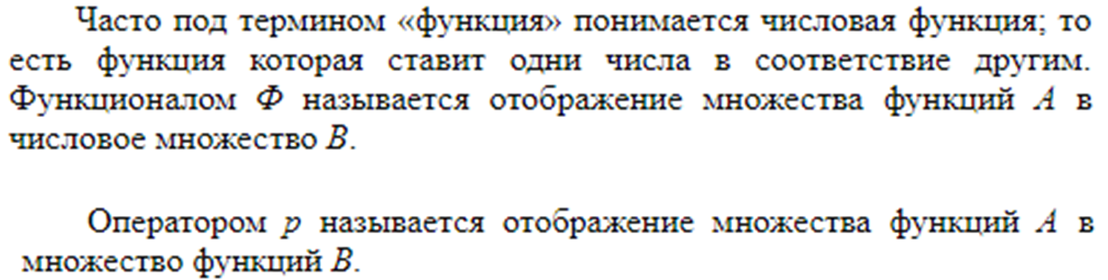

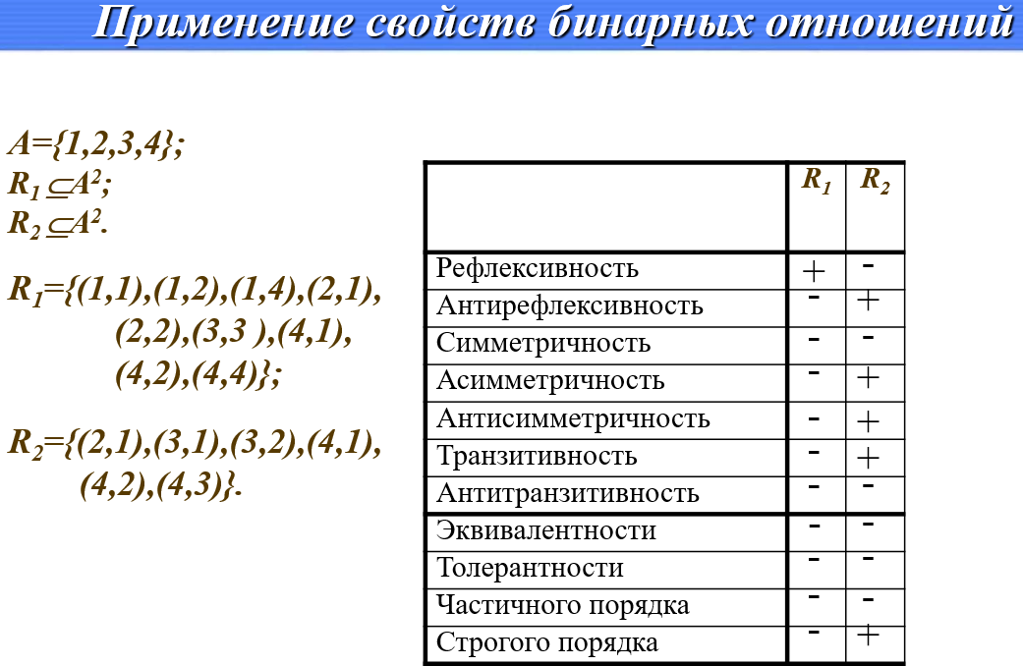

*25. Отношения: определение, способы задания и свойства.*

**определение**

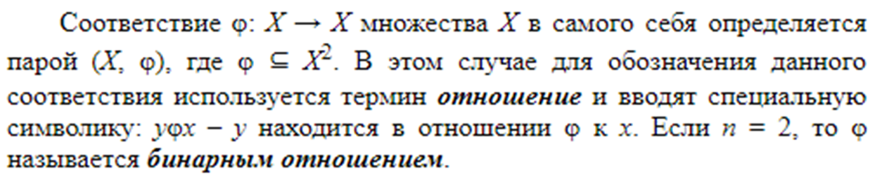

*Способы задать:*

* *Матрица*
* *Граф*
* *Список*

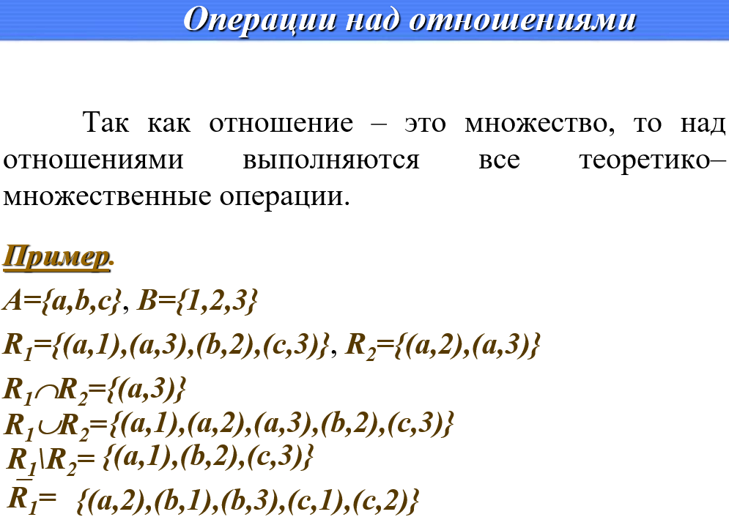

**свойства**

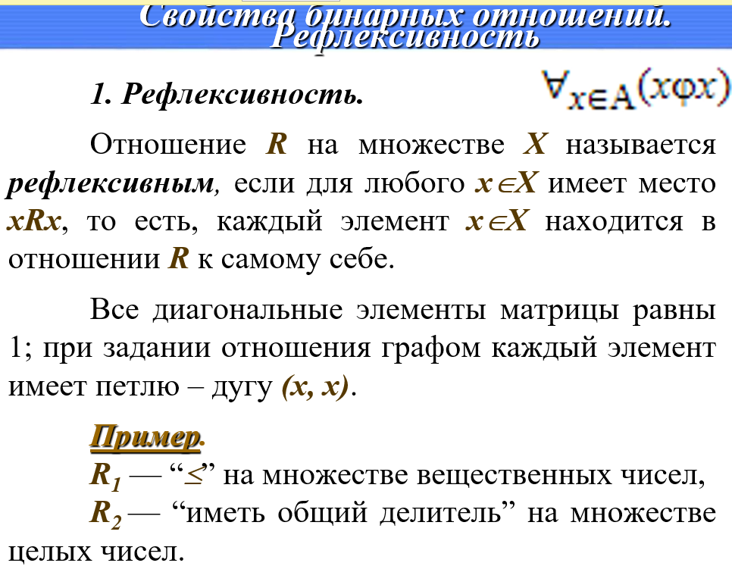

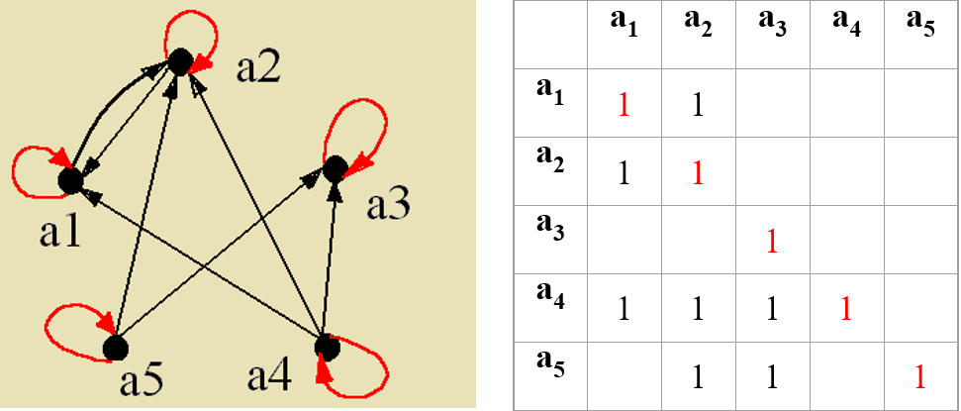

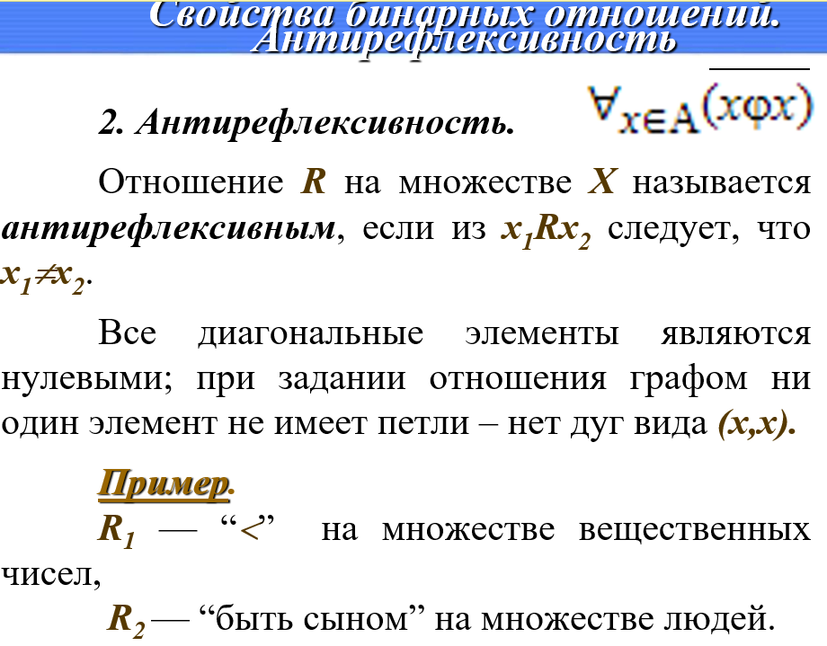

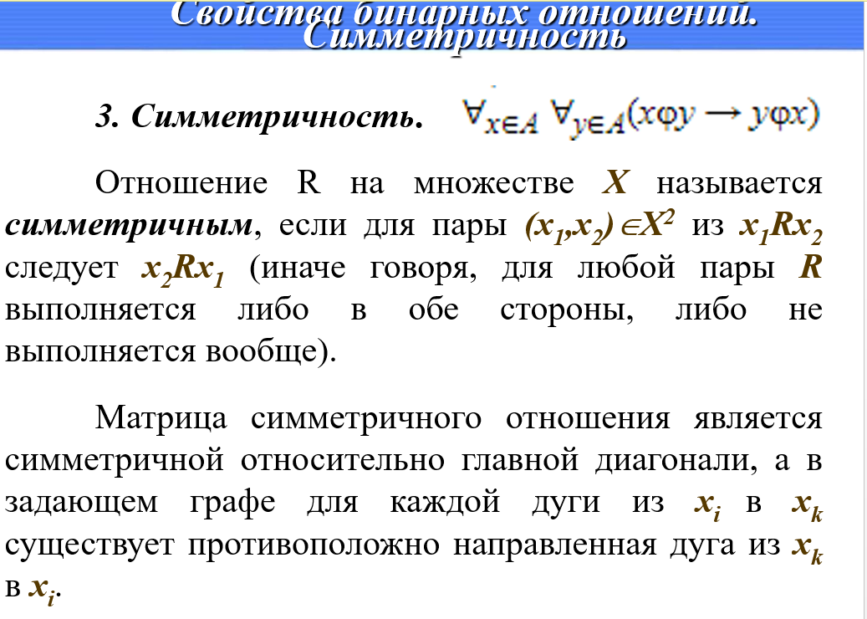

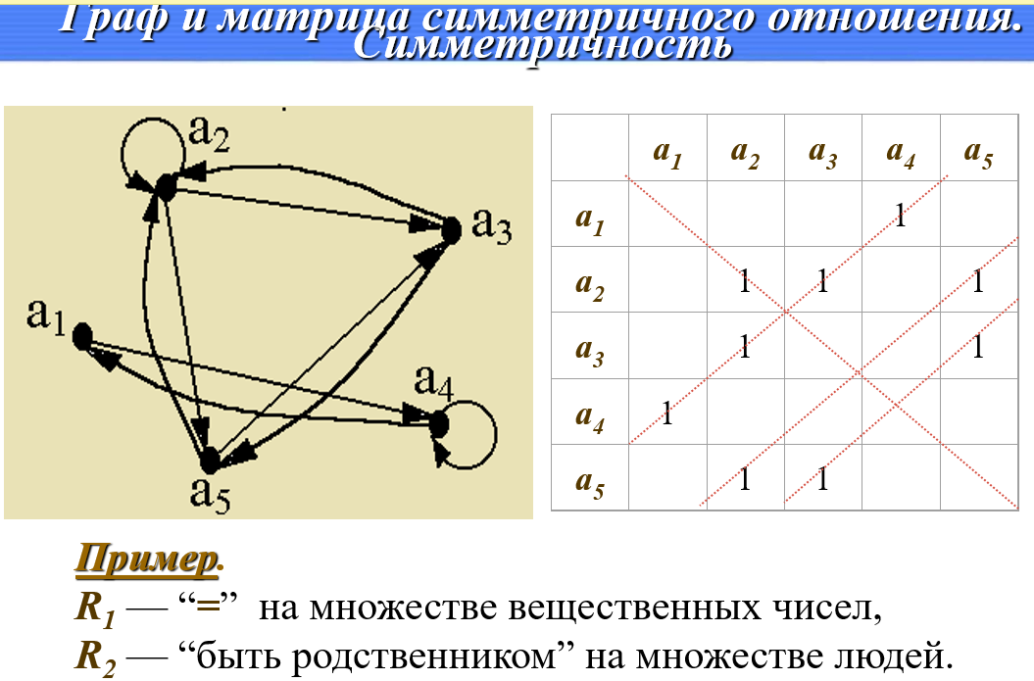

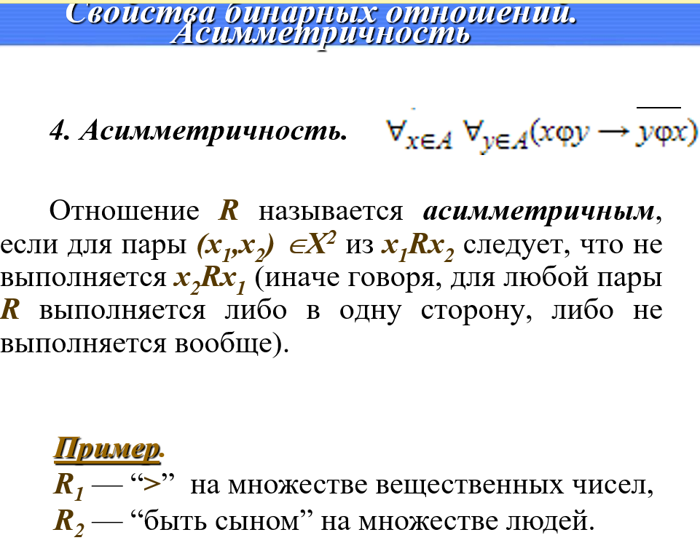

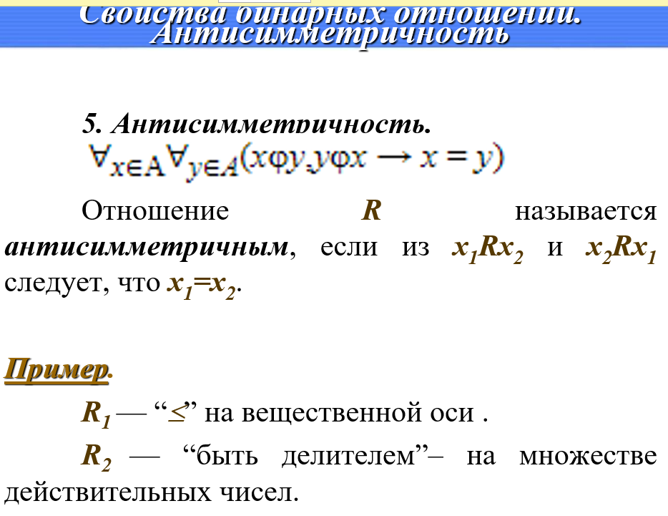

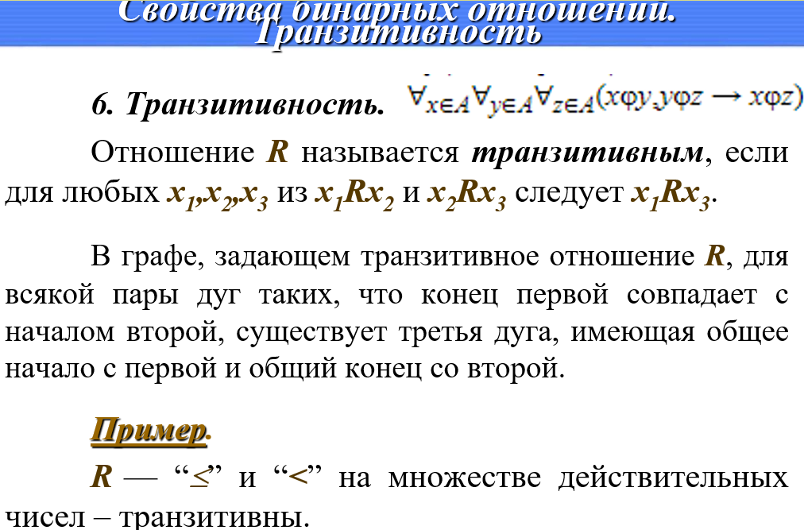

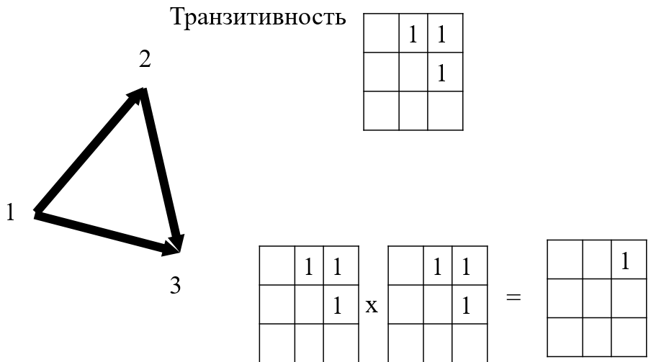

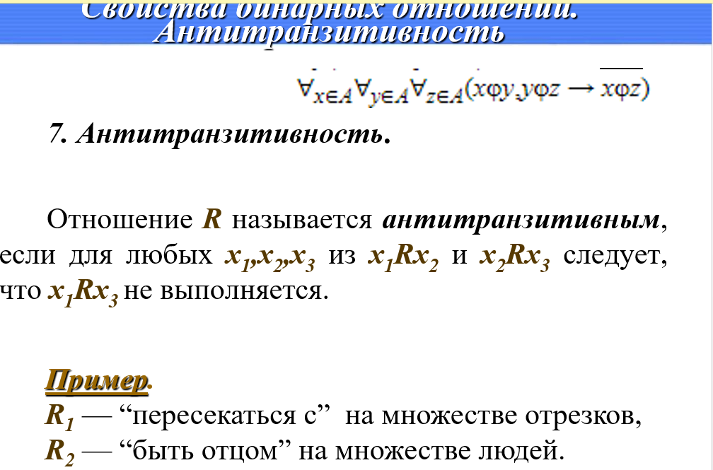

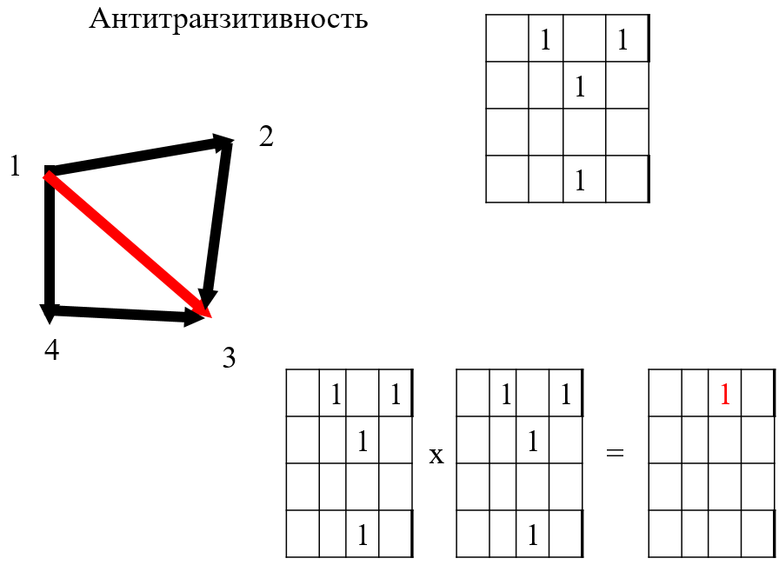

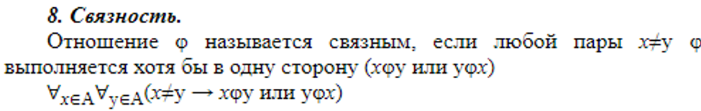

*26. Отношения эквивалентности, порядка, доминирования, толерантности*

**Типы отношений**

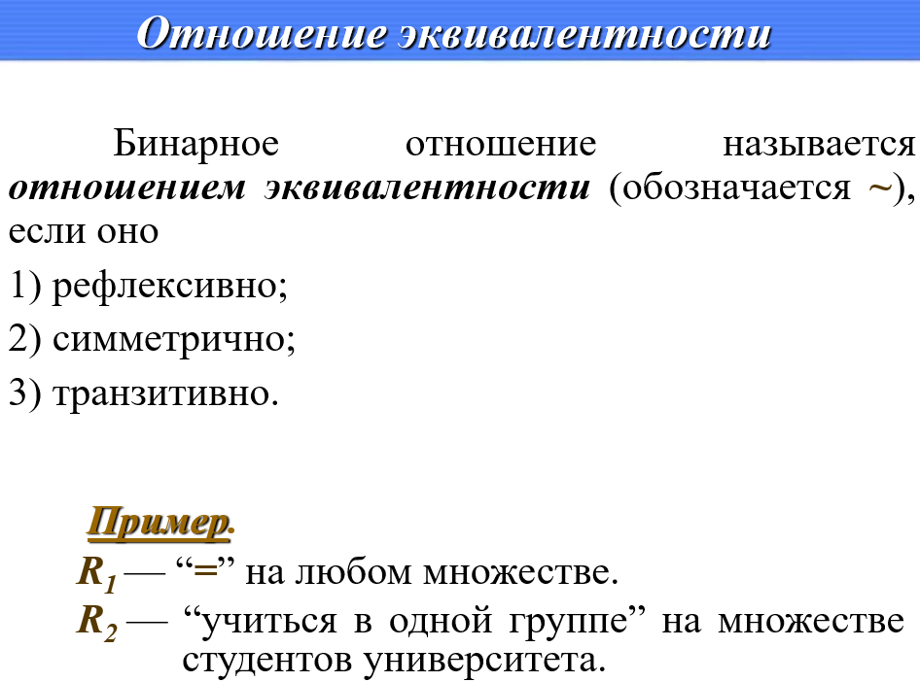

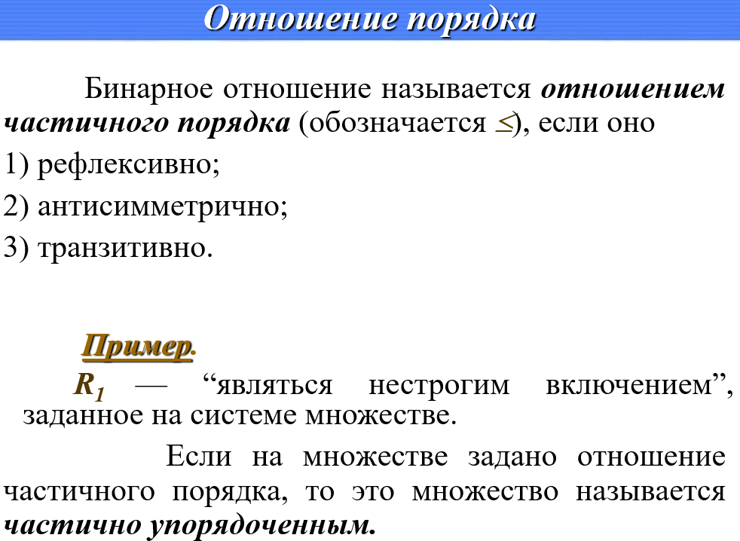

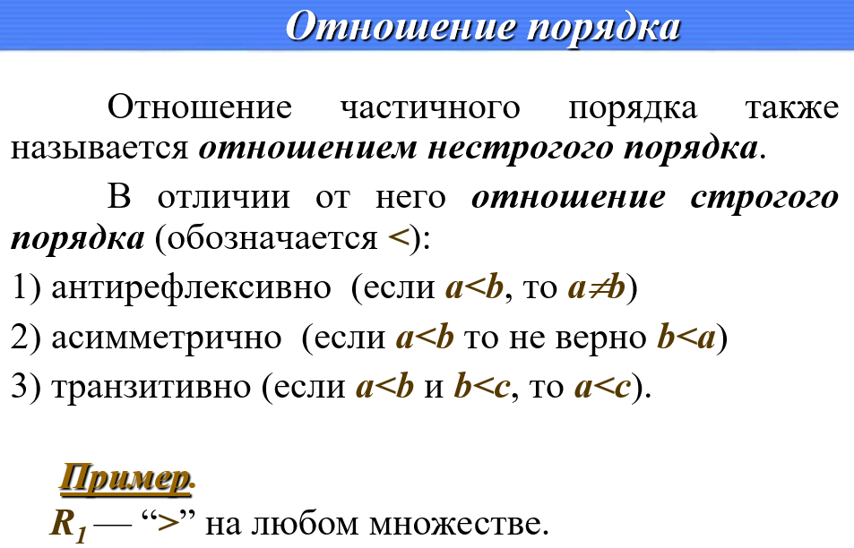

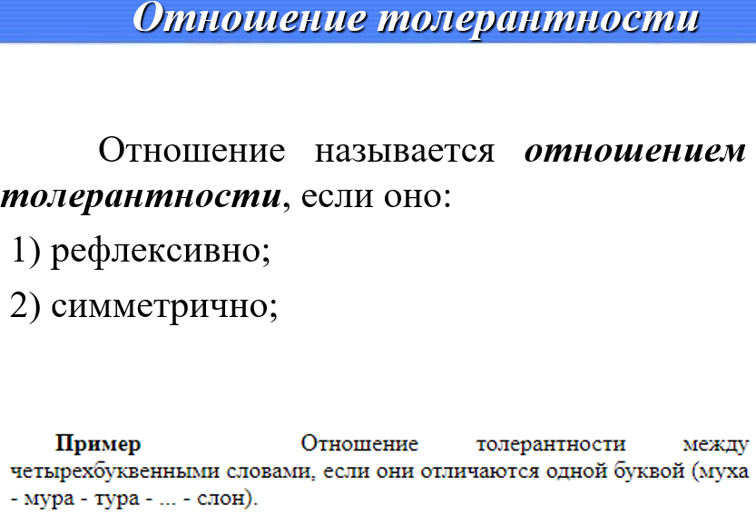

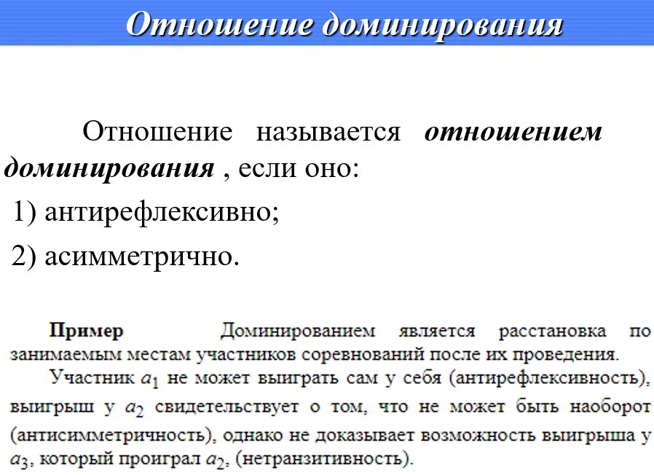

*27. Понятие высказывания. Логические операции над высказываниями*.

Под **высказыванием** принято понимать языковое предложение, о котором имеет смысл говорить, что оно истинно или ложно в данный момент времени.

Высказывание называют **простым (элементарным)**, если оно рассматривается как некое неделимое целое (аналогично элементу множества).

**Сложным (составным)** называется высказывание, составленное из простых с помощью логических связок**.**

Логика высказываний рассматривает предложения не с точки зрения их смысла, содержания, а только с точки зрения их истинности или ложности. Для понятия «высказывание» иногда используют термин «пропозиция», а говоря «пропозициональный», подразумевают относящийся к логике высказываний**.**

Наиболее важные функции:

* *Отрицание*
* *Конъюнкция*
* *Дизъюнкция*
* *Импликация*
* *Эквиваленция (или эквивалентность)*

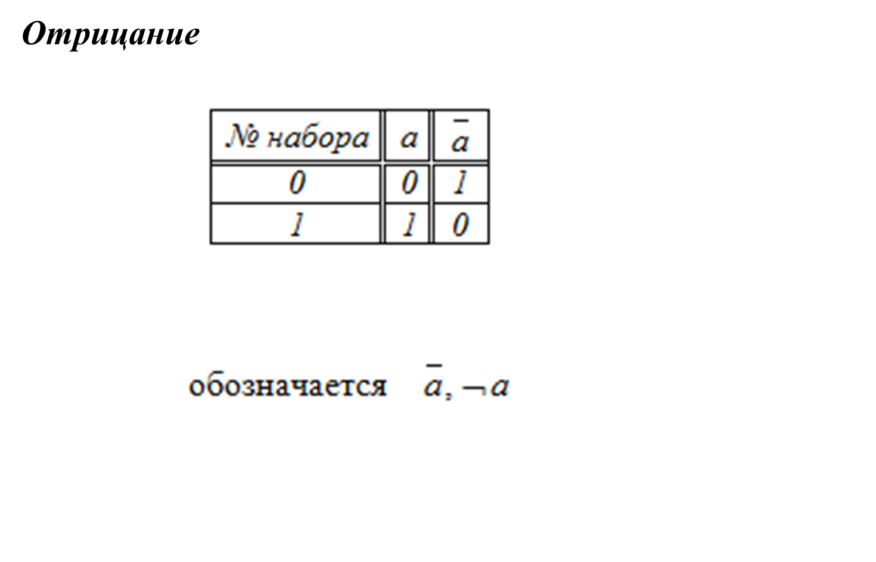

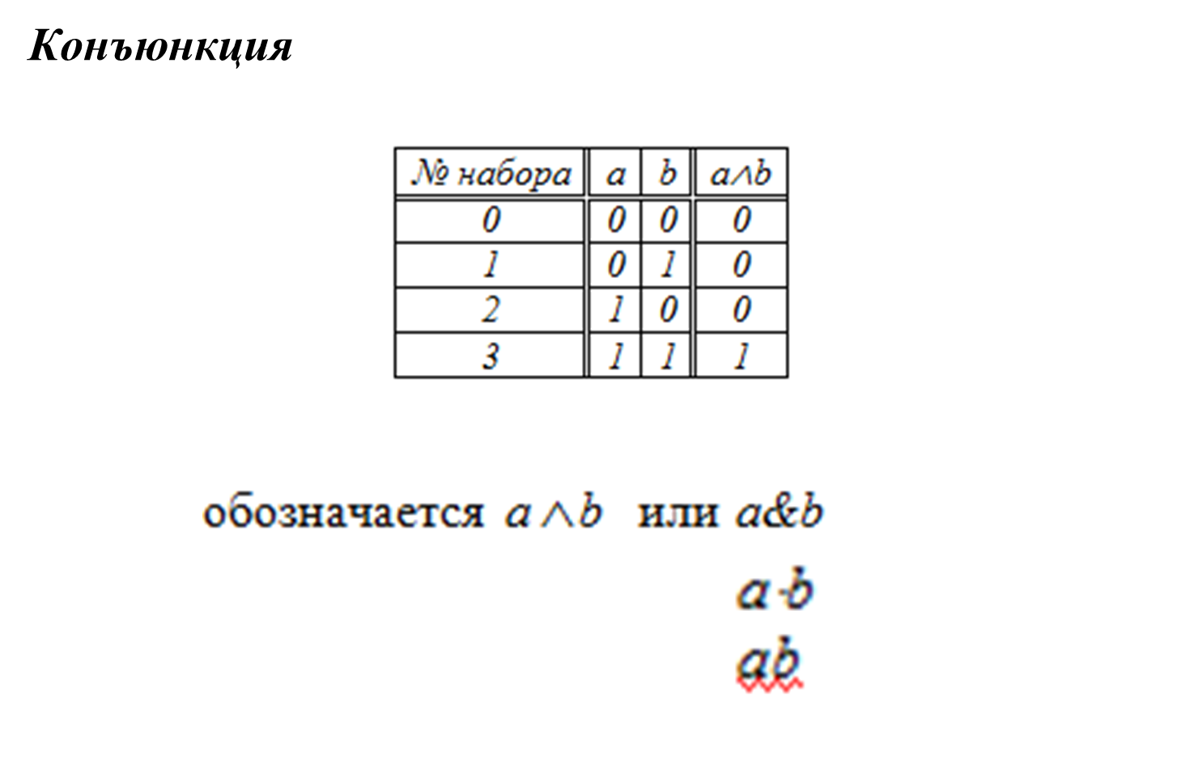

***Дизъюнкция***

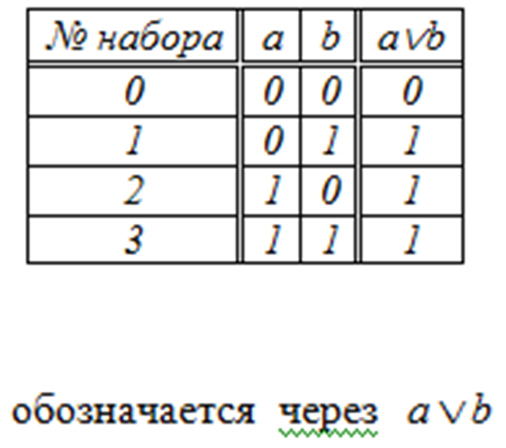

***Импликация***

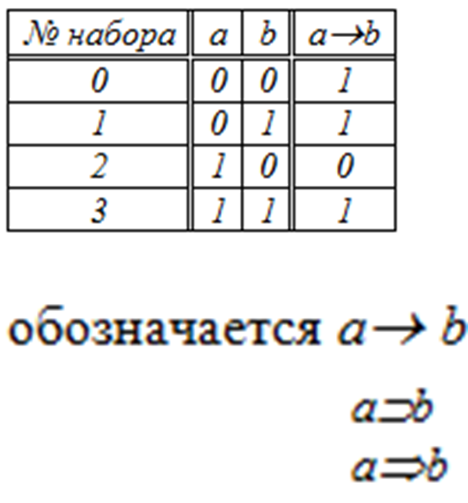

***Эквиваленция***

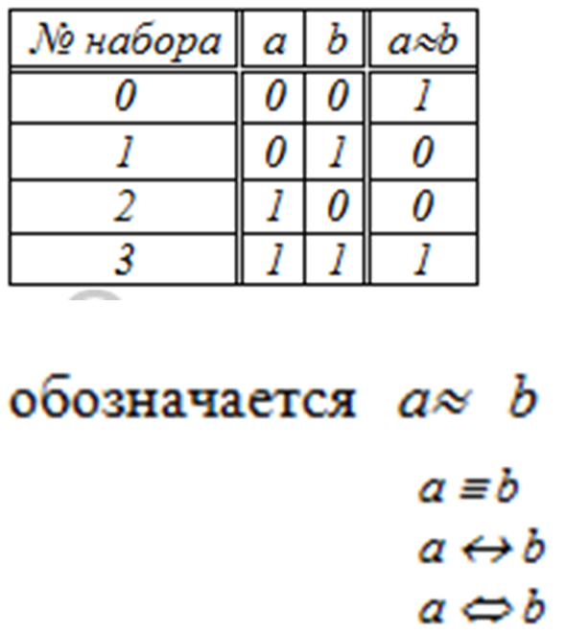

*28. Формулы алгебры высказываний. Интерпретация****.*** *Равносильные формулы. Виды формул.*

**Формулы логики высказываний**, соответствующие сложным высказываниям, принимают значение И или Л в зависимости от значений элементарных высказываний, из которых они построены, и логических связок.

Приписывание истинностных значений атомам называется***интерпретацией высказывания.***

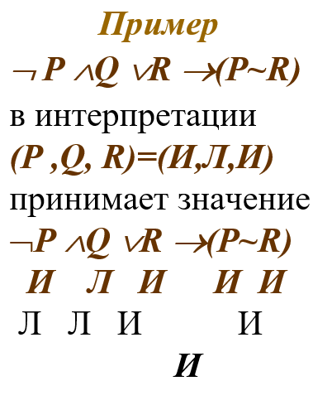

Слово в алфавите логики высказываний называется **формулой**, если оно удовлетворяет следующему определению:

* любая высказывательная переменная – формула;
* если А и В – формулы, то ¬ А, А ∧ В, А∨ В, А→ В, А⊕ В, А ≈В, А ⎪ В, А ↓ В – формулы;
* только те слова являются формулами, для которых это следует из 1) и 2).

**Подформулой** формулы А называется любая ее часть, которая сама является формулой.

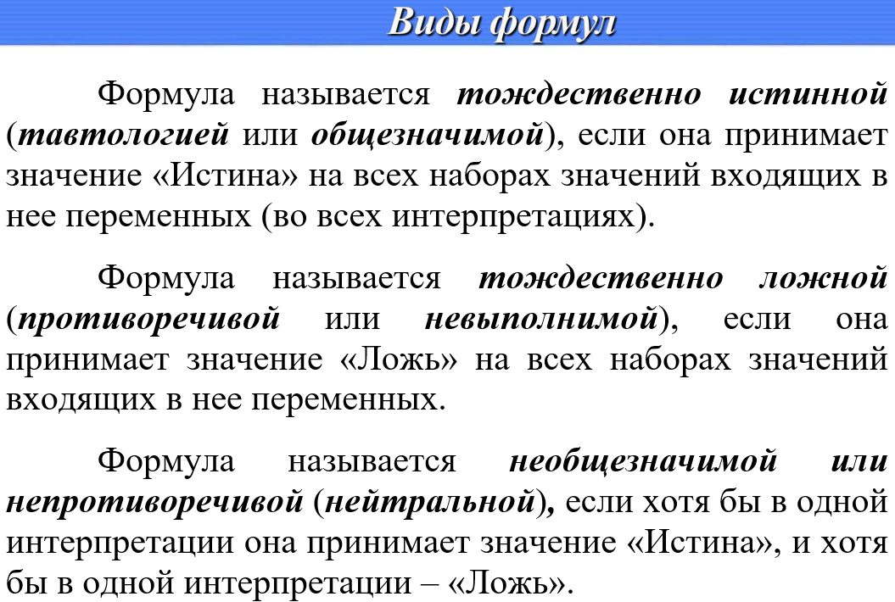

Формула называется ***выполнимой,*** если хотя бы в одной интерпретации она принимает значение «Истина»

Формула называется ***необщезначимой,*** если хотя бы в одной интерпретации она принимает значение «Ложь».

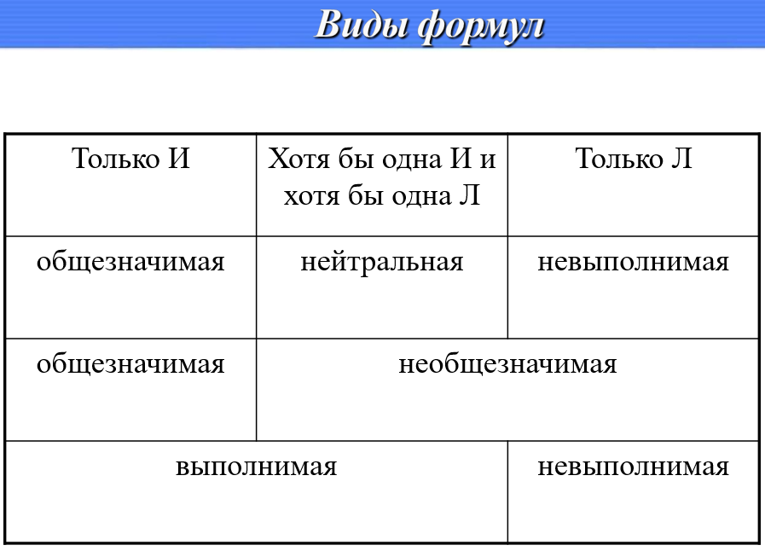

***Равносильные формулы***

Пусть А и В – две формулы, зависящие от одного и того же

списка переменных. Будем называть их **равносильными**, если

для любого набора значений переменных они принимают

одинаковые значения

Способы проверки:

Таблицы истинности

Преобразования

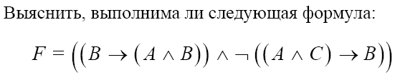

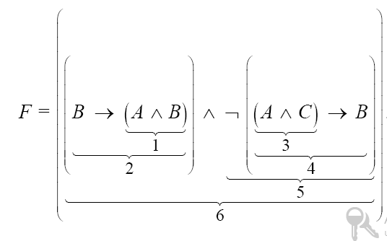

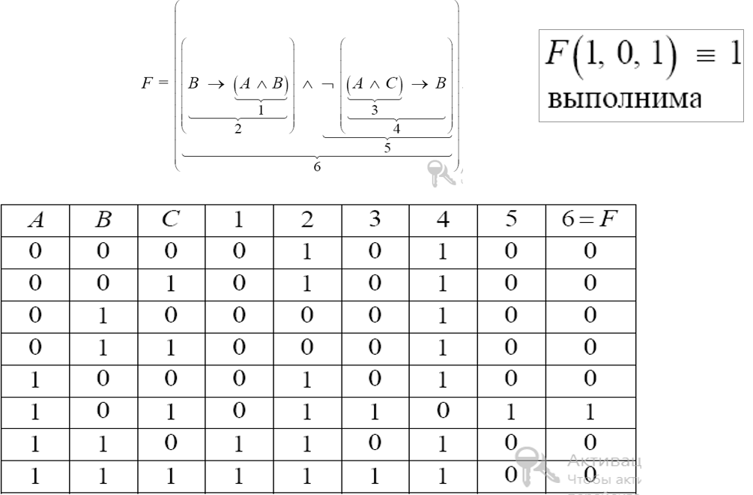

***Интерпретация.***

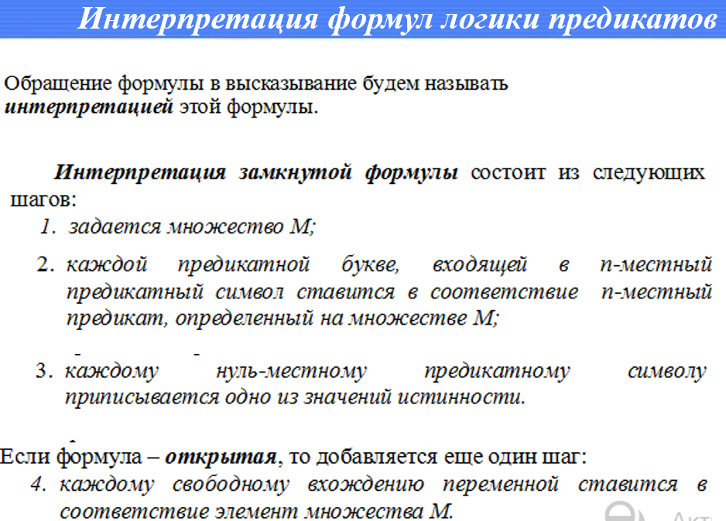

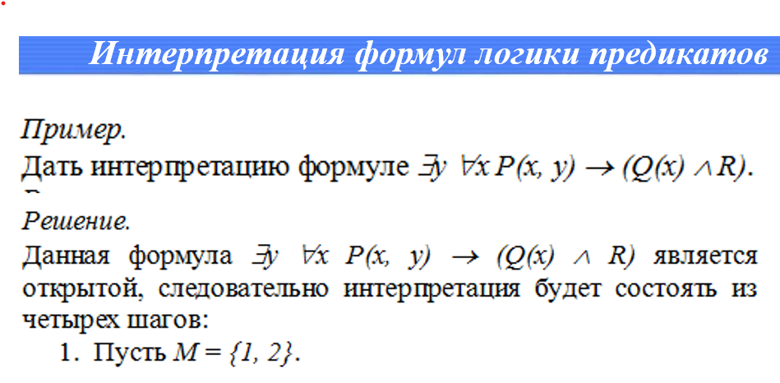

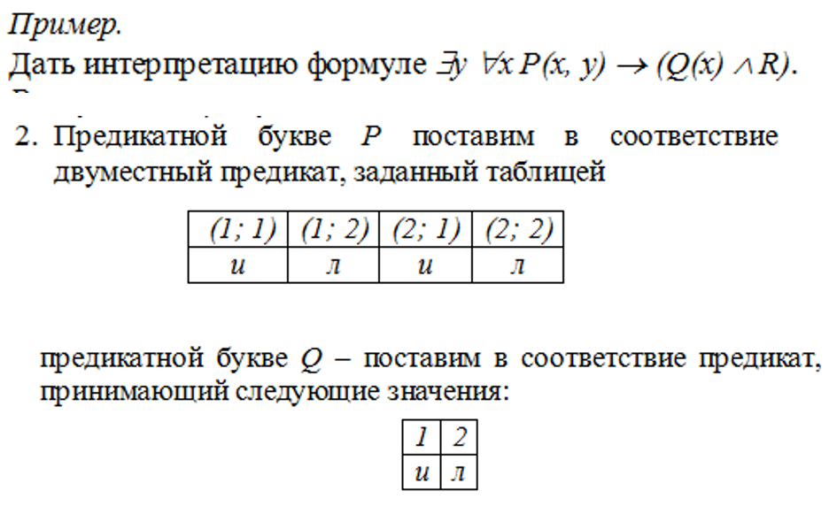

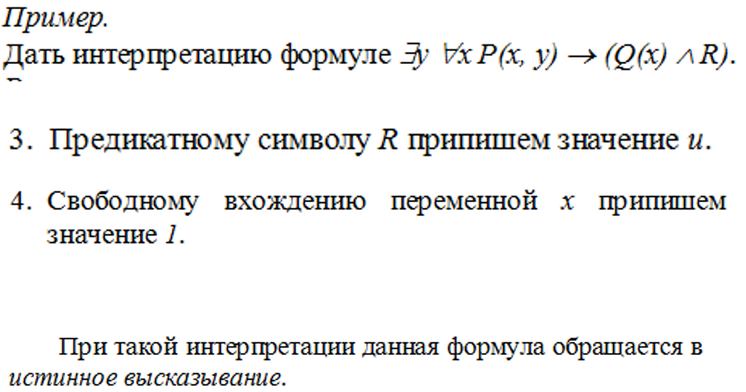

*29. Применение алгебры высказываний.*

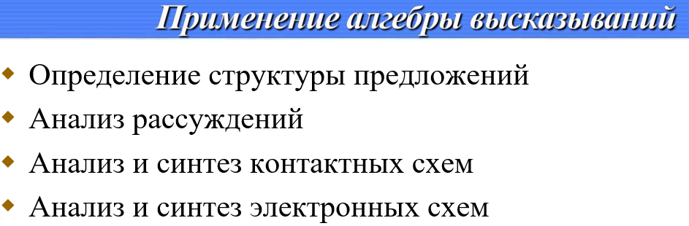

***1)***

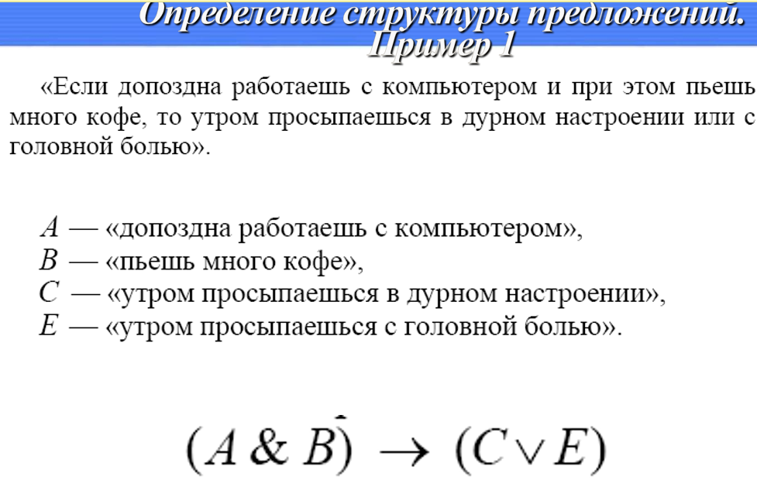

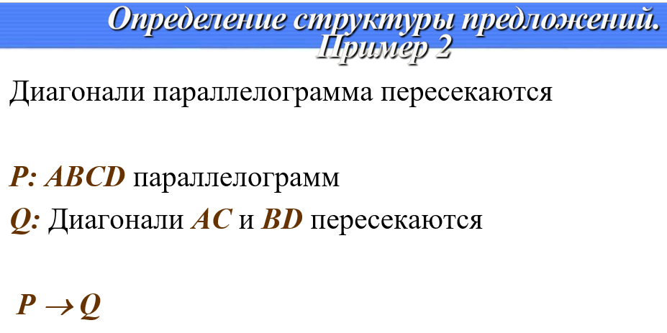

*2)*

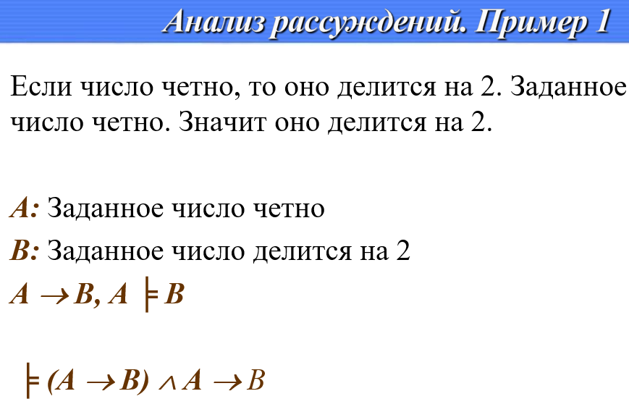

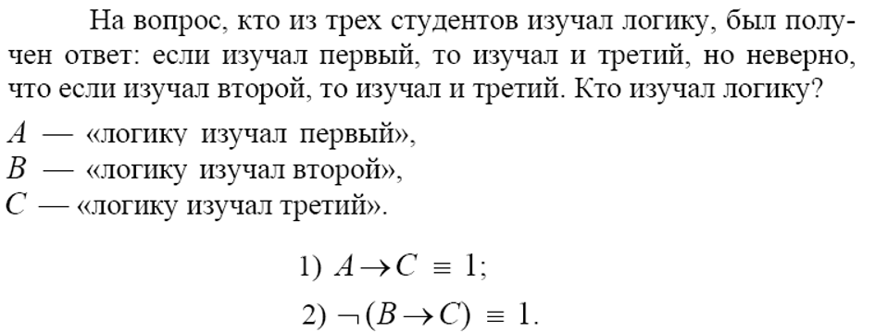

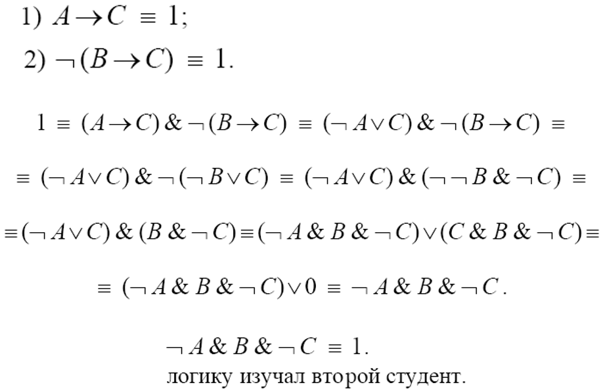

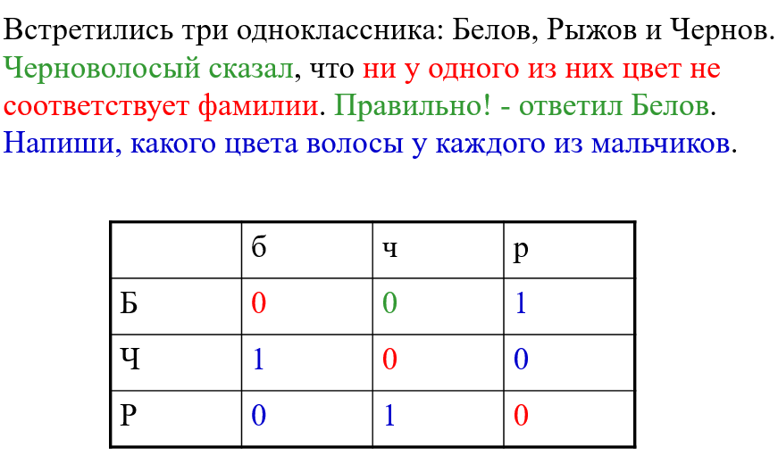

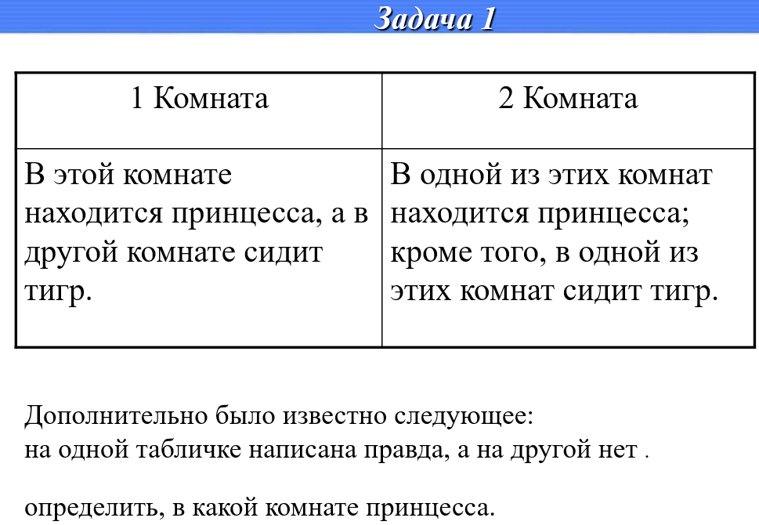

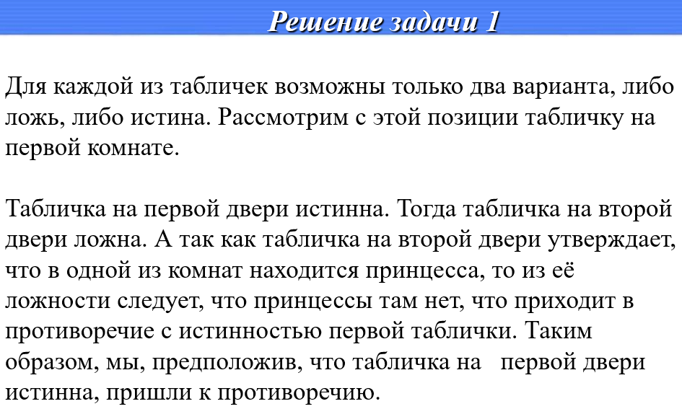

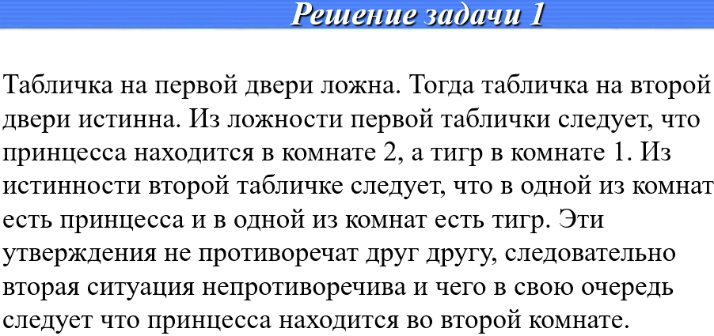

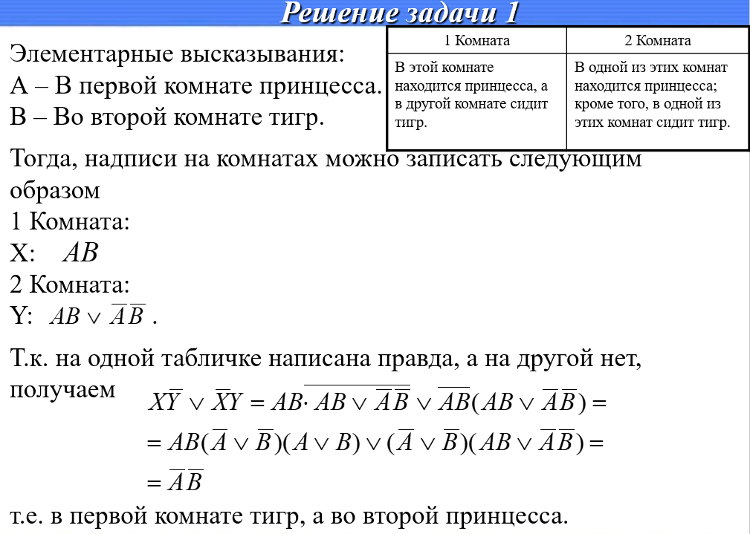

*3)*

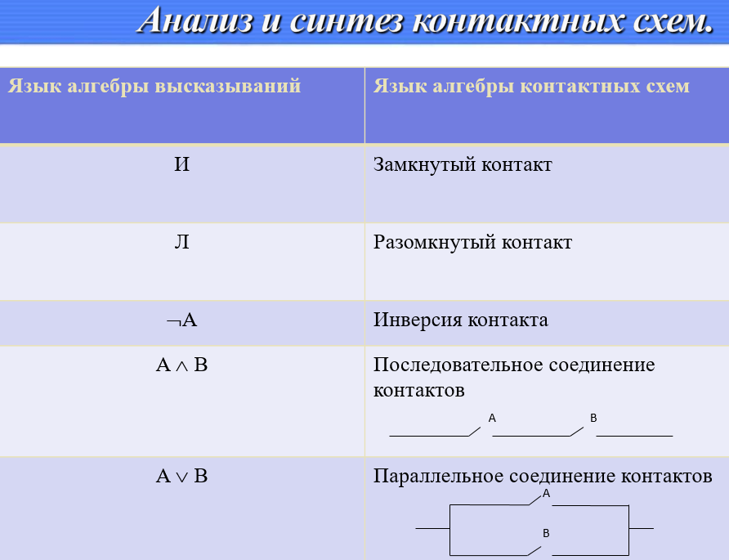

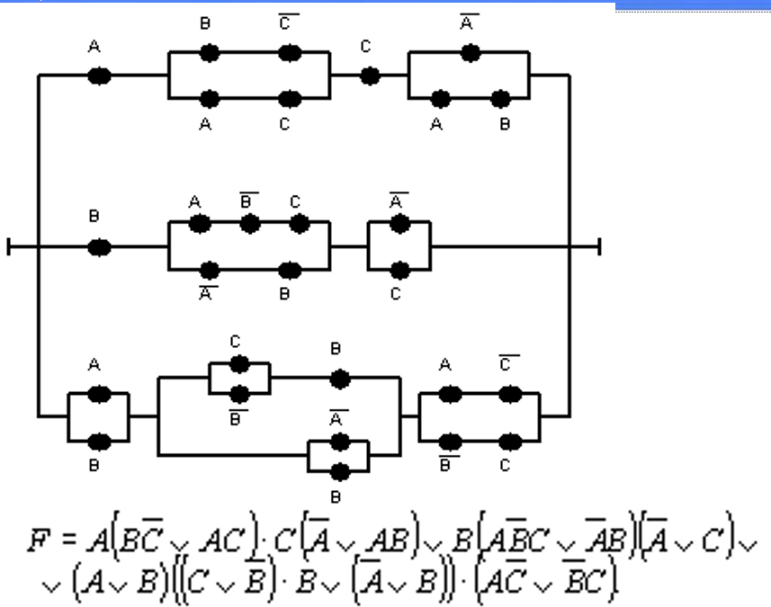

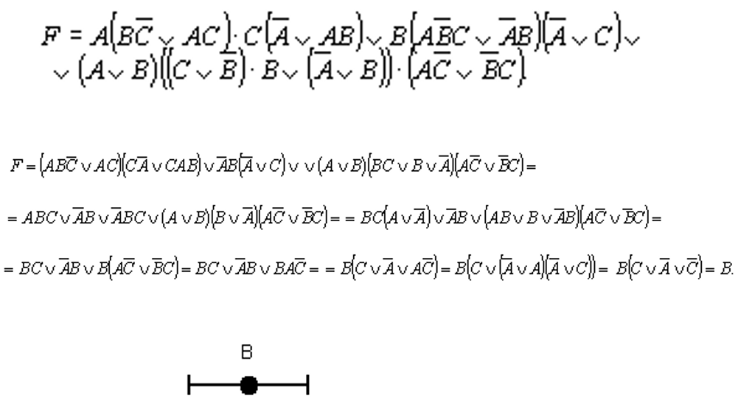

*30.* ***Логика высказываний****. Логические следствия. Основные схемы логически правильных рассуждений.*

**Логика высказываний**, **пропозициональная логика** ([лат.](https://ru.wikipedia.org/wiki/%D0%9B%D0%B0%D1%82%D0%B8%D0%BD%D1%81%D0%BA%D0%B8%D0%B9_%D1%8F%D0%B7%D1%8B%D0%BA) *propositio* — «высказывание»[[1]](https://ru.wikipedia.org/wiki/%D0%9B%D0%BE%D0%B3%D0%B8%D0%BA%D0%B0_%D0%B2%D1%8B%D1%81%D0%BA%D0%B0%D0%B7%D1%8B%D0%B2%D0%B0%D0%BD%D0%B8%D0%B9#cite_note-_1312820659fc7165-1)) или **исчисление высказываний**[[2]](https://ru.wikipedia.org/wiki/%D0%9B%D0%BE%D0%B3%D0%B8%D0%BA%D0%B0_%D0%B2%D1%8B%D1%81%D0%BA%D0%B0%D0%B7%D1%8B%D0%B2%D0%B0%D0%BD%D0%B8%D0%B9#cite_note-_41b0bd0f0dbaeca0-2), также **логика нулевого порядка** — это раздел [символической логики](https://ru.wikipedia.org/wiki/%D0%A1%D0%B8%D0%BC%D0%B2%D0%BE%D0%BB%D0%B8%D1%87%D0%B5%D1%81%D0%BA%D0%B0%D1%8F_%D0%BB%D0%BE%D0%B3%D0%B8%D0%BA%D0%B0), изучающий сложные [высказывания](https://ru.wikipedia.org/wiki/%D0%92%D1%8B%D1%81%D0%BA%D0%B0%D0%B7%D1%8B%D0%B2%D0%B0%D0%BD%D0%B8%D0%B5_(%D0%BB%D0%BE%D0%B3%D0%B8%D0%BA%D0%B0)), образованные из простых, и их взаимоотношения. В отличие от [логики предикатов](https://ru.wikipedia.org/wiki/%D0%9B%D0%BE%D0%B3%D0%B8%D0%BA%D0%B0_%D0%BF%D1%80%D0%B5%D0%B4%D0%B8%D0%BA%D0%B0%D1%82%D0%BE%D0%B2), пропозициональная логика не рассматривает внутреннюю структуру простых высказываний, она лишь учитывает, с помощью каких союзов и в каком порядке простые высказывания сочленяются в сложные[[3]](https://ru.wikipedia.org/wiki/%D0%9B%D0%BE%D0%B3%D0%B8%D0%BA%D0%B0_%D0%B2%D1%8B%D1%81%D0%BA%D0%B0%D0%B7%D1%8B%D0%B2%D0%B0%D0%BD%D0%B8%D0%B9#cite_note-_75847a36b7650f70-3).

Несмотря на свою важность и широкую сферу применения, логика высказываний является простейшей логикой и имеет очень ограниченные средства для исследования суждений[[2]](https://ru.wikipedia.org/wiki/%D0%9B%D0%BE%D0%B3%D0%B8%D0%BA%D0%B0_%D0%B2%D1%8B%D1%81%D0%BA%D0%B0%D0%B7%D1%8B%D0%B2%D0%B0%D0%BD%D0%B8%D0%B9#cite_note-_41b0bd0f0dbaeca0-2).

**Выска́зывание** в [математической логике](https://ru.wikipedia.org/wiki/%D0%9C%D0%B0%D1%82%D0%B5%D0%BC%D0%B0%D1%82%D0%B8%D1%87%D0%B5%D1%81%D0%BA%D0%B0%D1%8F_%D0%BB%D0%BE%D0%B3%D0%B8%D0%BA%D0%B0) — предложение, выражающее [суждение](https://ru.wikipedia.org/wiki/%D0%A1%D1%83%D0%B6%D0%B4%D0%B5%D0%BD%D0%B8%D0%B5). Если суждение, составляющее содержание (смысл) некоторого высказывания, истинно, то и о данном высказывании говорят, что оно истинно. Сходным образом ложным называют такое высказывание, которое является выражением ложного суждения. Истинность и ложность называются логическими, или истинностными, [*значениями*](https://ru.wikipedia.org/wiki/%D0%97%D0%BD%D0%B0%D1%87%D0%B5%D0%BD%D0%B8%D0%B5) высказываний[[1]](https://ru.wikipedia.org/wiki/%D0%92%D1%8B%D1%81%D0%BA%D0%B0%D0%B7%D1%8B%D0%B2%D0%B0%D0%BD%D0%B8%D0%B5_(%D0%BB%D0%BE%D0%B3%D0%B8%D0%BA%D0%B0)#cite_note-_aea3de48ee7cee6c-1).

[Высказывание](https://ru.wikipedia.org/wiki/%D0%92%D1%8B%D1%81%D0%BA%D0%B0%D0%B7%D1%8B%D0%B2%D0%B0%D0%BD%D0%B8%D0%B5_(%D0%BB%D0%B8%D0%BD%D0%B3%D0%B2%D0%B8%D1%81%D1%82%D0%B8%D0%BA%D0%B0)) должно быть [повествовательным предложением](https://ru.wikipedia.org/wiki/%D0%9F%D1%80%D0%B5%D0%B4%D0%BB%D0%BE%D0%B6%D0%B5%D0%BD%D0%B8%D0%B5_(%D0%BB%D0%B8%D0%BD%D0%B3%D0%B2%D0%B8%D1%81%D1%82%D0%B8%D0%BA%D0%B0)#%D0%A2%D0%B8%D0%BF%D1%8B_%D0%BF%D1%80%D0%B5%D0%B4%D0%BB%D0%BE%D0%B6%D0%B5%D0%BD%D0%B8%D0%B9), и противопоставляется повелительным, вопросительным и любым другим предложениям, оценка истинности или ложности которых невозможна[[2]](https://ru.wikipedia.org/wiki/%D0%92%D1%8B%D1%81%D0%BA%D0%B0%D0%B7%D1%8B%D0%B2%D0%B0%D0%BD%D0%B8%D0%B5_(%D0%BB%D0%BE%D0%B3%D0%B8%D0%BA%D0%B0)#cite_note-_4a44f18fff1e20a0-2).

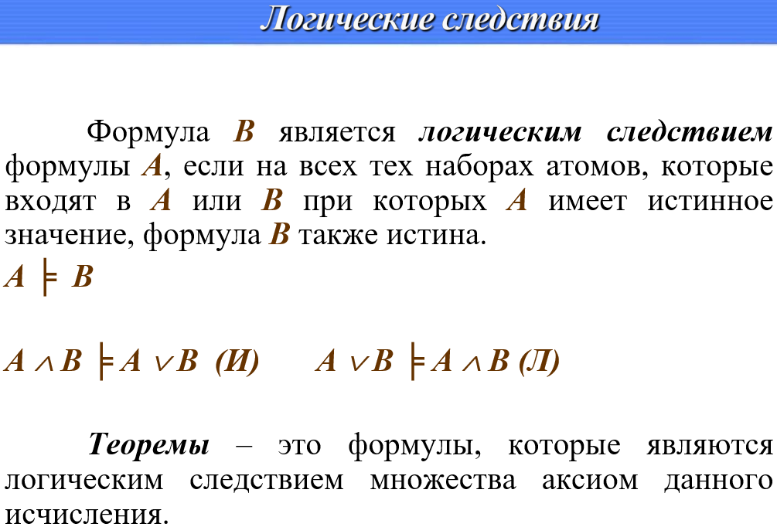

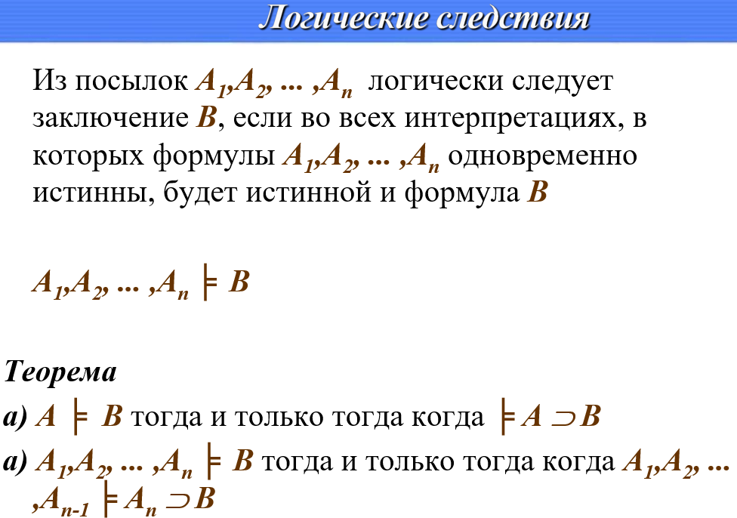

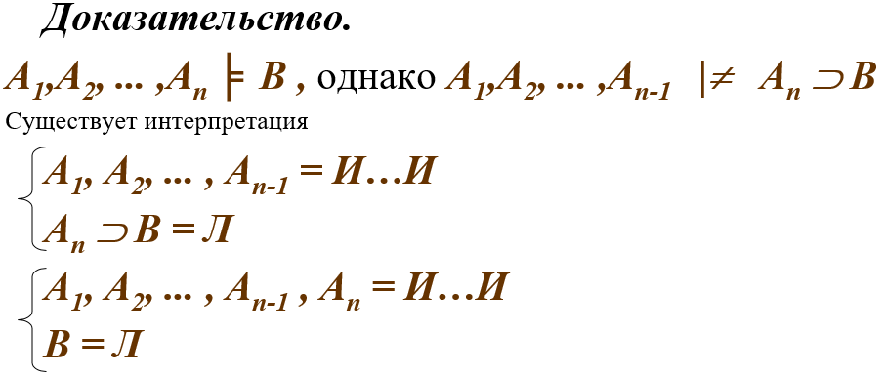

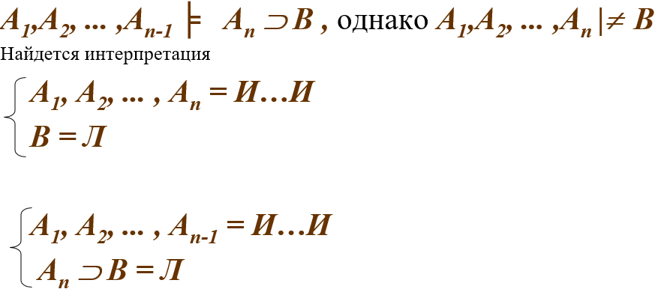

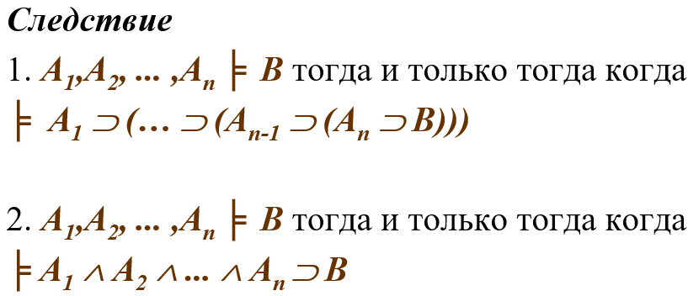

*+31.*

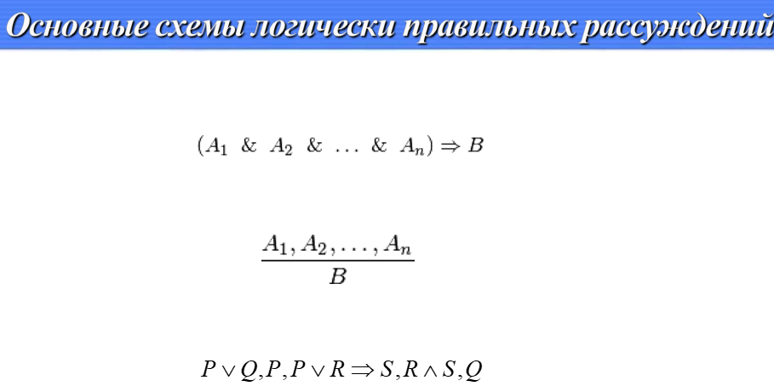

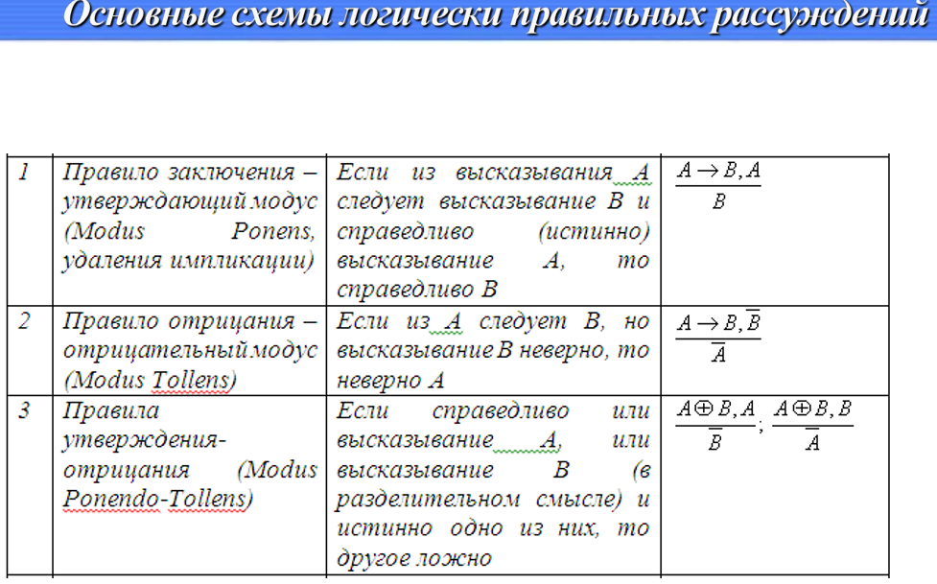

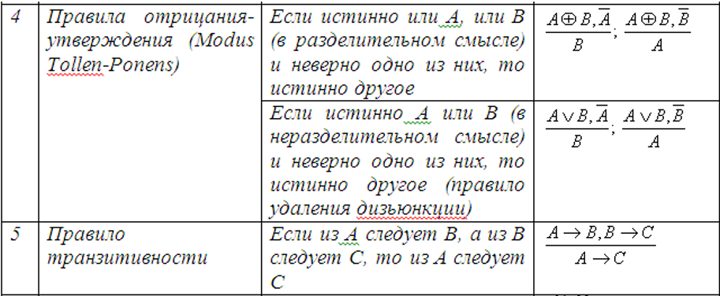

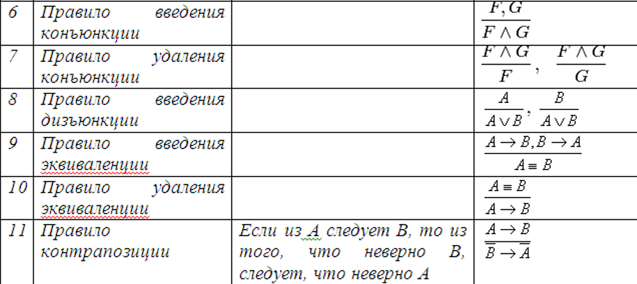

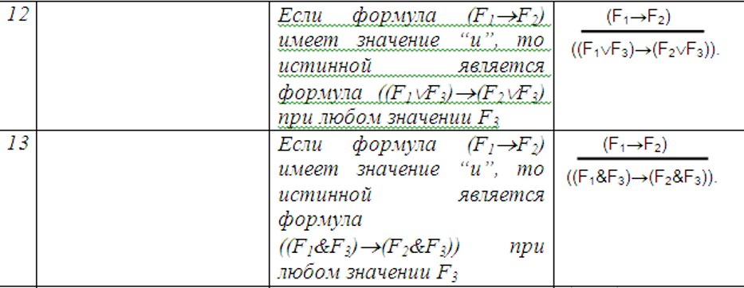

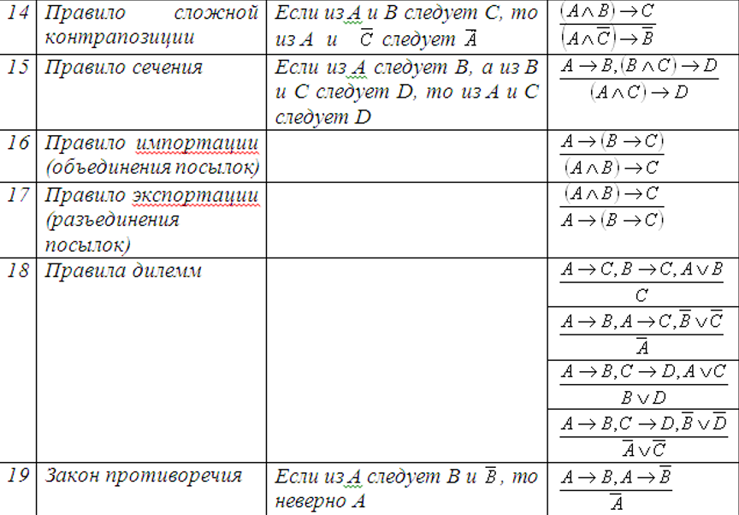

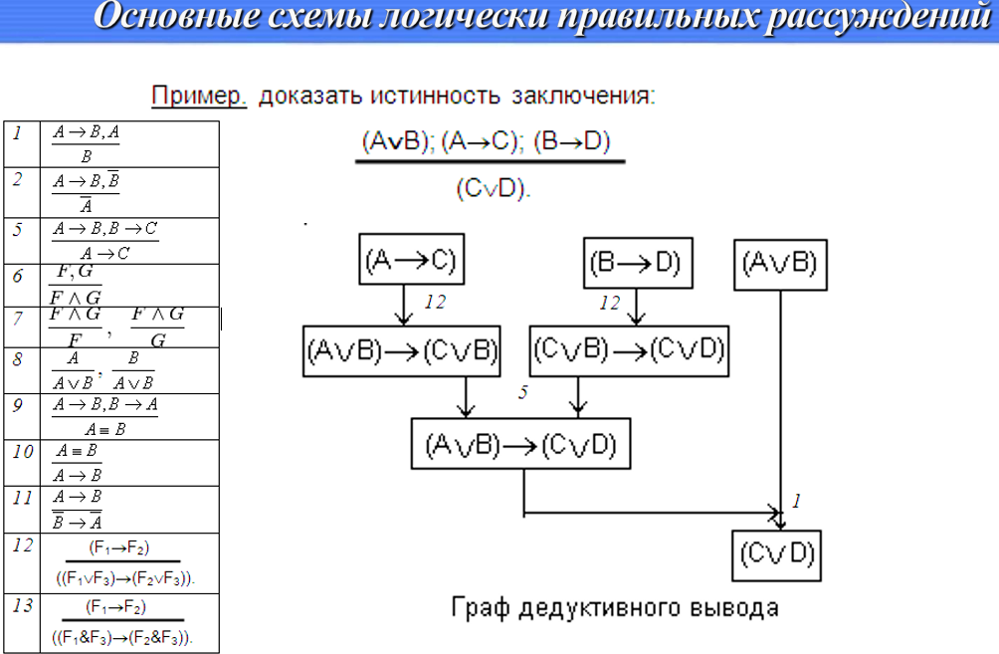

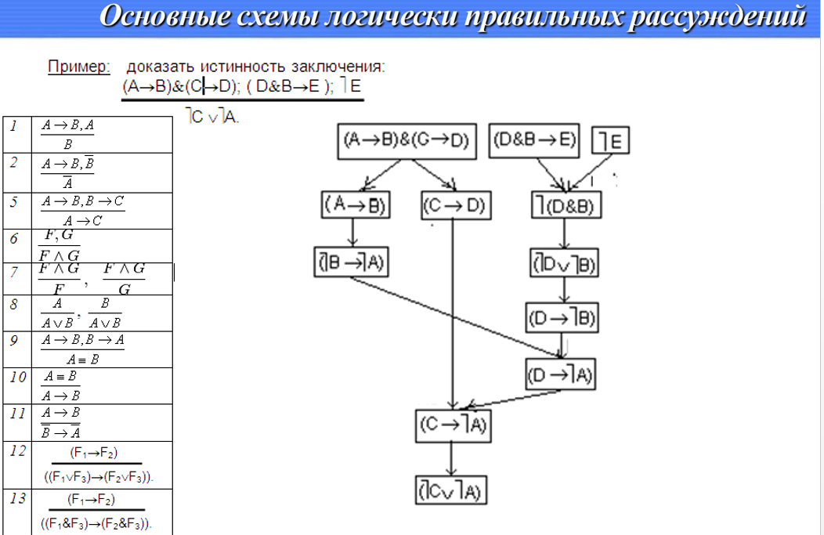

*31. Основные схемы логически правильных рассуждений. Правила введения и удаления коньюнкции. Правила введения и удаления дизъюнкции. Правила введения и удаления эквиваленции. Правила удаления импликации.*

***Основные схемы логически правильных рассуждени(30)***

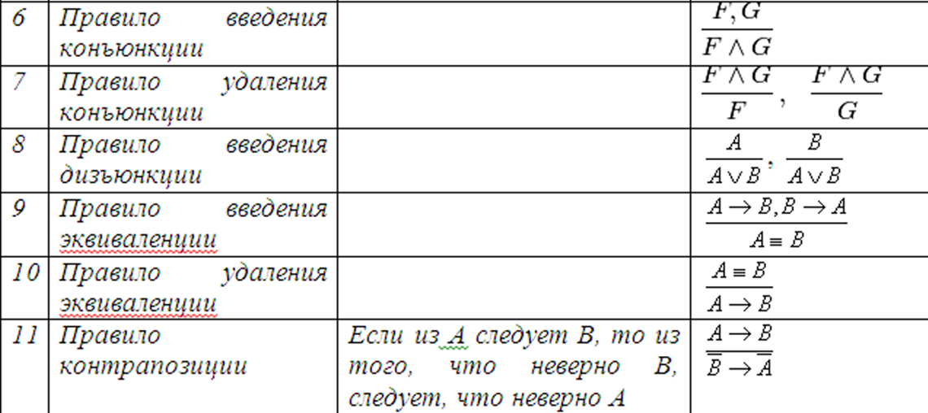

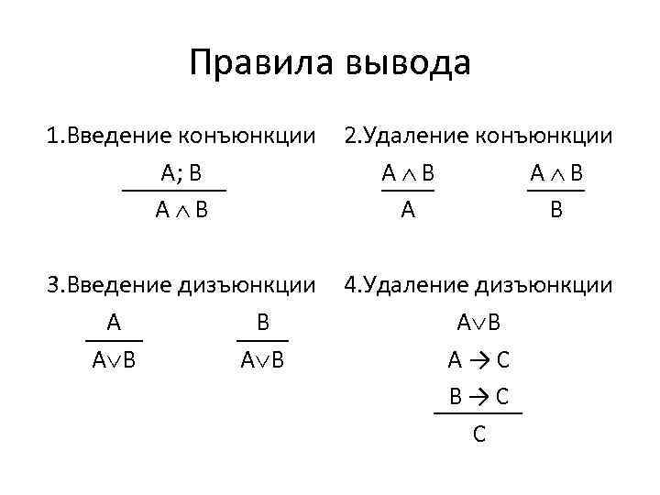

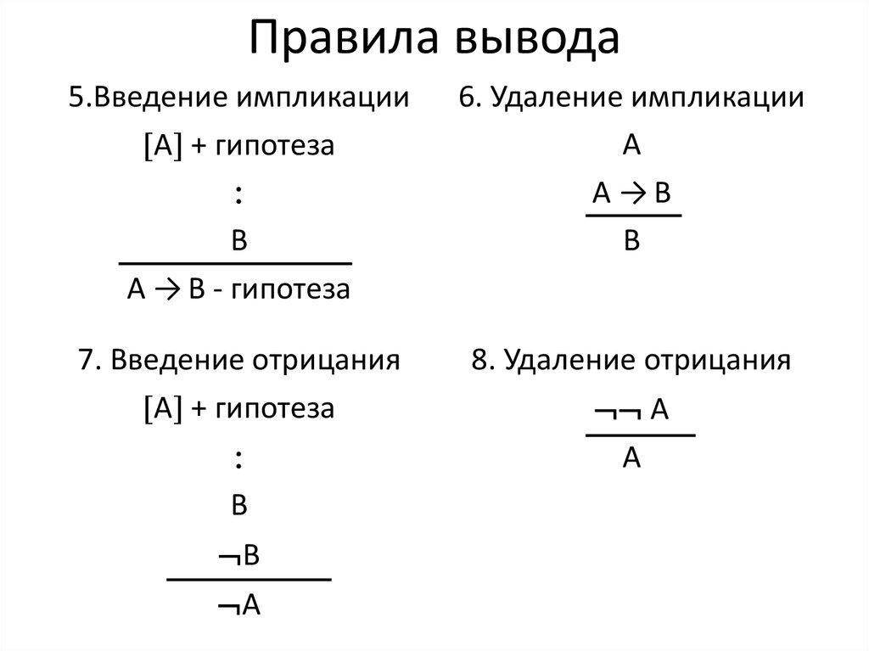

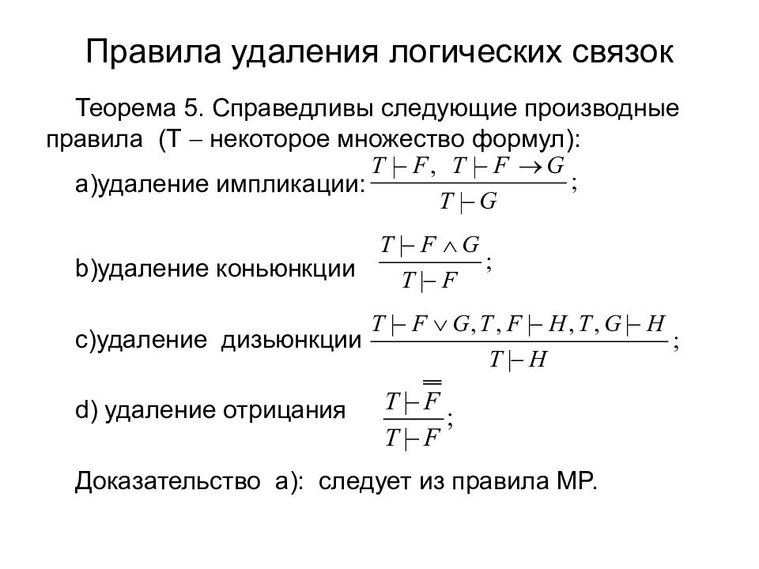

*32. Метод Вонга*.

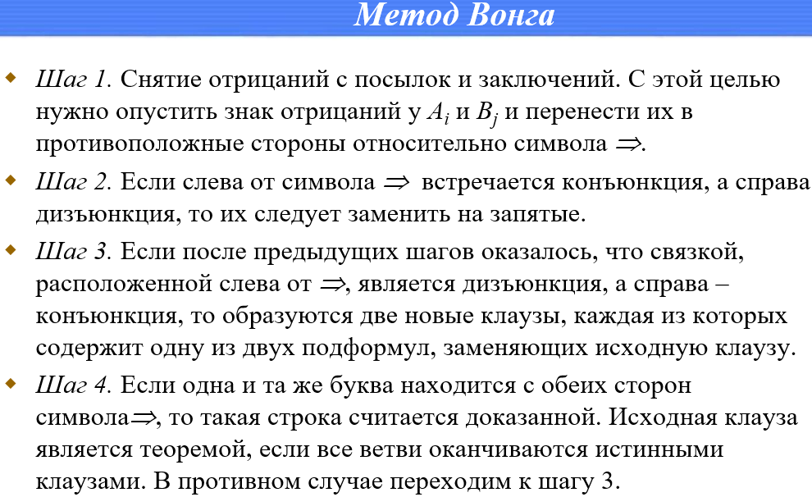

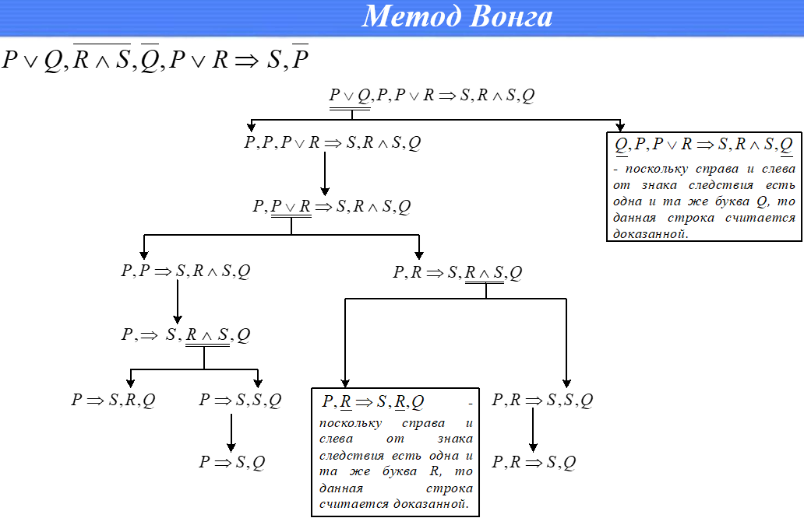

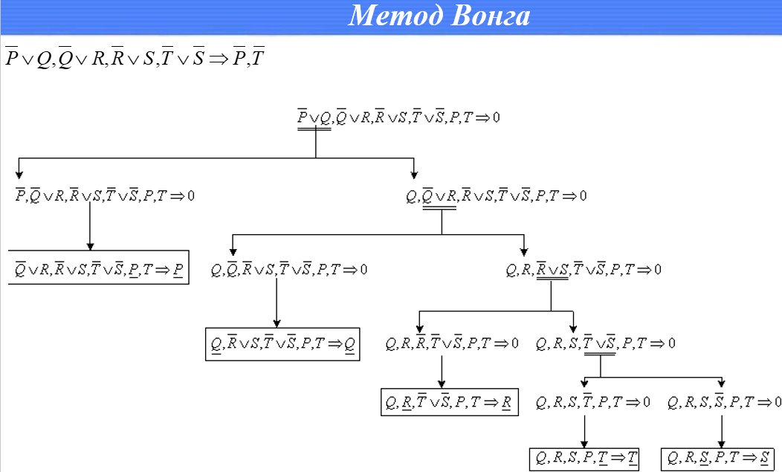

*33. Метод резолюций****.***

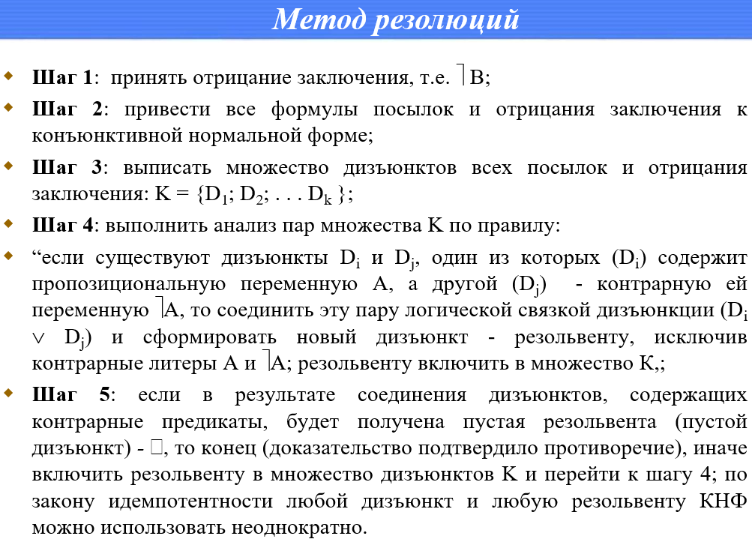

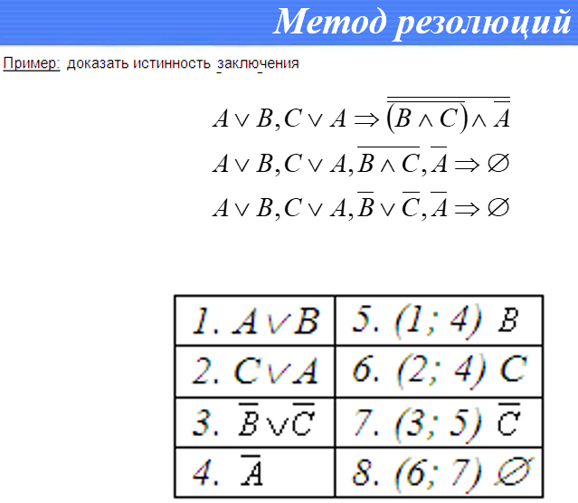

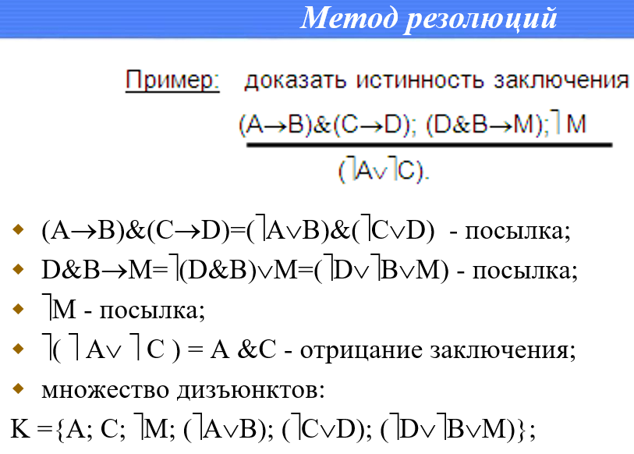

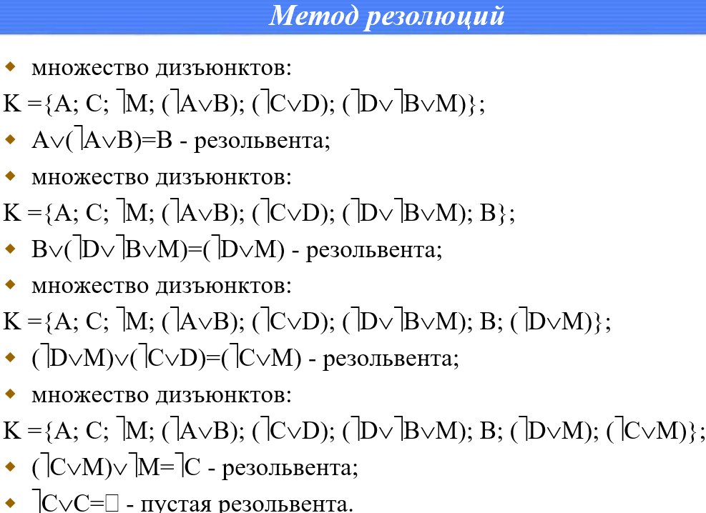

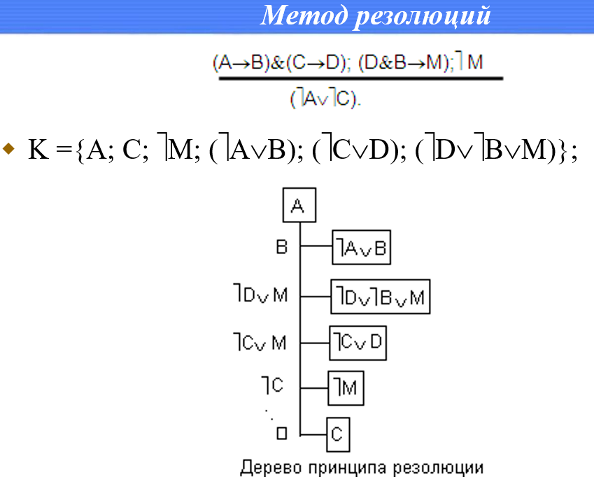

*34. Логика предикатов. Основные понятия и определения (предикат****, порядок предиката, предметная область****, область значений****,*** *формулы).****?*** *Классификация предикатов.*

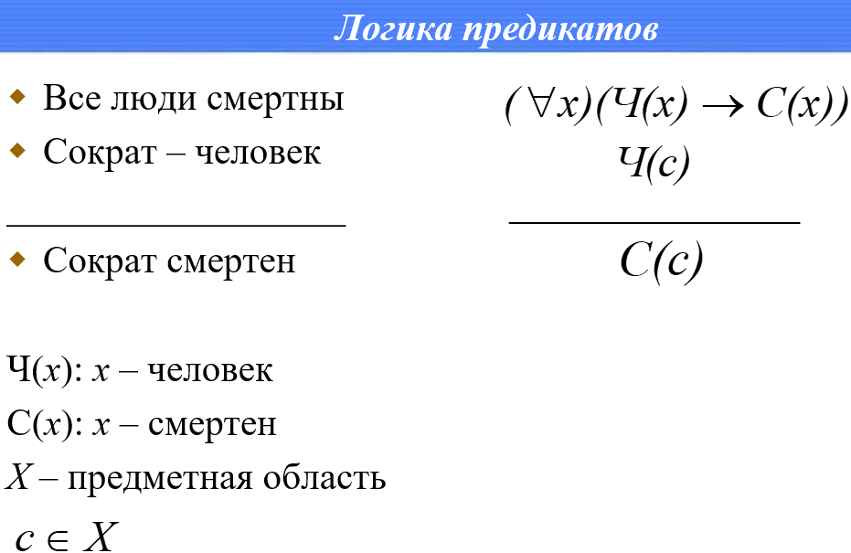

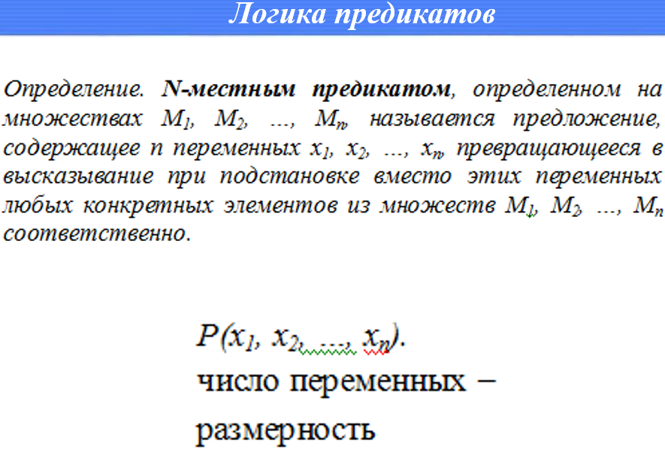

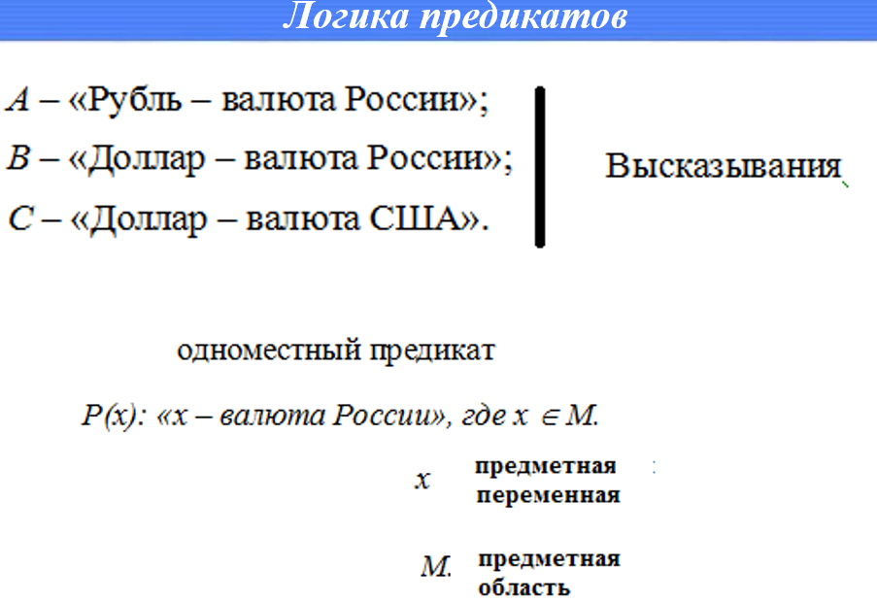

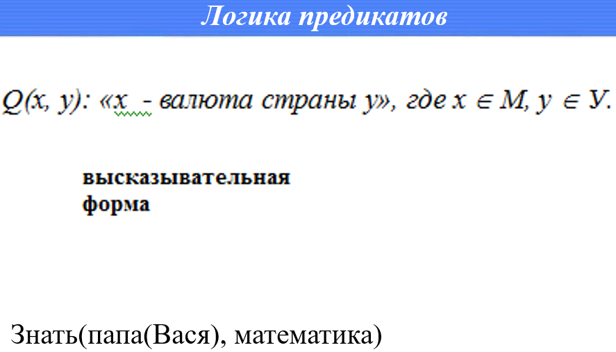

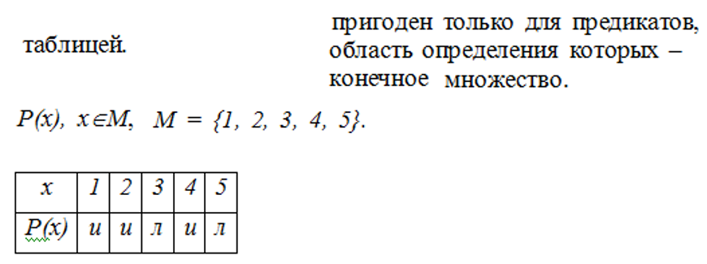

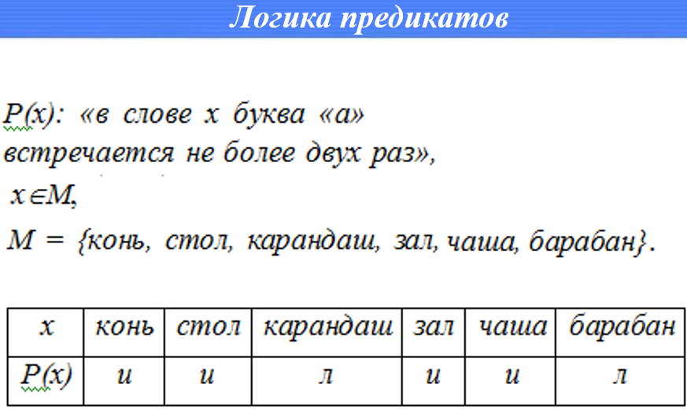

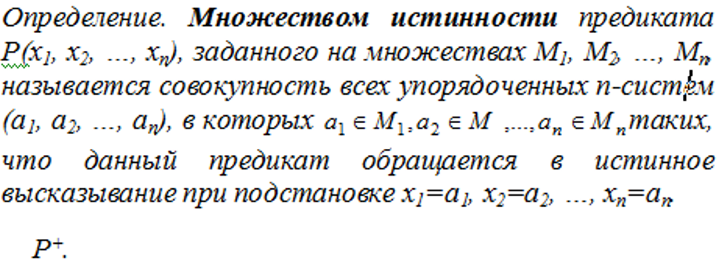

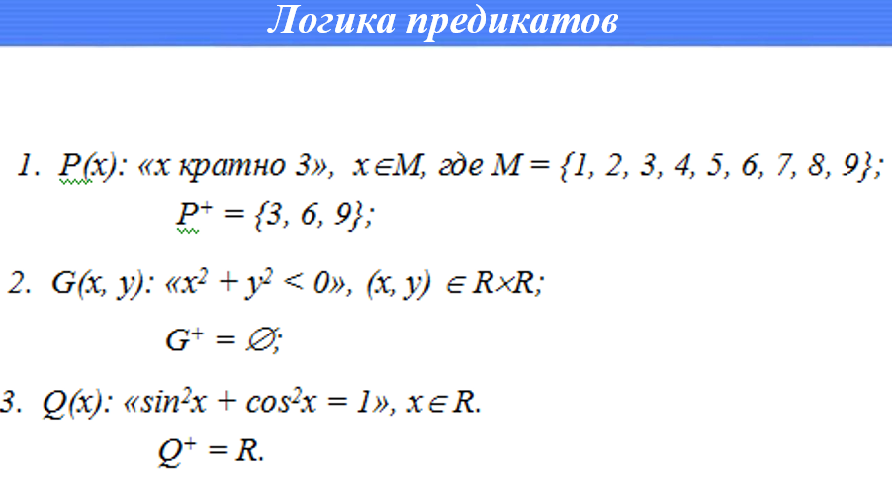

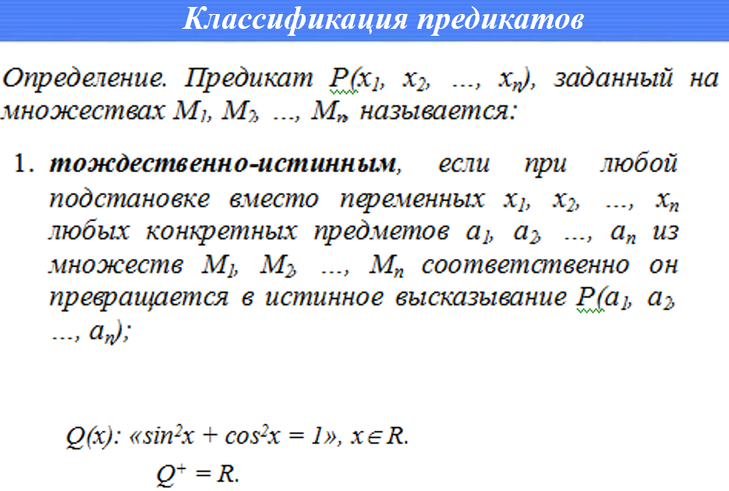

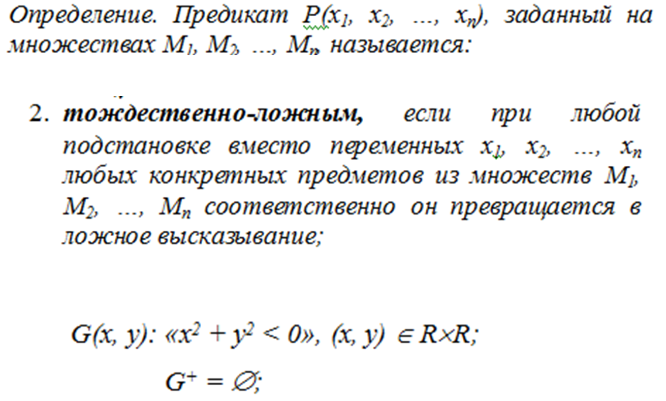

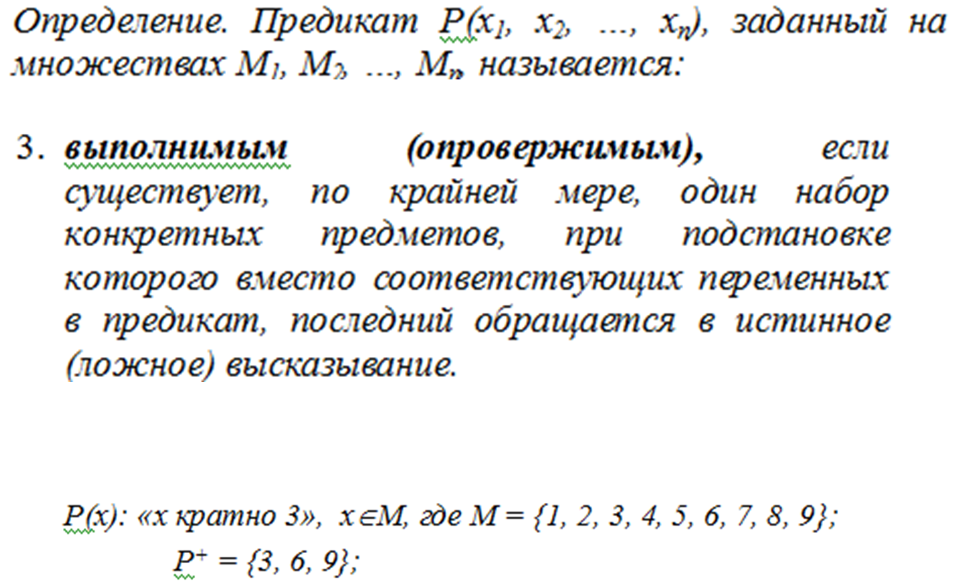

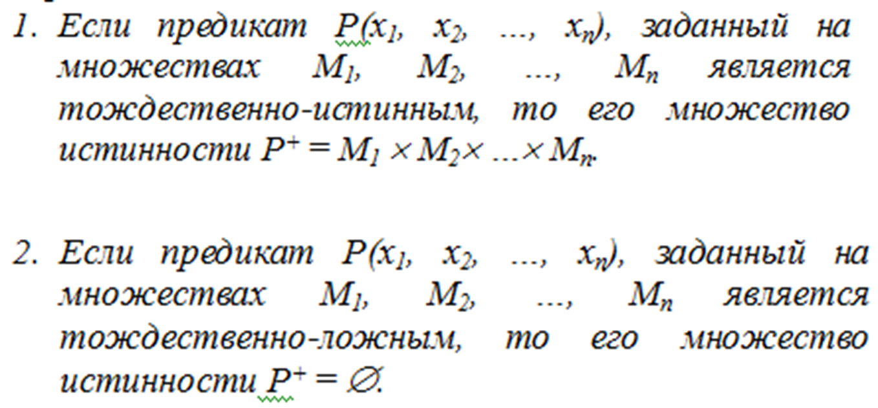

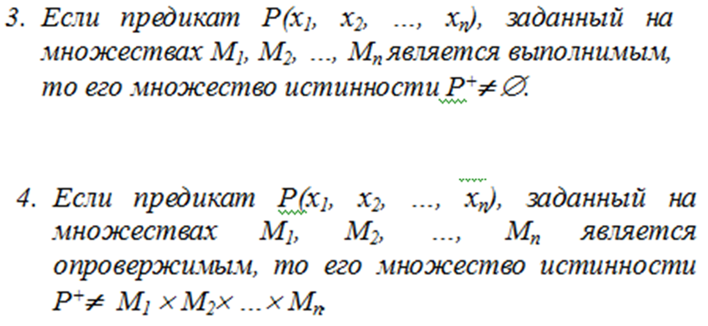

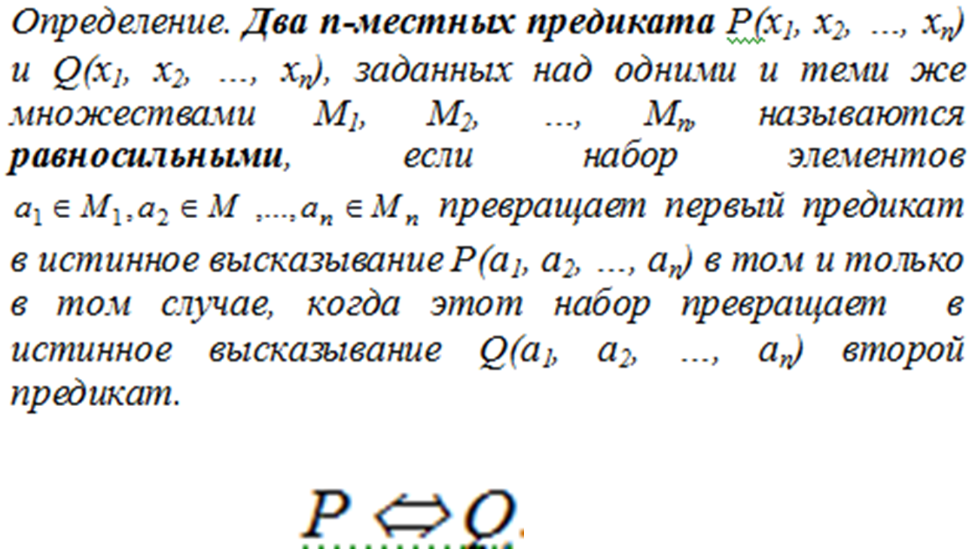

***:***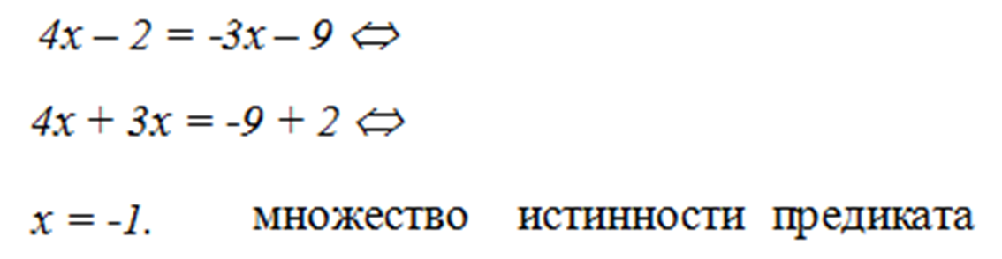

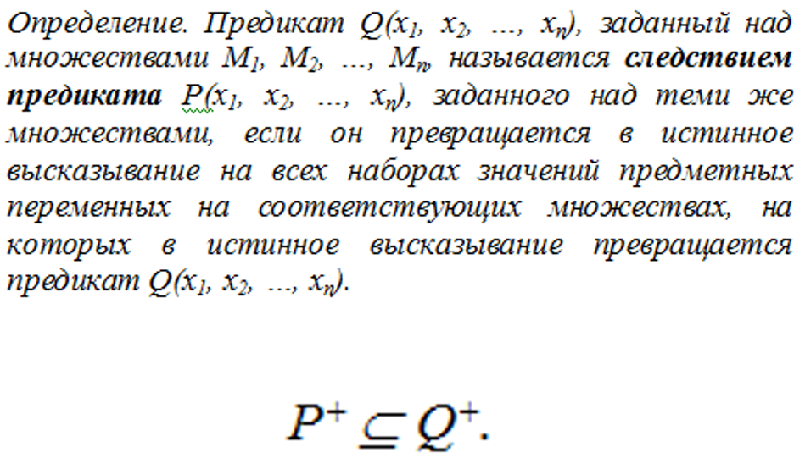

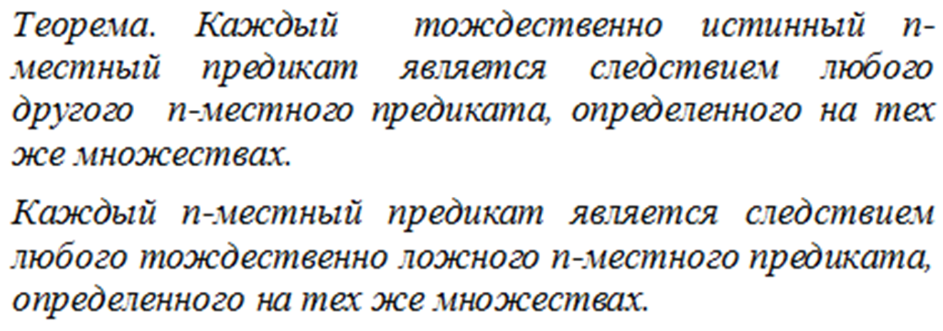

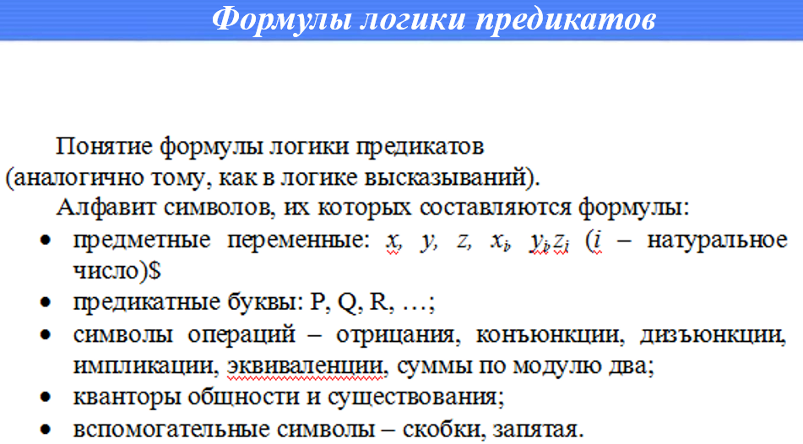

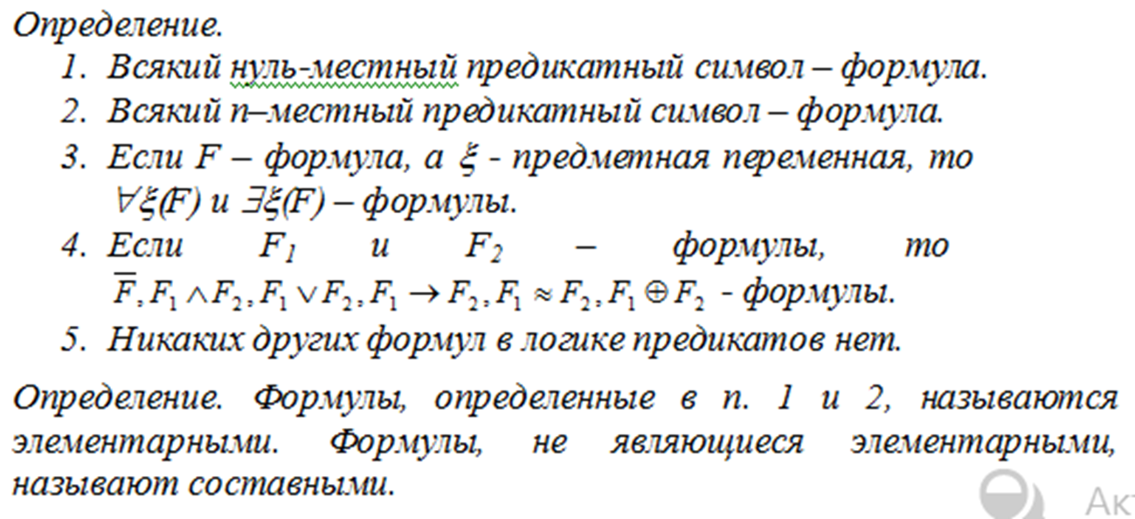

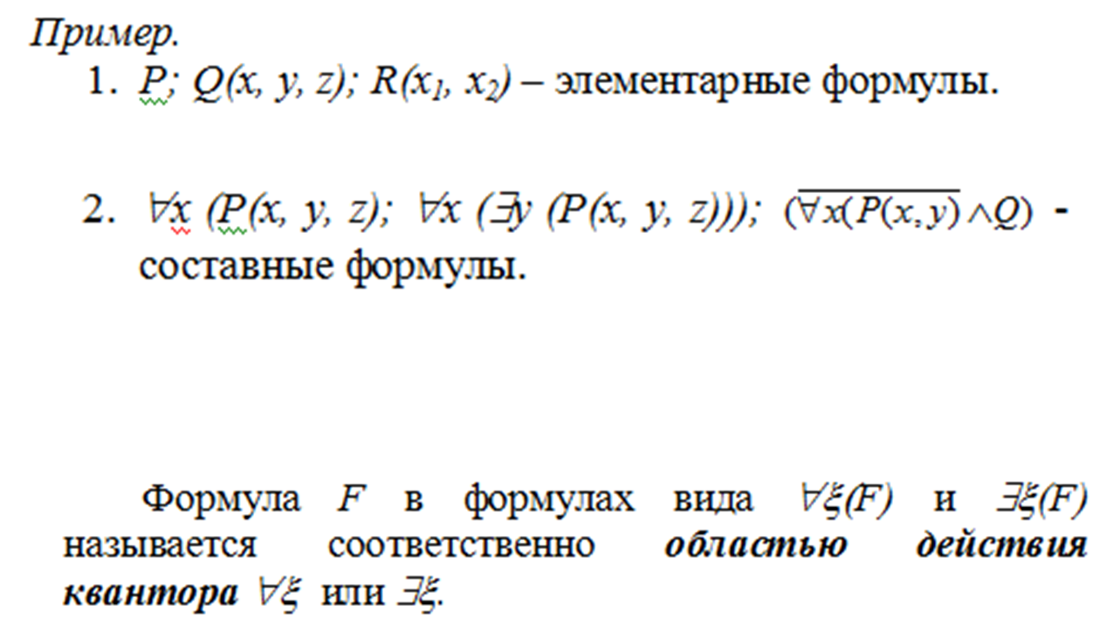

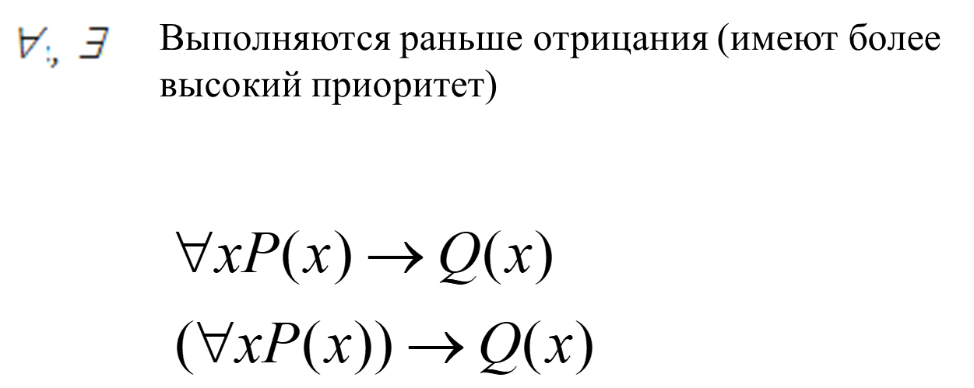

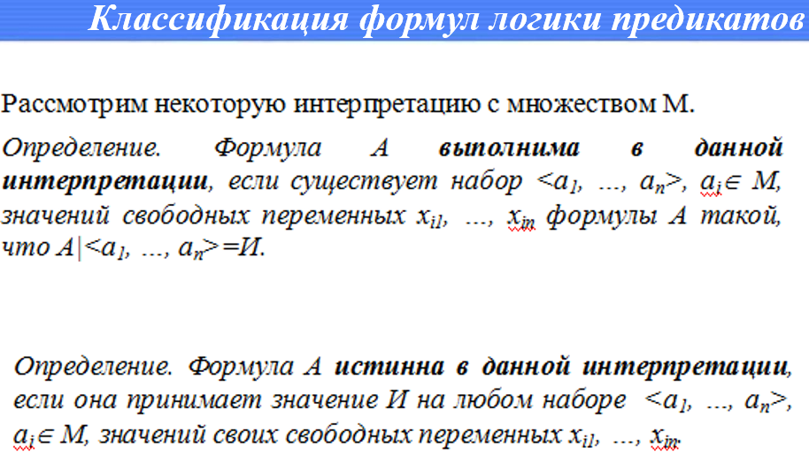

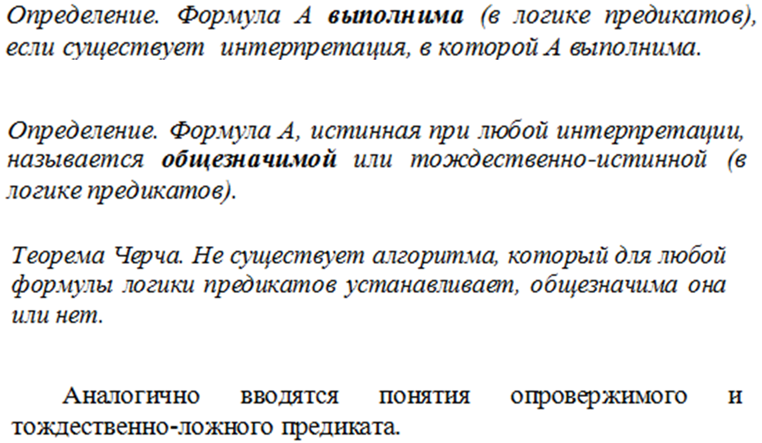

*35. Логические операции над предикатами.*

**Логические операции над предикатами.**

1)

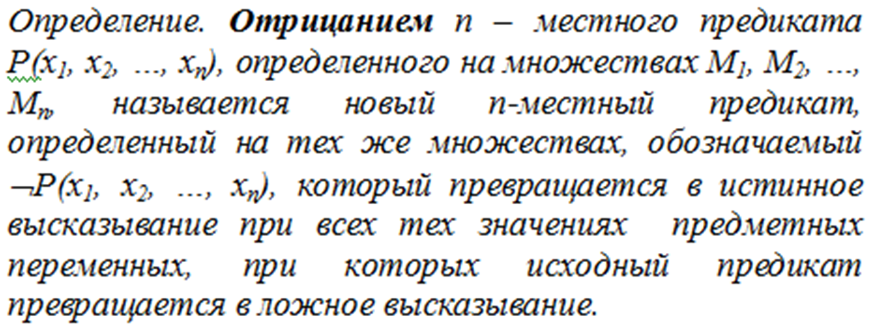

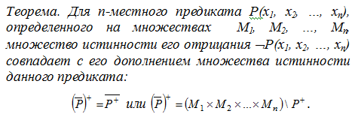

2)

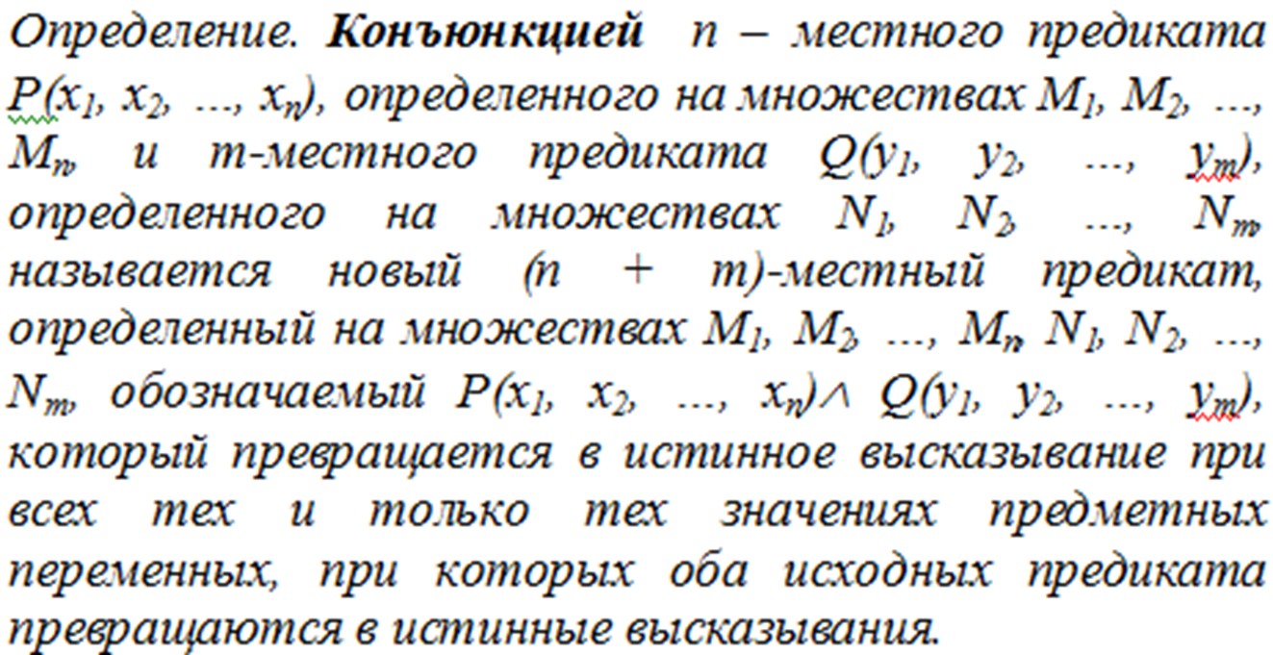

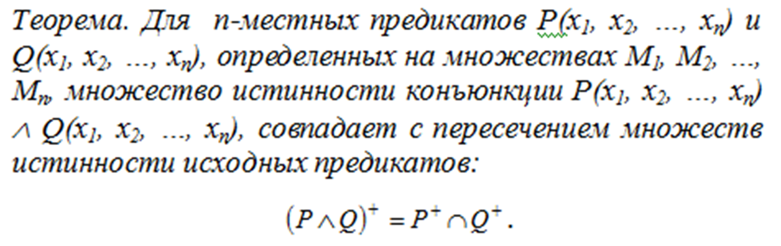

3)

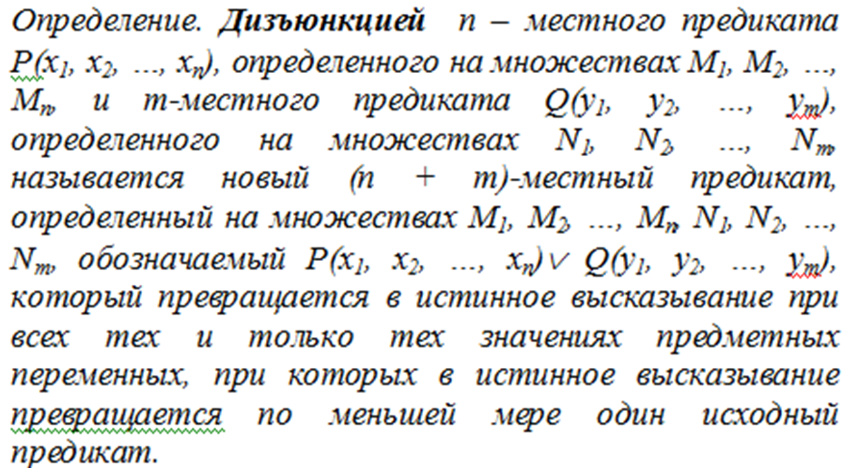

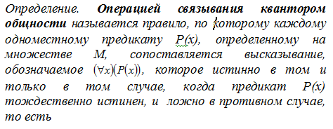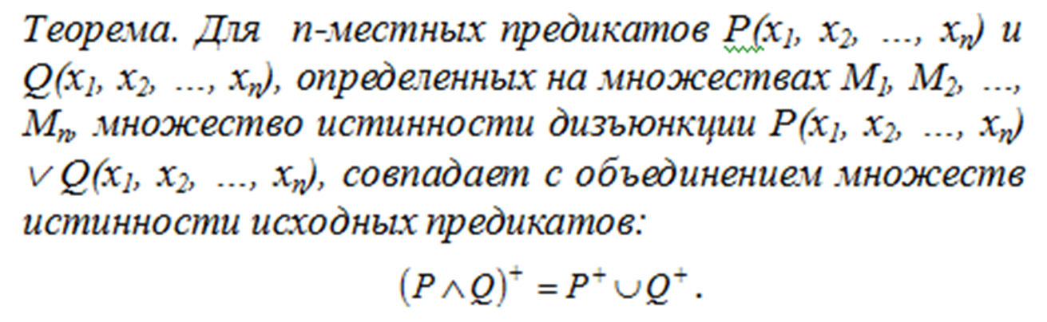

4)

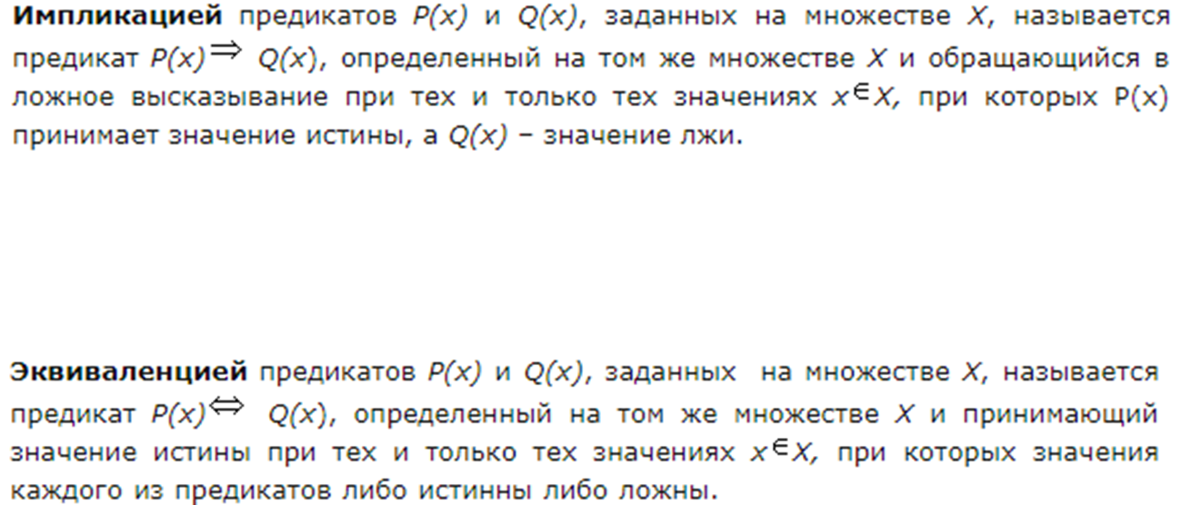

5)



*36. Кванторы общности и существования. Область действия квантора. Свободные и связанные переменные.*

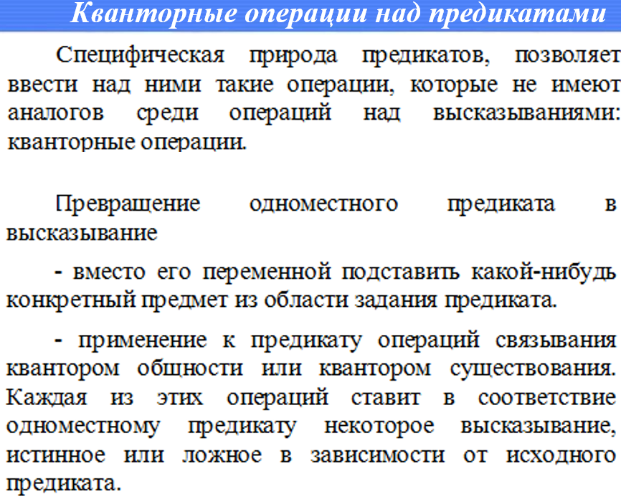

**Кванторы общности и существования***.*

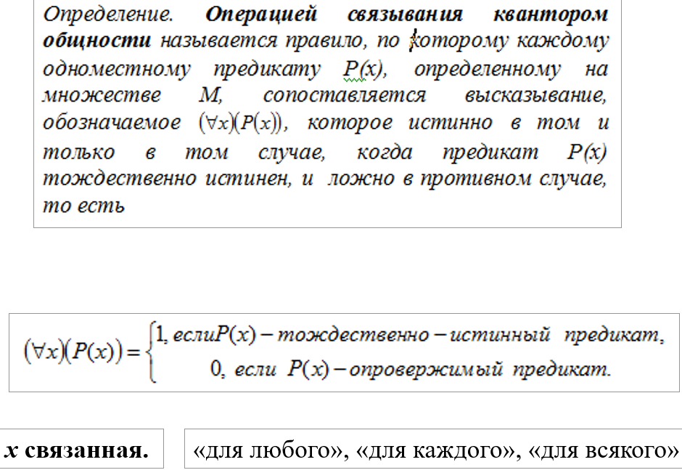

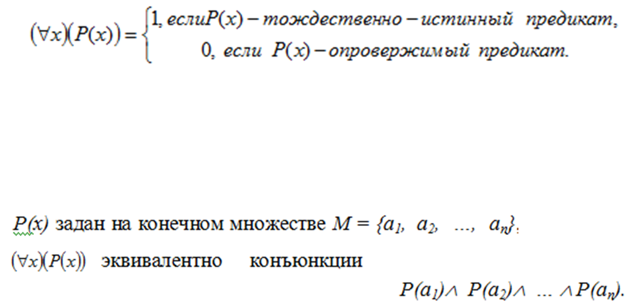



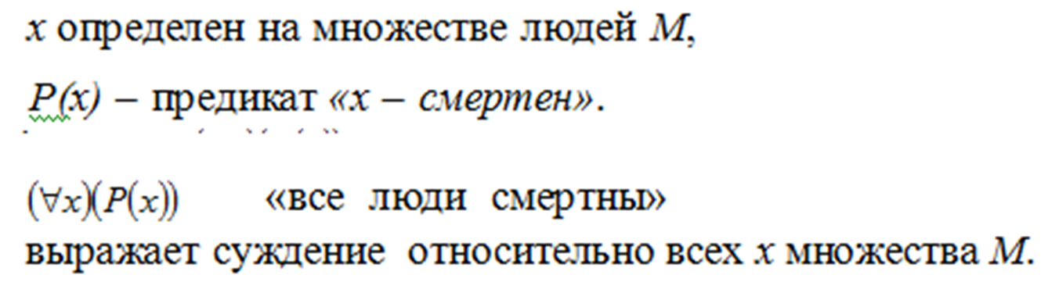

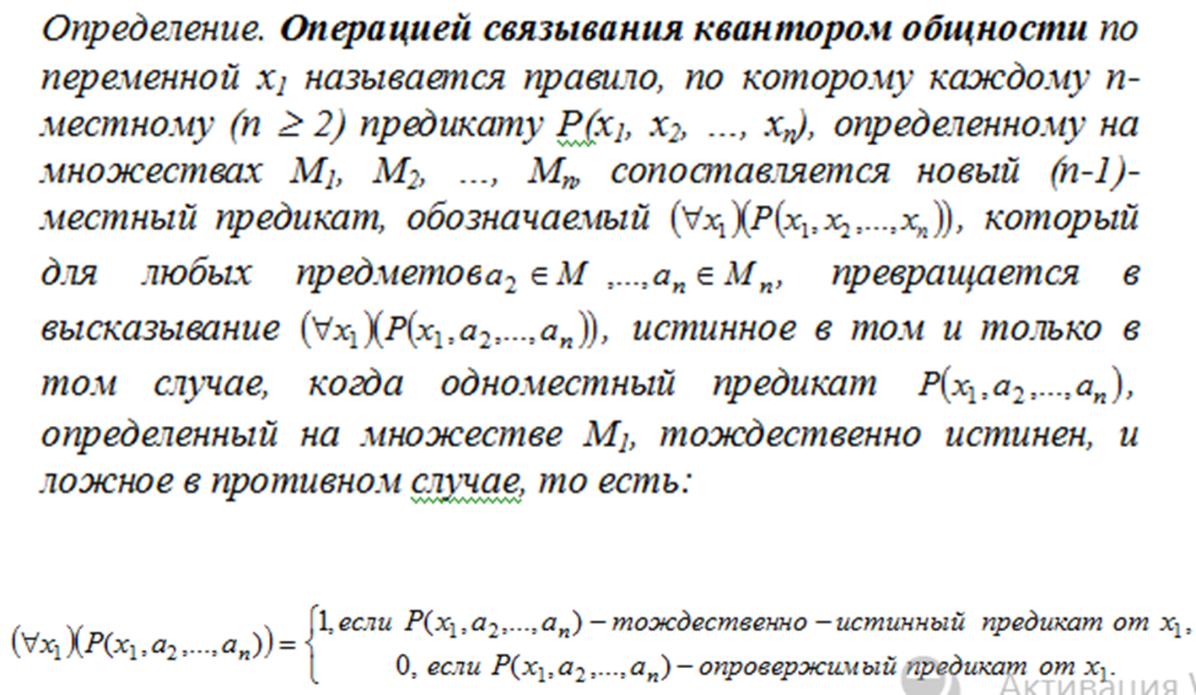

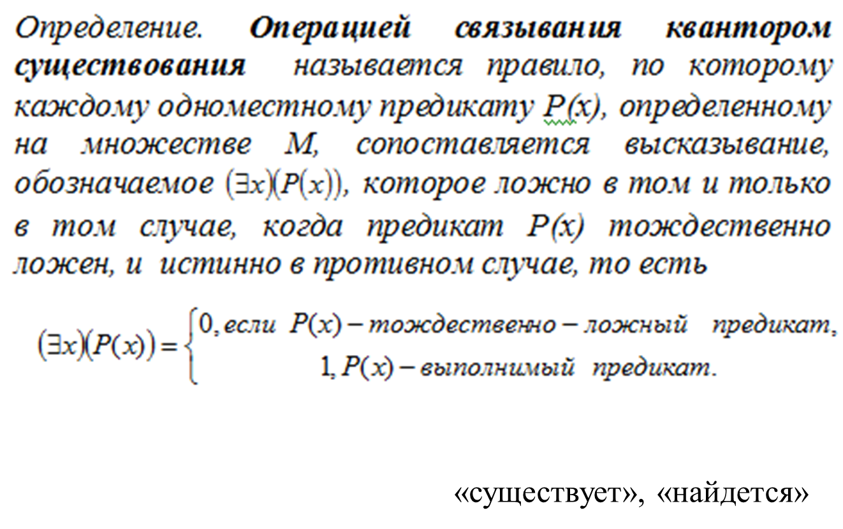

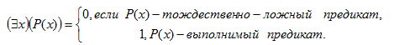

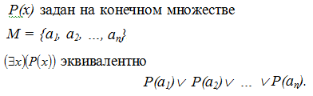

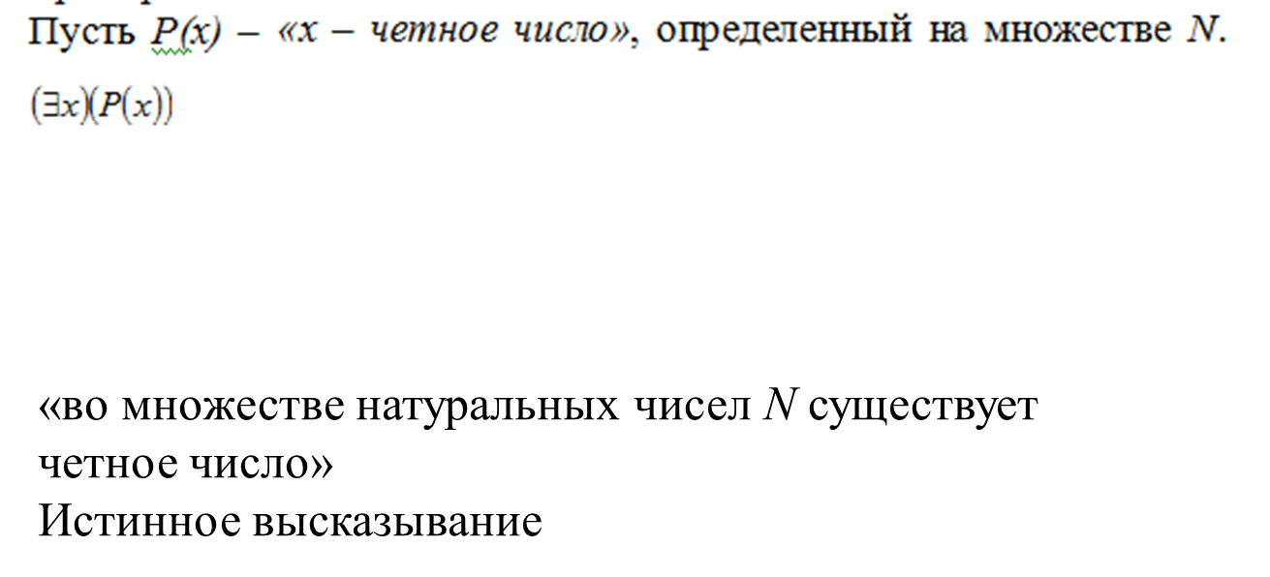



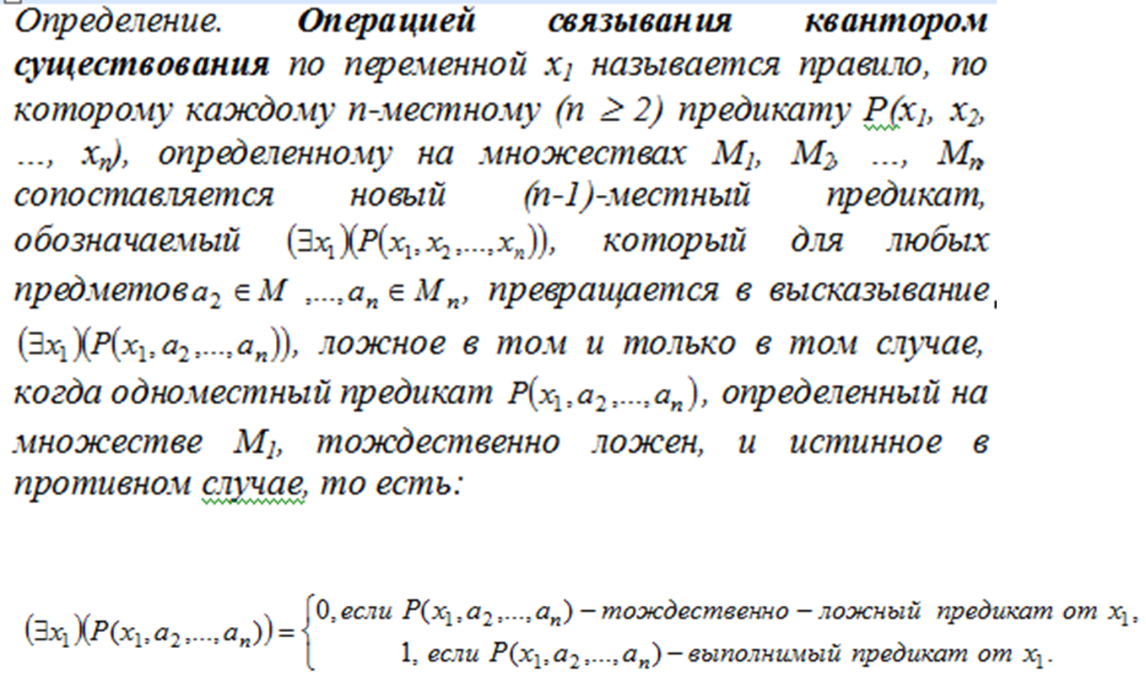

**Область действия квантора. Свободные и связанные переменные.**

переменная, на которую навешен квантор, называется *связанной*,

несвязанная квантором переменная называется *свободной*.

Выражение, на которое навешивается квантор, называется *областью действия квантора*

все вхождения переменной, на которую навешен квантор, в это выражение являются *связанными.*

На многоместные предикаты можно на разные переменные навешивать различные кванторы,

нельзя на одну и ту же переменную навешивать сразу два квантора.

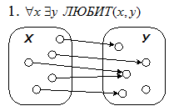

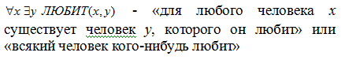

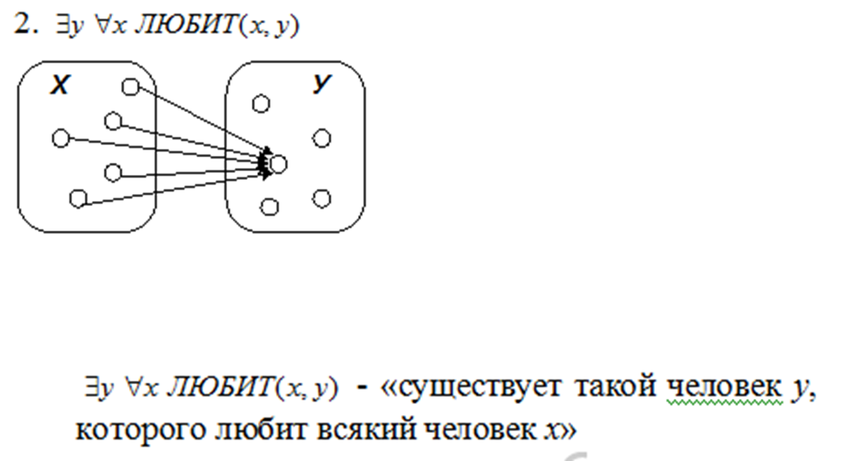

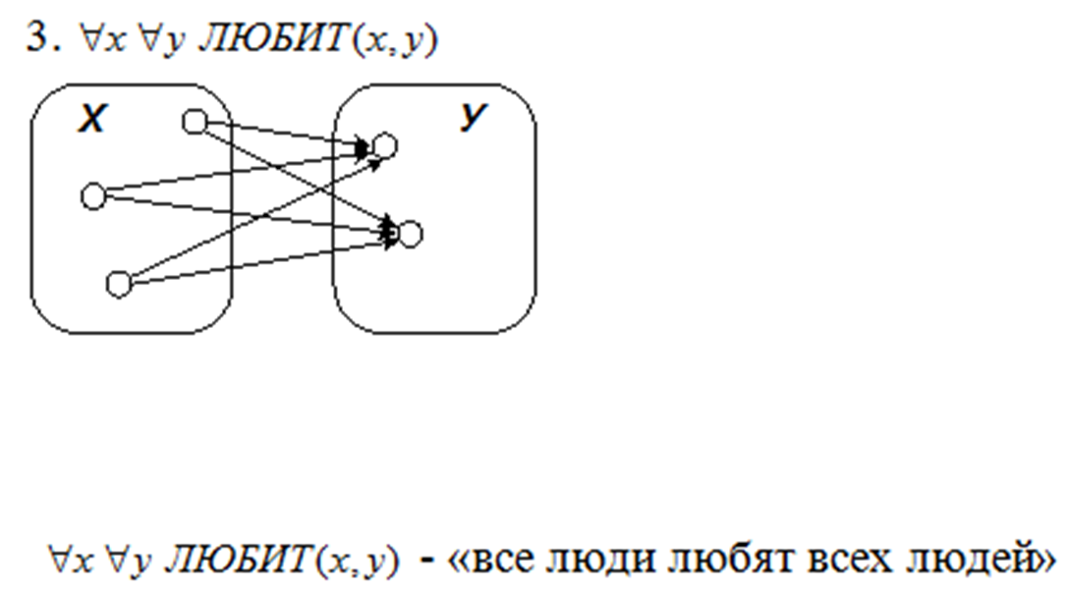

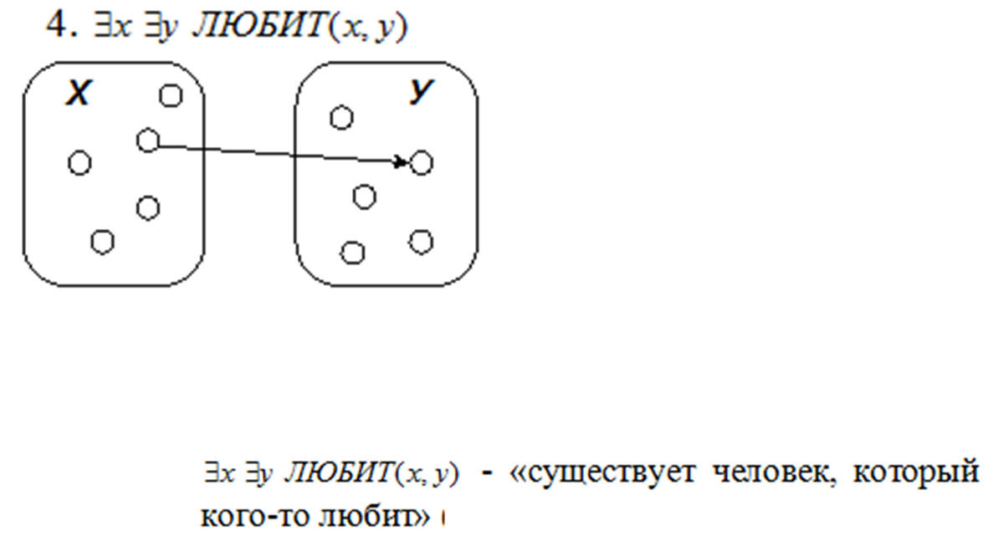

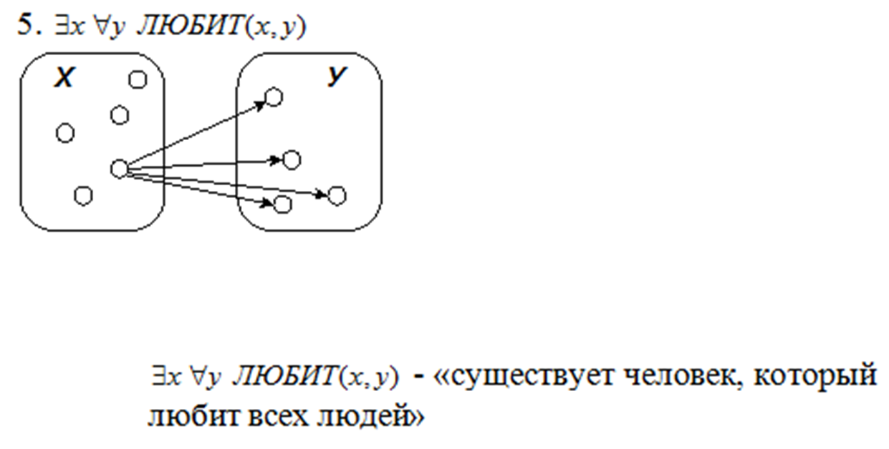

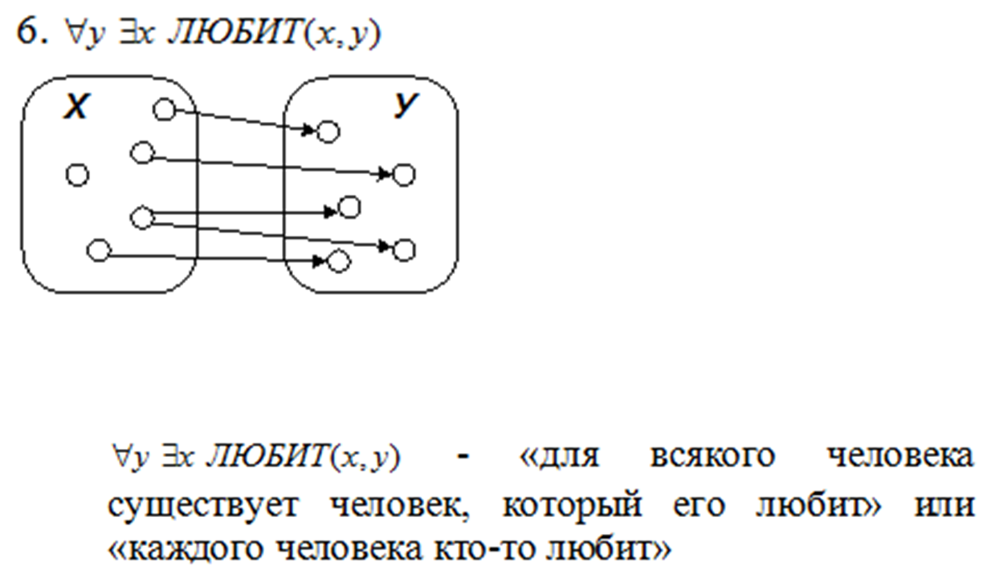

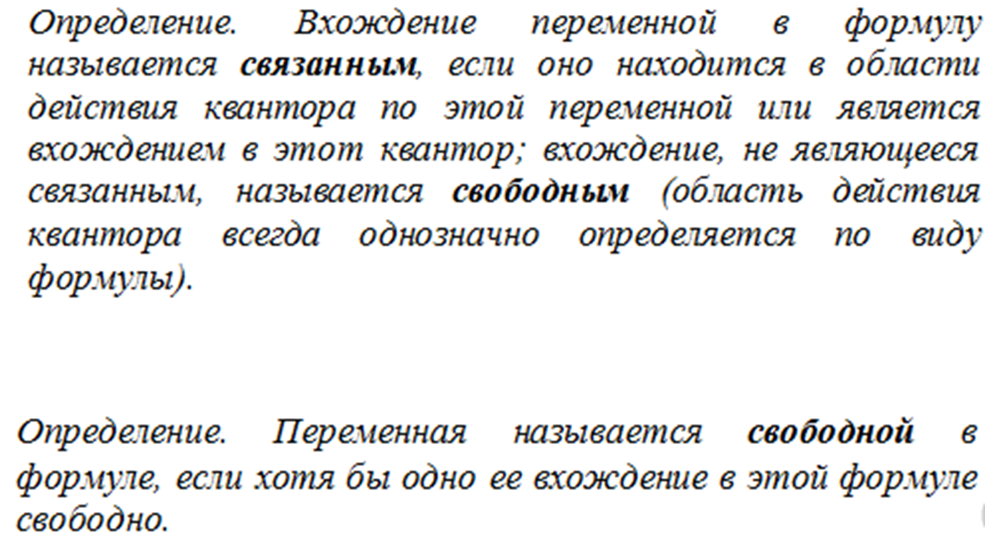

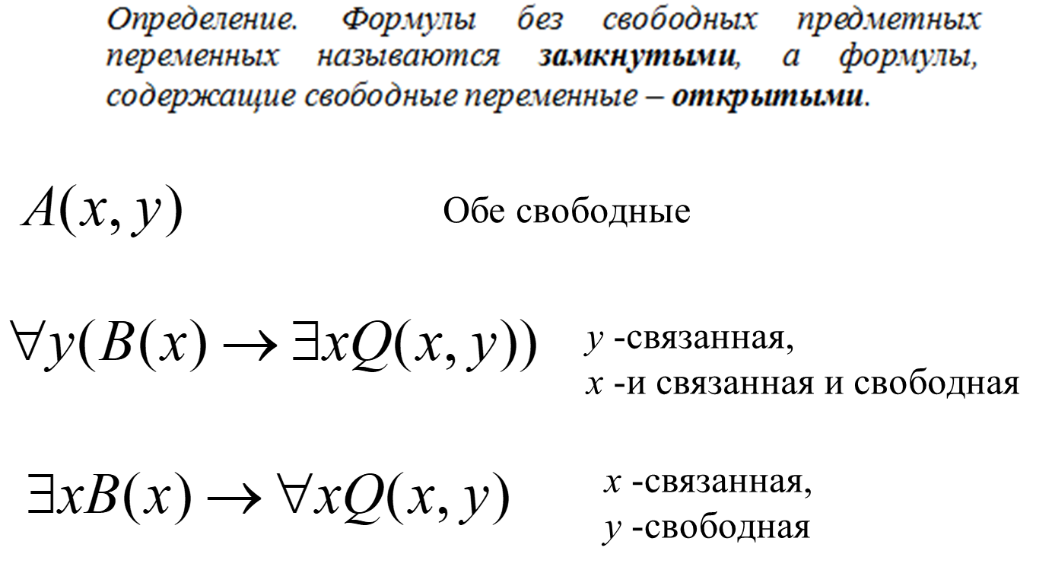

*37. Численные кванторы.*

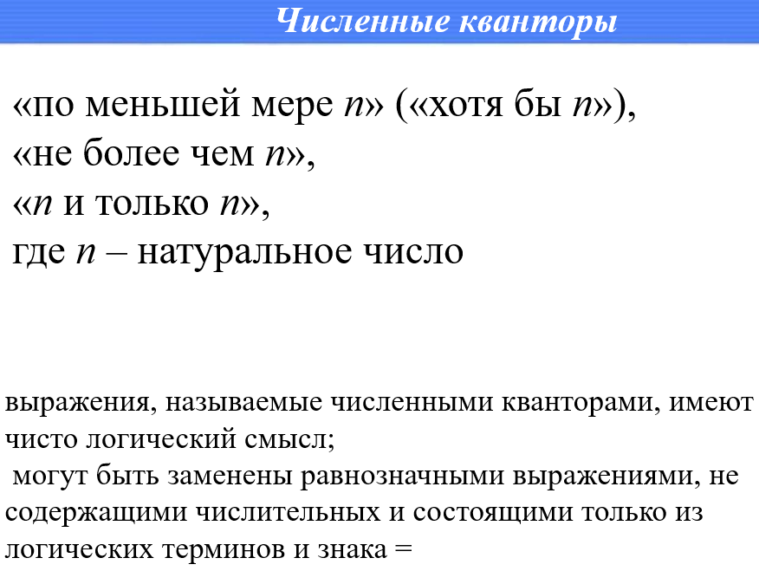

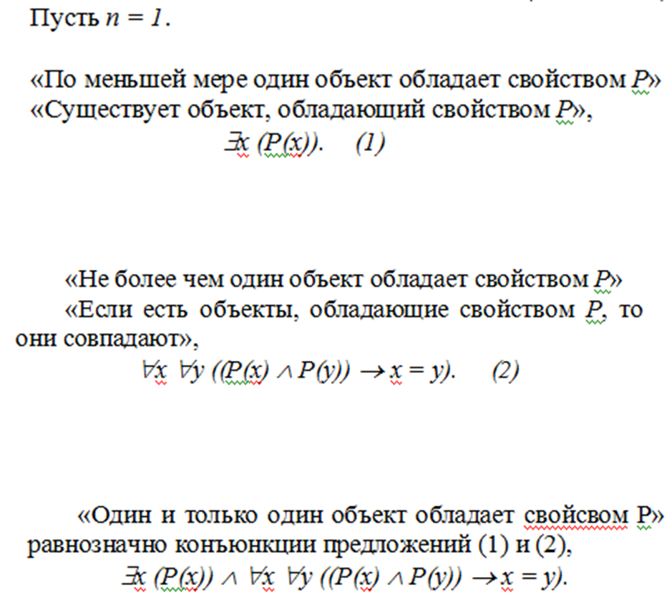

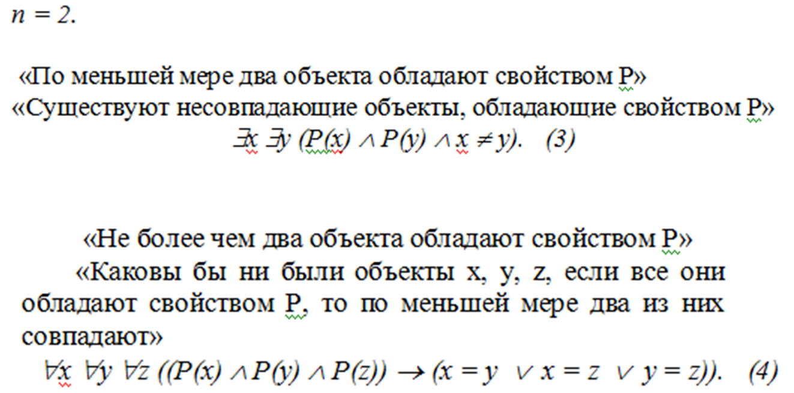

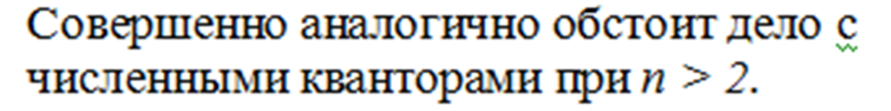

*38. Равносильные формулы логики предикатов. Приведенная форма. Предваренная нормальная форма.*

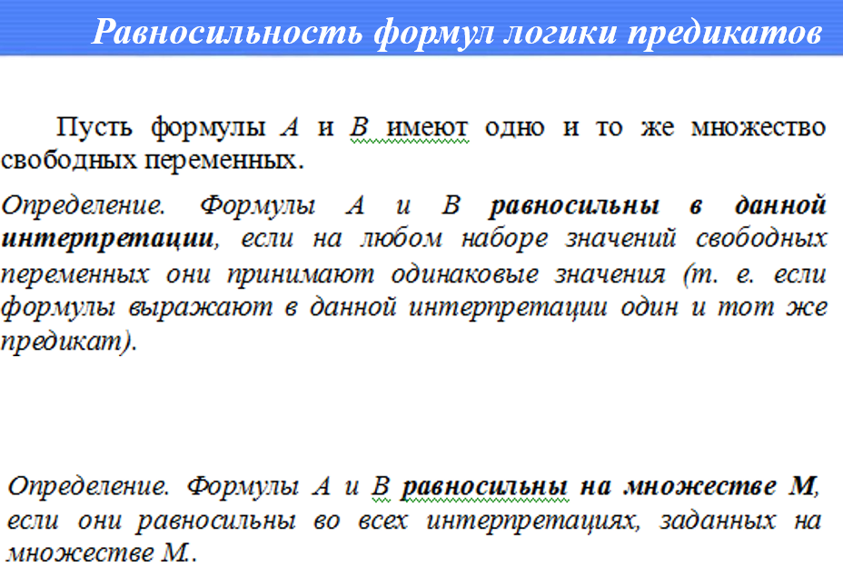

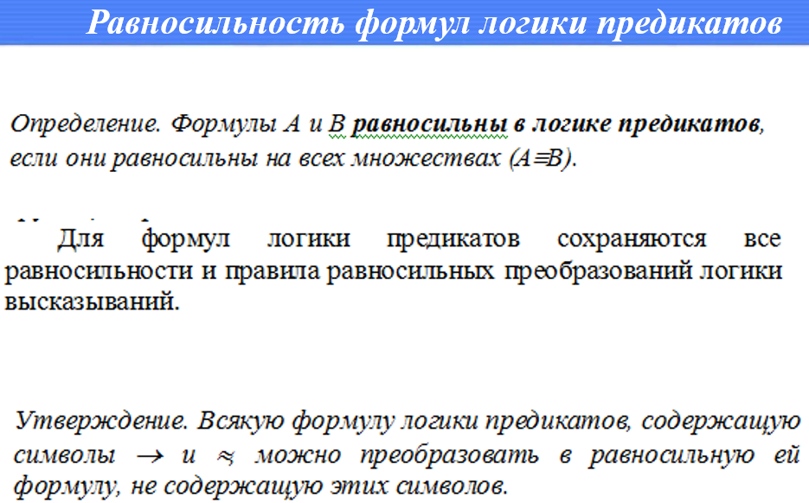

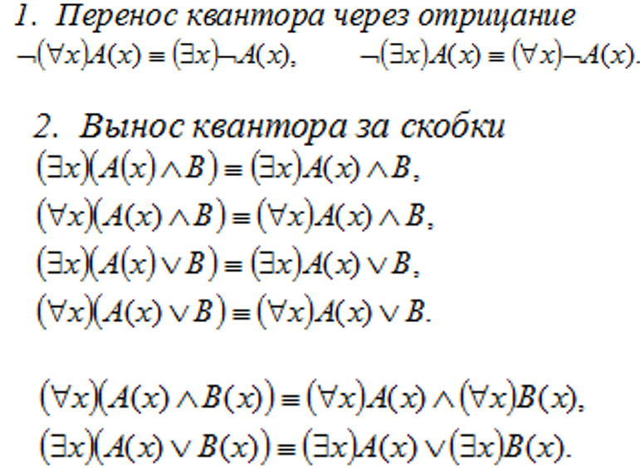

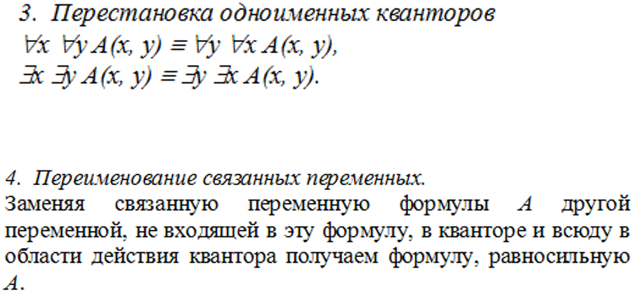

**Приведенная форма**

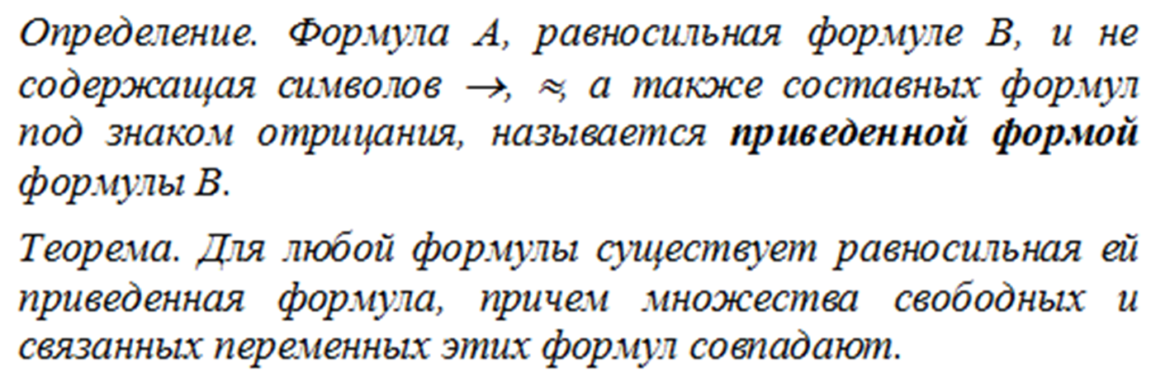

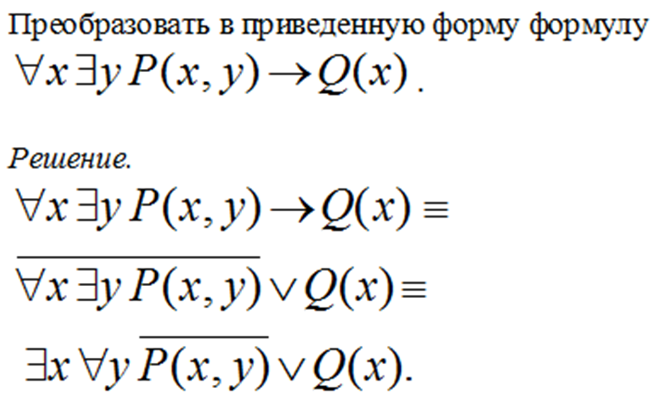

**Предваренная нормальная форма.**

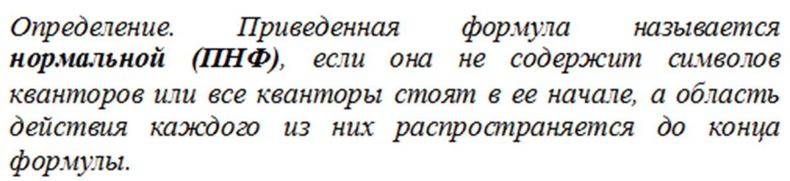

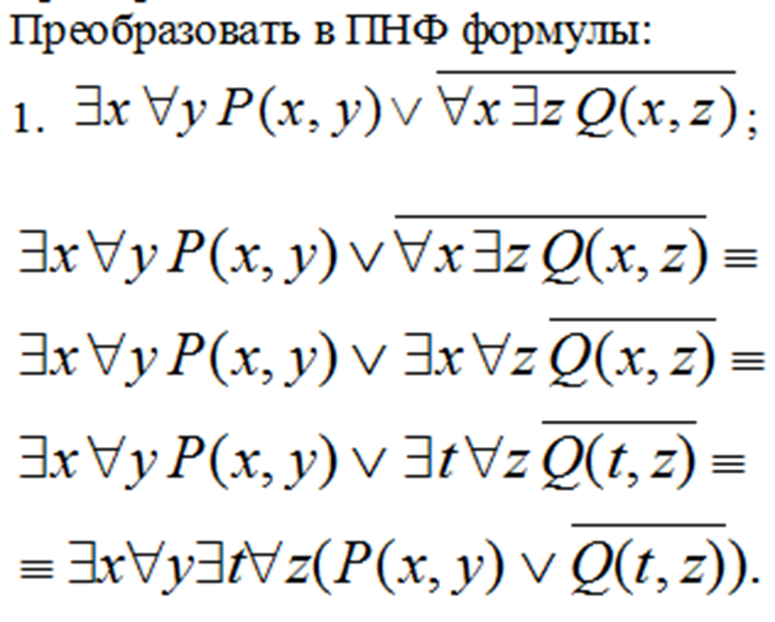

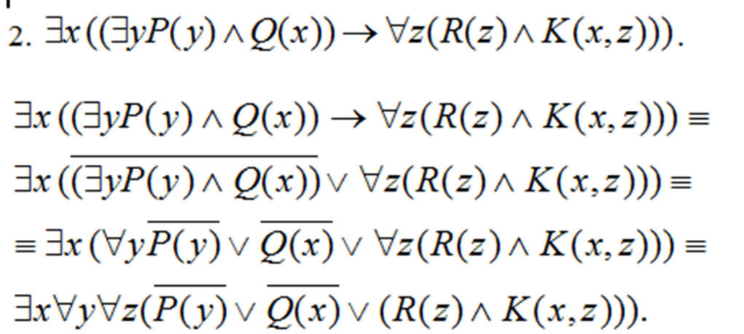

*39. Категорические высказывания.*

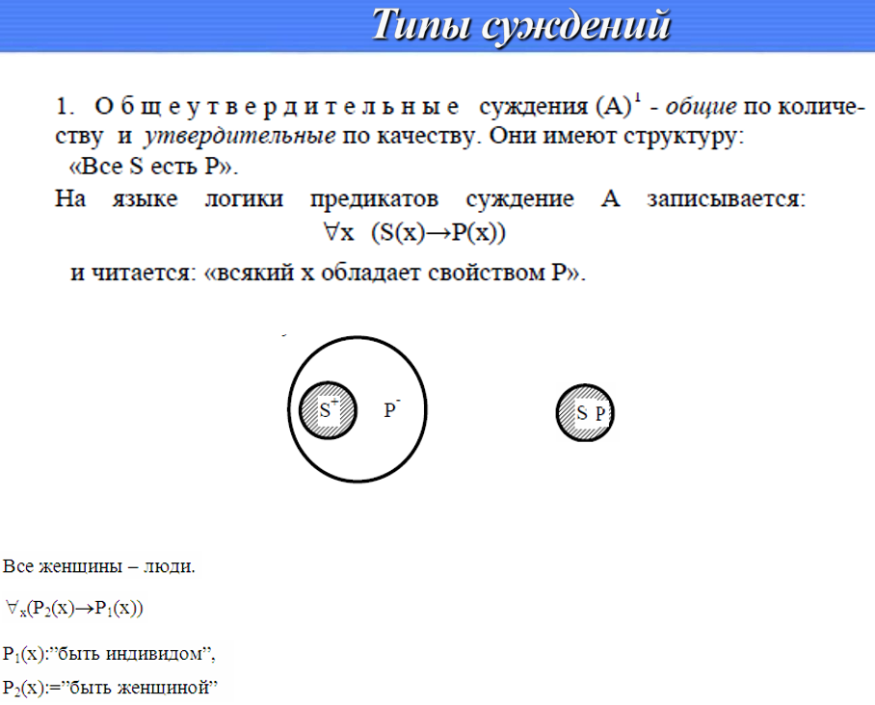

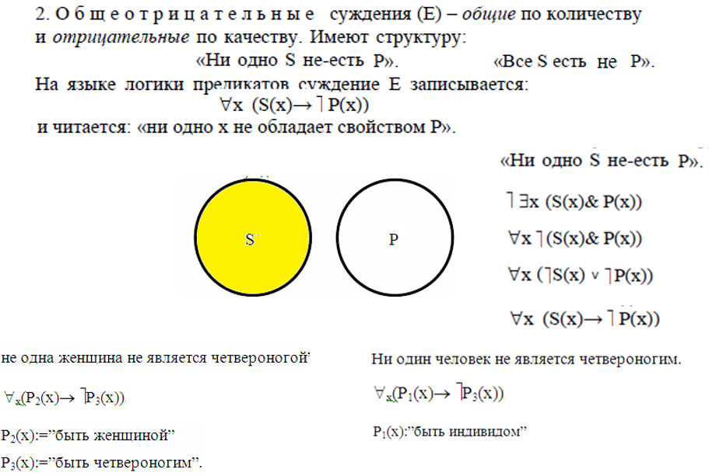

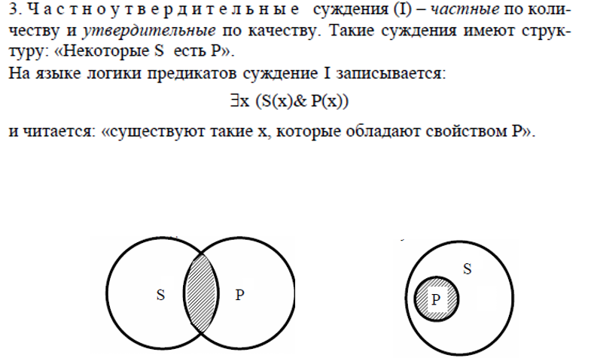

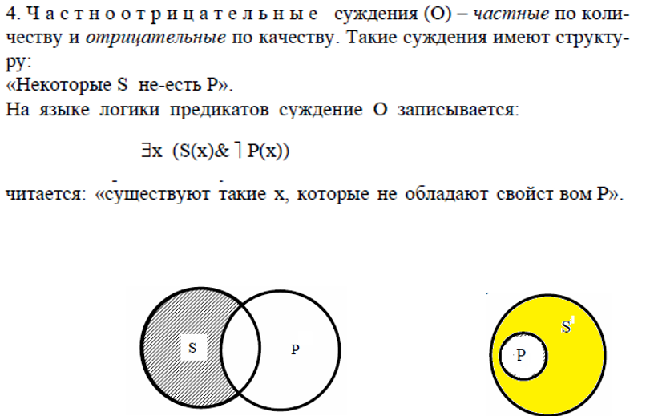

1. КАТЕГОРИЧЕСКИЕ ВЫСКАЗЫВАНИЯ

При рассмотрении способов образования сложных высказываний из простых внутреннее строение простых высказываний во внимание не принималось. Они брались как неразложимые атомы, обладающие только одним свойством: быть истинными или ложными. Простые высказывания не случайно иногда именуются *атомарными:* из них, как из элементарных кирпичиков, с помощью логических связок "и", "или" и т.п. строятся разнообразные сложные ("молекулярные") высказывания.

Сразу же нужно подчеркнуть, что простые высказывания могут разлагаться на составные части по-разному. Результат разложения зависит от цели, ради которой оно осуществляется, т.е. от той теории логического вывода (логического следования), в рамках которой анализируются такие высказывания.

Далее будет рассматриваться лишь одна разновидность простых высказываний – *категорические высказывания*,называемые также *категорическими суждениями.*

**Категорическое высказывание – это высказывание, в котором утверждается или отрицается наличие какого-то признака у всех или некоторых предметов рассматриваемого класса.**

Например, в высказывании "Все динозавры вымерли" всем динозаврам (или, что то же самое, каждому из динозавров) приписывается признак "быть вымершими". В высказывании "Некоторые динозавры летали" способность летать приписывается некоторым динозаврам. В высказывании "Все кометы не астероиды" отрицается наличие признака "быть астероидом" у каждой из комет. В высказывании "Некоторые животные не являются травоядными" отрицается травоядность некоторых животных.

Если отвлечься от количественной характеристики, содержащейся в категорическом высказывании и выражающейся словами "все" и "некоторые", то получится два варианта таких высказываний: **утвердительный** и **отрицательный**. Их структура:

"*S* есть *Р*" и "*S* не есть *Р*",

где буква *S* представляет имя того предмета, о котором идет речь в высказывании, а буква *Р* – имя признака, присущего или не присущего этому предмету.

Предмет, о котором говорится в категорическом высказывании, называется *субъектом, а* его признак – *предикатом.* Субъект и предикат именуются *терминами* категорического высказывания и соединяются между собой связками "есть" или "не есть" ("является" или "не является" и т.п.). Например, в высказывании "Солнце есть звезда" терминами являются имена "Солнце" и "звезда" (первый из них – субъект высказывания, второй – его предикат), а слово "есть" – связка.

Простые высказывания типа "*S* есть (не есть) *Р*" называются *атрибутивными:* в них осуществляется атрибуция (приписывание) какого-то свойства предмету.

Атрибутивными высказываниям противостоят *высказывания об отношениях*, в которых устанавливаются отношения между двумя или большим числом предметов: "Три меньше пяти", "Киев больше Одессы", "Весна лучше осени", "Париж находится между Москвой и Нью-Йорком" и т.п. Высказывания об отношениях играют существенную роль в науке, особенно в математике. Они не сводятся к категорическим высказываниям, поскольку отношения между несколькими предметами (такие, как "равно", "любит", "теплее", "находится между" и т.д.) не сводятся к свойствам отдельных предметов.

В категорическом высказывании не просто устанавливается связь предмета и признака, но и дается определенная количественная характеристика субъекта высказывания. В высказываниях типа "Все *S* есть (не есть) *Р*" слово "все" означает "каждый из предметов соответствующего класса". В высказываниях типа "Некоторые *S* есть (не есть) *Р*" слово "некоторые" употребляется в неисключающем смысле и означает "некоторые, а может быть все". В исключающем смысле слово "некоторые" означает "только некоторые", или "некоторые, но не все". Различие между двумя смыслами этого слова можно продемонстрировать на примере высказывания "Некоторые звезды есть звезды". В неисключающем смысле оно означает "Некоторые, а возможно и все звезды есть звезды" и является, очевидно, истинным. В исключающем же смысле данное высказывание означает "Лишь некоторые звезды являются звездами" и является явно ложным.

В категорических высказываниях утверждается или отрицается принадлежность каких-то признаков рассматриваемым предметам и указывается, идет ли речь обо всех этих предметах или же о некоторых из них. Возможны, таким образом, четыре вида категорических высказываний:

**Все *S* есть *Р* – общеутвердительное высказывание,  
Некоторые *S* есть *Р* – частноутвердительное высказывание,  
Все *S* не есть *Р* – общеотрицательное высказывание,  
Некоторые *S* не есть *Р* – частноотрицательное высказывание.**

**АЕIО**

Обозначим оборот "Все ... есть ..." буквой *а*, оборот "Некоторые ... есть ..." буквой *i* (первые гласные буквы латинского слова *affirmo* – утверждаю), оборот "Все ... не есть ..." буквой *е* и оборот "Некоторые ... не есть ..." буквой *о* (гласные буквы латинского слова *nego* – отрицаю).

*SaP* – "Все *S* есть *Р*" – "Все жидкости упруги",  
*SiP* – "Некоторые *S* есть *Р*" – "Некоторые животные говорят",  
*SeP* – "Все *S* не есть *Р*" – "Все дельфины не есть рыбы",  
*SoP* – "Некоторые *S* не есть *Р*" – "Некоторые металлы не есть жидкости".

Отношения между терминами в четырех видах категорических высказываний представляются с помощью кругов Эйлера следующим образом:

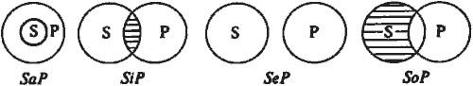

*40. Логическое следование в логике предикатов.*

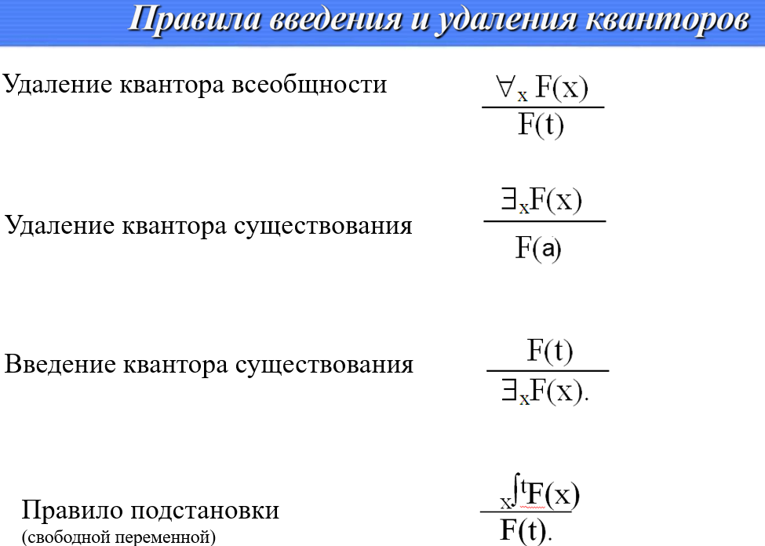

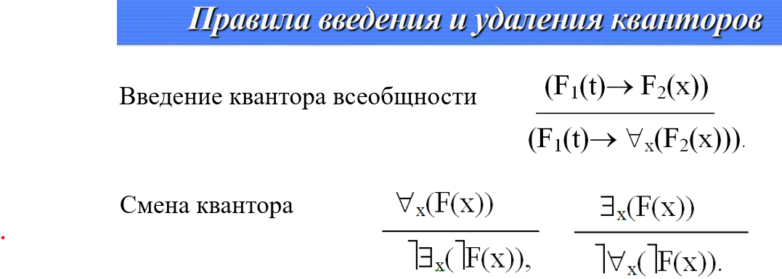

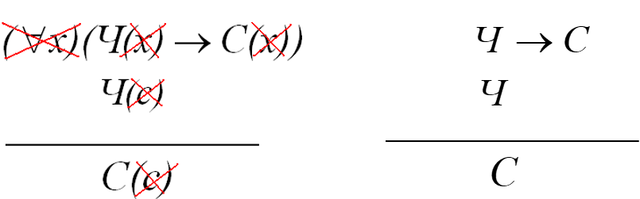

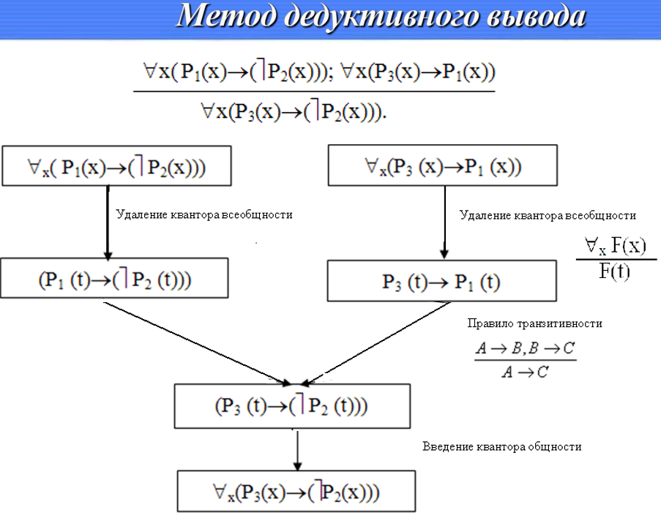

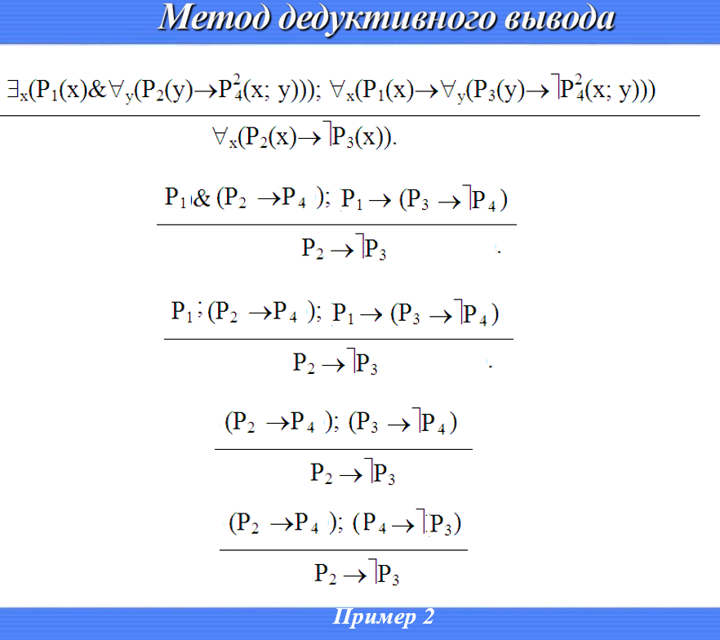

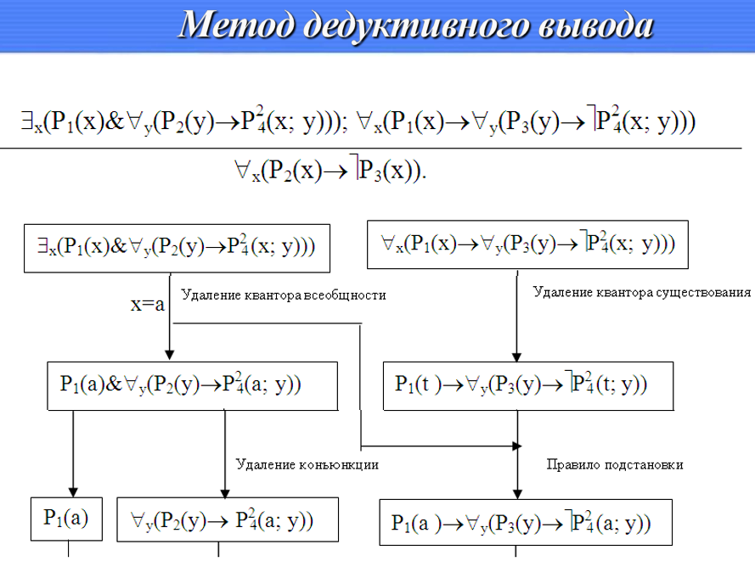

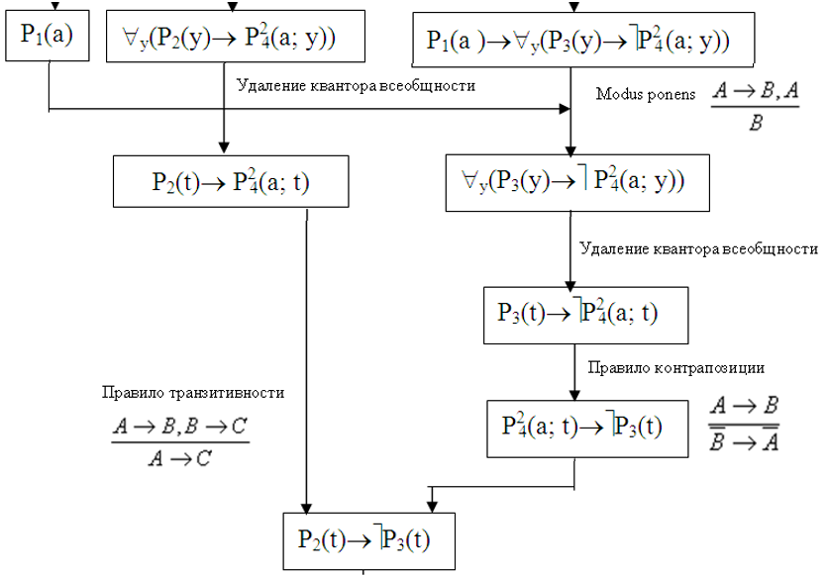

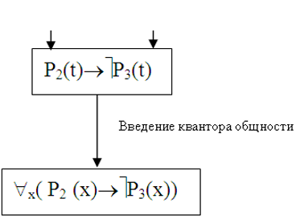

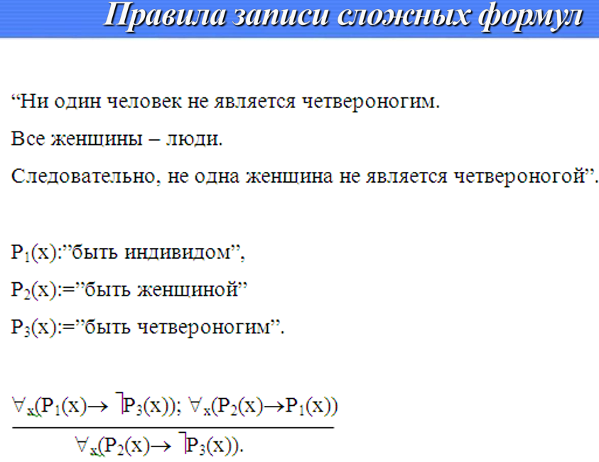

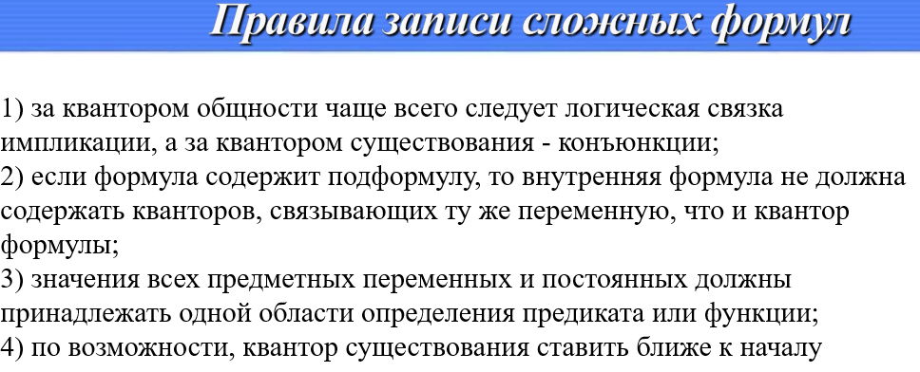

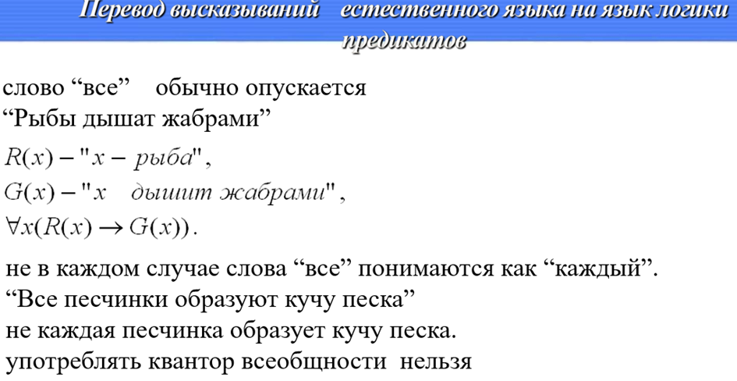

5. Логическое следование

Основная задача логики – систематизация правил, позволяющих из имеющихся утверждений выводить новые.

**Логическое следование – это отношение, существующее между посылками и обоснованно выводимыми из них заключениями.**Логическое следование относится к числу фундаментальных, исходных понятий логики, которую нередко характеризуют как науку о том, «что из чего следует».

Понятие следования обычно характеризуется путём указания его связей с другими логическими понятиями, и прежде всего с понятиями *логического закона*и*модели*.

Из высказывания А логически следует высказывание В, когда импликация «если А, то В» является частным случаем закона логики.

Отличительной чертой логического следования является таким образом, то, что *оно ведёт от истинных высказываний только к истинным*. Предъявление к нему требования не позволять получать ложные заключения из истинных посылок объясняется теоретико-познавательными соображениями. Если бы выводы, относимые к обоснованным, давали возможность переходить от истины ко лжи, то установление между высказываниями отношения логического следования потеряло бы смысл, и логический вывод превратился бы из формы разворачивания и конкретизации знания в средство, стирающее грань между истиной и заблуждением.

Теории логического следования не содержат правил, позволяющих перейти от истинных посылок к ложному заключению. Они удовлетворяют, кроме того, ряду дополнительных условий. Выдвижение этих условий объясняется стремлением дать такое описание логического следования, при котором существование между высказываниями этого отношения зависело бы не только от истинностного значения высказываний, но и от их смысловой связи. Поскольку «связь по смыслу» понимается по-разному, существуют различные теории логического следования.

6. Язык логики предикатов

Логика высказываний не анализирует внутреннюю структуру простых высказываний. Они берутся как неразложимые далее атомы, из которых с помощью связок образуются сложные высказывания.

Логика предикатов – основной раздел современной логики, в котором описываются выводы, учитывающие внутреннюю (субъектно-предикатную) структуру высказываний.

Логика предикатов является расширением логики высказываний: все законы логики высказываний являются также законами логики предикатов, но не наоборот. В этом смысле логика высказываний более фундаментальна, чем логика предикатов.

*Предикат – это языковое выражение, обозначающее какое-то свойство или отношение*. Предикат, указывающий на свойство отдельного предмета, например, «быть зелёным», называется *одноместным*. Предикат, обозначающий отношение, называется *двухместным, трехместным*и т.д. в зависимости от числа членов данного отношения. Например, «любит» – двухместный предикат, «находится между» – трехместный.

В современной логике предикация рассматривается как частный случай *функциональной зависимости. Предикатами называются функции, значениями которых служат высказывания*. Например, выражение «…есть зелёный» (или «*х* есть зелёный») является функцией от одной переменной, «… любит… » («*х*любит*у»)*– функция от двух переменных и т.д. Эти выражения превращаются в высказывания при соответствующей подстановке имён вместо переменных.

В логике предикатов – в дополнение к средствам логики высказываний – вводятся логические операторы

(«для всех») и

Запись (

x) *Р(х)*означает «Всякий*х*обладает свойством Р», (

х) Р(х)

– «Некоторые х обладают свойством Р», (

*x*)*Q(x, у)*

– «Существует *х*, находящийся в отношении*Q*с*у*» и т.п.

Формула логики предикатов называется *общезначимой*, если она истинна в каждой интерпретации, в каждом приписывании содержательного смысла входящим в неё символам. Тавтология логики высказываний является частным случаем общезначимой формулы. В логике предикатов, в отличие от логики высказываний, нет эффективной процедуры, позволяющей для произвольно взятой формулы решить, является ли она общезначимой или нет.

**Логическое следование**

Основная задача логики состоит в том, чтобы исследовать, какие следствия вытекают из данных утверждений, например, какие теоремы в математике следуют из принятой системы аксиом. Интуитивно мы можем выводить заключения, не обращаясь к логической символике и технике и даже ясно не сознавая те логические правила, которыми неявно пользуемся. Однако в более трудных случаях интуитивных возможностей оказывается недостаточно, в особенности когда приходится проверять рассуждения и анализировать ошибки. Даже в простейших случаях можно допустить ошибку, как показывает следующий пример.

"Если не будет дождя (¬Д), то он придет на встречу (В)". Пошел дождь, значит он не придет на встречу (¬В). Переведем эту словесную формулировку на логический язык исчисления высказываний и тогда получим формулу:

((¬Д ? В) ? Д)) ? ¬В (1)

Чтобы проверить правильность заключения, построим для него таблицу истинности (табл. 8).

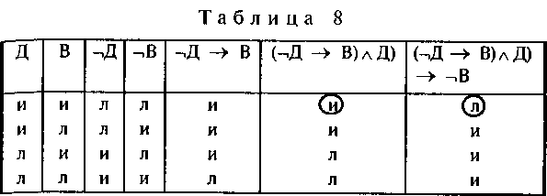

Хотя заключение словесного рассуждения кажется на первый взгляд верным, но оно логически не следует из посылок, в чем можно убедиться, если сравнить значение истинности посылок формулы (1) со значением истинности заключения. Если бы заключение логически следовало из посылок, тогда при одновременной истинности посылок (¬Д ? В) в первой строке табл. 8 и Д заключение ¬В в последнем столбце этой же строки должно быть истинным, а оно ложно. Но фундаментальный принцип логики постулирует, что из истинных посылок нельзя вывести ложного заключения. Это и показывает, что рассматриваемое заключение не следует из посылок. Ведь не исключается возможность, что несмотря на дождь, человек может прийти на встречу.

Отсюда становится ясным, что установить логическое следование одного высказывания или формулы из другого можно с помощью построения таблицы истинности всех входящих в формулы простых (элементарных) высказываний, которые называют атомарными (или просто атомами). В противоположность этому сложные (составные) высказывания, построенные с помощью логических связок, рассматривают как молекулярные. Если будет установлено, что при одновременной истинности посылок заключение окажется также истинным, то это дает основание сказать, что данная формула или высказывание логически следует из другой или других, т.е. заключение следует из посылок. В противном случае, как мы видели в предыдущем примере, заключение логически не следует из посылок.

Теперь дадим общее определение логическому следованию в исчислении высказываний. Обозначим через заглавные буквы латинского алфавита молекулярные высказывания А и В, состоящие из атомарных (элементарных) высказываний х1 , х2 , x3 ,..., xn. Тогда говорят, что "В следует из А или является следствием А", когда в таблицах истинности для А и В формула В имеет значение "истина" во всех тех строках, где А имеет значение "истина". Символически следование обозначается знаком " | =", например А | = В.

Если из А логически следует В, а из В следует А, т.е. А | = В и В | =А, то в этом случае высказывания А и В будут логически эквивалентными.

Обратимся теперь к другому случаю и определим, например, следует ли формула х ? у из формулы (х ? у) ? (x ?¬ y). Для этого снова построим таблицу их истинности (табл. 9).

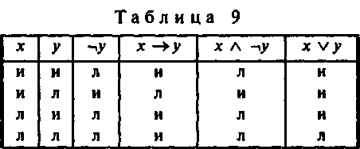

Однако в этой таблице ни в одной строке высказывания х ? у и х ? ¬у не являются одновременно истинными, а потому их конъюнкция будет ложной. Но импликация из ложного высказывания считается истинной. Можно сказать поэтому, что из рассматриваемой формулы следует не только дизъюнкция х v у, но и любая другая формула. Такой парадоксальный результат объяснить нетрудно. Дело в том, что формула (х ? у) ? (х ? ¬у) представляет собой логическое противоречие, в чем можно убедиться, если выразить ее вторую часть через импликацию, т.е. (х ? ¬у) ¬( ? x ? y). Отсюда непосредственно видно, что второй член конъюнкции является отрицанием первого члена: (х ? у) ? ¬(х ? ¬у).

Такого рода высказывания, в котором одно из них что-то утверждает, а другое одновременно отрицает это, называются контрадикторными (противоречащими). Согласно известному нам закону непротиворечия подобные высказывания недопустимы в рассуждении, ибо из логически противоречивого утверждения следует любое высказывание: истинное или ложное.

Часто противоречивые высказывания называют также несовместными, потому что из несовместных высказываний логически следует противоречие.

Несовместность (противоречивость) высказываний, которая иногда встречается в рассуждениях, приводит к тому, что в нем оказываются допустимыми как истинные, так и ложные заключения. Именно этим обстоятельством широко пользовались античные софисты, стремившиеся обеспечить себе победу в споре любой ценой, в том числе и путем нарушения законов логики. Очевидно, что для этого они маскировали свои утверждения, ибо в противном случае оппоненты и слушатели всегда могли изобличить их в явных противоречиях. Однако никто не застрахован от противоречий и ошибок, но следует различать ошибки преднамеренные (сознательные) и ошибки не преднамеренные (неосознаваемые). Если первые, которые часто называют софизмами, следует разоблачать, то вторые, именуемые паралогизмами, необходимо исправлять. Но в обоих случаях логика служит надежным инструментом для анализа и раскрытия ошибок, и в особенности определения правильности логического следования заключения из его посылок.

В первом примере ошибочное заключение было связано с недостаточной точностью его словесной формулировки, во втором примере - противоречие было замаскировано другой формой символической записи второй части формулы. Ясно, что если бы противоречие было записано в виде: (х ? у) и ¬(x ? у), то сразу стало бы видно, что здесь перед нами противоречие, из которого, как теперь мы знаем, следует любое заключение: истинное, ложное и даже абсурдное. Нельзя, однако, считать, что противоречия раскрываются так легко. Как будет показано в гл. 6, противоречия зависят от ряда условий, выполнение которых обязательно для того, чтобы характеризовать их как противоречия, в частности чтобы высказывания, из которых одно отрицает другое, характеризовали предмет мысли в одно и то же время и в одном и том же отношении. С течением времени наши знания изменяются, и поэтому высказывания, которые характеризовали явления, также могут измениться и перестать противоречить друг другу.